SISTEMA DE INTELIGENCIA DE NEGOCIO ENTORNO A LAS ENFERMEDADES COGNITIVAS

Alumno: Manuel Díaz Méndez
Plan de Estudios: Master de Ingeniería en Informática
Área del TFM: M1.321 - TFM-Business Intelligence aula 1

Consultor: David Amorós Alcaraz
Profesora responsable asignatura: María Isabel Guitart Hormigo

12 de Junio de 2017

Esta obra está sujeta a una licencia de Reconocimiento-NoComercial-SinObraDerivada 3.0 España de Creative Commons

Copyright © 2017 Manuel Díaz Méndez.
Permission is granted to copy, distribute and/or modify this document under the terms of the GNU Free Documentation License, Version 1.3 or any later version published by the Free Software Foundation; with no Invariant Sections, no Front-Cover Texts, and no Back-Cover Texts.
A copy of the license is included in the section entitled "GNU Free Documentation License".

C) Copyright © Manuel Díaz Méndez Reservados todos los derechos. Está prohibido la reproducción total o parcial de esta obra por cualquier medio o procedimiento, comprendidos la impresión, la reprografía, el microfilme, el tratamiento informático o cualquier otro sistema, así como la distribución de ejemplares mediante alquiler y préstamo, sin la autorización escrita del autor o de los límites que autorice la Ley de Propiedad Intelectual.

FICHA DEL TRABAJO FINAL

Título del trabajo: | SISTEMA DE INTELIGENCIA DE NEGOCIO ENTORNO A LAS ENFERMEDADES COGNITIVAS
Nombre del autor: | Manuel Díaz Méndez
Nombre del consultor/a: | David Amorós Alcaraz
Nombre del PRA: | María Isabel Guitart Hormigo
Fecha de entrega (mm/aaaa): | 06/2017
Titulación:: | Master de Ingeniería en Informática
Área del Trabajo Final: | Business Intelligence aula 1
Idioma del trabajo: | Castellano
Palabras clave | Business intelligence, modelo dimensional
Resumen del Trabajo (máximo 250 palabras): Con la finalidad, contexto de aplicación, metodología, resultados i conclusiones del trabajo.
El proyecto consiste en la creación de un entorno analítico que posibilite el análisis de la información generada por pacientes y clínicos dentro del marco de las enfermedades llamadas trastornos cognitivos.
Dicho sistema analítico podría permitir la extracción de conclusiones que permitan mejorar las condiciones de vida de los enfermos y de sus cuidadores.
El enfoque del proyecto ha consistido en la descomposición del mismo en las siguientes fases: enfoque preliminar, análisis de requerimientos, comparativa de herramientas BI, diseño del modelo dimensional, construcción y análisis de resultados y respuestas. Se ha completado el proyecto con la elaboración de las conclusiones finales sobre el propio trabajo.
La comparativa de herramientas permite seleccionar de forma objetiva la tecnología más adecuada para la fase de construcción. La elección final fue la suite de Pentaho.
Un modelo dimensional cuyo grain es “el registro diario de los datos procedentes de la monitorización diaria de un paciente” las dimensiones son: pacientes, enfermedades, entornos geográficos, actividades, episodios y fechas. Y los hechos almacenan las horas de sueño y las claves de relación con las anteriores dimensiones.
Se ha explotado y analizado dicho modelo con Pentaho Report Designer, construyendo varios informes y KPIs que proporcionan respuestas válidas a las preguntas de negocio. La conclusión principal es la relación positiva existente entre el ejercicio físico, la actividad familiar y la buena evolución de los pacientes.
Se considera que el trabajo ha cumplido sus objetivos puesto que da respuesta a los requerimientos de negocio gracias al enfoque sistemático empleado.
Summary
The project consists in the creation of an analytical environment that allows the analysis of information generated by patients and clinicians within the framework of diseases called cognitive disorders.
This analytical system could allow the extraction of conclusions to improve the living conditions of patients and their caregivers.
The project's approach has been to decompose it into the following phases: preliminary approach, requirements analysis, BI tools comparison, dimensional model design, construction and analysis of results and responses. The project has been completed with the elaboration of the final conclusions about the work itself.
The comparison of tools allows to objectively select the most suitable technology for the construction phase. The final choice was the Pentaho suite.
A dimensional model whose grain is "the daily record of the data coming from the daily monitoring of a patient" the dimensions are: patients, diseases, geographic environments, activities, episodes and dates. And the facts store the hours of sleep and the keys of relation with the previous dimensions.
This model has been exploited and analyzed with Pentaho Report Designer, building several reports and KPIs that provide valid answers to the business questions. The main conclusions are the positive relationship between physical exercise and family activity and the good evolution of patients.
It is considered that the work has fulfilled its objectives since it responds to the business requirements thanks to the systematic approach employed.

Índice

1. Introducción 10
1.1. Contexto y justificación del Trabajo 10
1.1.1. Necesidad a cubrir 10
1.1.2. Relevancia 10
1.1.3. Situación actual 10
1.1.4. Resultados pretendidos 10
1.2. Objetivos del Trabajo 10
1.3. Enfoque y método seguido 12
1.4. Planificación del Trabajo 13
1.5. Breve sumario de productos obtenidos 14
1.6. Breve descripción de los otros capítulos de la memoria 14
2. Enfoque Preliminar TFM 14
2.1. Descripción de los principales trastornos cognitivos 15
2.1.1. Delirium 15
2.1.2. Demencia 15
2.1.3. Trastornos amnésicos 15
2.1.3.1. Psicosis de Korsakoff 15
2.1.3.2. Traumatismos craneoencefálicos 15
2.1.3.3. Amnesia global transitoria 16
2.2. Aspectos a considerar 16
2.2.1. Alcance 16
2.2.2. Tiempo 16
2.2.3. Paciente 16
2.2.4. Eventos monitorizados 16
2.3. Objetivos del proyecto 16
2.4. Enfoque detallado del proyecto 17
2.4.1. Análisis de requerimientos 17
2.4.2. Diseño del Modelo Dimensional 18
2.4.2.1. Análisis y modelado del “Grain” 18
2.4.2.2. Análisis y Modelado de Dimensiones 18
2.4.2.3. Análisis y Modelado de Hechos 18
2.4.2.4. Verificación del modelo 19
2.4.3. Comparativa y selección de tecnologías y herramientas 19
2.4.4. Construcción 19
2.4.4.1. Construcción ETL 19
2.4.4.2. Construcción DWH 19
2.4.5. Diseño y Construcción del Front-End 20
2.4.6. Pruebas Integradas 20
2.4.7. Análisis de resultados 20
2.4.8. Control y seguimiento del proyecto 20
2.4.9. Planificación de alto nivel 21
3. Análisis de requerimientos 21
3.1. Procesos de negocio 21
3.2. Identificación de las fuentes de datos 25
3.3. Frecuencia de mediciones 25
3.4. Descripción de requerimientos 26
3.4.1. Método de recopilación de requerimientos 26
3.4.2. Tipos de usuarios 26
3.4.3. Medios de Acceso 26
3.4.4. Requerimientos de Negocio 27
3.4.5. Otros Requerimientos 27
3.4.5.1. Requerimientos Tecnológicos 28
3.4.5.2. Requerimientos de Usabilidad 28
3.4.5.3. Madurez del producto, del fabricante y penetración en el mercado 28
3.5. Identificación de entidades de negocio 29
3.6. Mapeo de procesos a entidades de negocio 29
3.7. Jerarquías entre entidades 30
3.8. Análisis de requerimientos de negocio 31
4. Comparativa de herramientas 32
4.1. Definición de criterios de comparación 32
4.2. Herramientas a analizar 34
4.3. Descripción breve de las herramientas 36
4.3.1. Qlik 36
4.3.2. Pentaho 37
4.3.3. SAS 38
4.3.4. Power BI 39
4.4. Conclusiones 40
4.4.1. Conclusión final y valoración de otros aspectos 42
5. Diseño del Modelo Dimensional 43
5.1. Análisis y modelado del “Grain” 43
5.1.1. Concepto de Grain 43
5.1.2. Granularidad de la tabla de hechos 44
5.1.3. Múltiples Grains 44
5.1.3.1. Respuestas de negocio según un grain o multiples grains 45
5.1.4. Tipo de Tabla de Hechos 47
5.1.5. Atomicidad del Grain 47
5.1.6. Hechos y dimensiones de alto nivel para el grain 47
5.2. Análisis y Modelado de Dimensiones 48
5.2.1. Identificación de dimensiones 48
5.2.2. Dimensiones degeneradas 48
5.2.3. Dimensiones conformadas 48
5.2.4. Atributos de las Dimensiones 49
5.2.5. Dimensión de fecha 49
5.2.6. Dimensiones de cambio lento y rápido 49
5.2.7. Dimensiones multivaluadas 50
5.2.8. Otras consideraciones 50
5.3. Análisis y Modelado de Hechos 51
5.3.1. Identificación de Hechos y clasificación 51
5.3.2. Year-to-date facts 51
5.3.3. Clave Primaria compuesta 51
5.3.4. Tamaño de la Tabla de Hechos 52
5.4. Diferentes versiones del Modelo Dimensional 52
5.4.1. Decisiones de diseño en tiempo de análisis 54
5.4.1.1. Actividad y el Episodio en la tabla de hechos. 54
5.4.1.2. Dimensión FECHAS 54
5.4.1.3. Definición alternativa del grain 54
5.4.2. Verificación del modelo 54
6. Construcción 55
6.1. Herramientas 55
6.2. Creación del modelo de datos 56
6.3. Proceso ETL 57
6.4. Primera implementación de KPIs 61
6.5. Construcción de los KPIs en reports 62
6.5.1. Uso de parámetros 62
6.5.2. Subreports 62
6.5.3. Codificación de la escala de colores en la leyenda 63
7. Resultados y respuestas 64
7.1. Pregunta 1. ¿Cuál es la relación entre las actividades realizadas y los episodios de crisis graves? 64
7.1.1. P1KPI1. Tipo y % de actividades realizadas en los días previos a un episodio de tipo “SEVERE” 64
7.1.2. P1KPI2. Tipo y % de actividades realizadas en los días previos a un episodio por tipo de episodio. 66
7.1.3. P1KPI3. Tipo y % de actividades realizadas en los días previos por tipo de episodio y por tipo de ENFERMEDAD 67
7.2. Pregunta 4. ¿Se puede establecer alguna relación en nivel geográfico, por ejemplo, entorno urbano o rural? 68
7.2.1. P4KPI1. Número y % de Tipo Episodios por Tipo de entorno geográfico 68
7.2.2. P4KPI2. Frecuencia media de cada tipo de episodio por tipo de entorno geográfico 69
7.3. Preguntas 5, 6 y 8. Análisis individualizado de pacientes 70
7.3.1. Paciente P1 70
7.3.2. Paciente P2 72
7.3.3. Paciente P3 76
7.3.4. Paciente P4 80
7.3.5. Paciente P5 85
7.3.6. Paciente P6 89
7.3.7. Paciente P7 93
7.3.8. Paciente P8 97
7.3.9. Paciente P9 102
7.3.10. Paciente P10 106
7.3.11. Paciente P11 110
7.3.12. Paciente P12 113
7.3.13. Paciente P13 116
7.3.14. Paciente P14 120
7.3.15. Paciente P15 124
7.3.16. Paciente P16 127
7.3.17. Paciente P17 132
7.3.18. Paciente P18 136
7.3.19. Paciente P19 140
7.3.20. Paciente P20 145
7.4. Resumen de análisis por pacientes 149
8. Conclusiones del trabajo 151
8.1. Lecciones aprendidas y conclusiones 151
8.2. Grado de cumplimiento de objetivos 152
8.3. Análisis sobre el método de trabajo y planificación del proyecto 154
8.4. Posibilidades futuras 155
9. Glosario 156
10. Bibliografía 156
11. Anexos 157
11.1. ANEXO I- Detalle del análisis de las herramientas seleccionadas 157
11.1.1. Análisis de Qlik 157
11.1.2. Análisis de Pentaho 159
11.1.3. Análisis de SAS 160
11.1.4. Análisis de Power B 162
11.2. ANEXO II – Detalle de implementación de KPIs en Pentaho Report Designer 164

Introducción

Contexto y justificación del Trabajo
    - Necesidad a cubrir
El proyecto consiste en la creación de un entorno analítico BI (business intelligence) que posibilite el análisis de la información generada por pacientes y clínicos dentro del marco de las enfermedades llamadas trastornos cognitivos. Dicho sistema analítico podría permitir la extracción de conclusiones que permitan mejorar las condiciones de vida de los enfermos y de sus cuidadores.
    - Relevancia
Los trastornos cognitivos actúan en el paciente alterando sus funciones cognitivas, como son la memoria, el lenguaje, la atención, la conducta, el aprendizaje o la orientación. Las más habituales son el delirium, la demencia y los trastornos amnésicos de varias tipologías. El proceso de degeneración de las facultades mentales y cognitivas de una persona es de extrema dureza e impacto familiar y social. Adicionalmente, la repercusión social de estos trastornos es muy relevante, ya que el porcentaje de población afectada es muy alto.
    - Situación actual
A través de un estudio realizado sobre 20 pacientes afectados por estos trastornos se han registrado las relaciones existentes entre los estados de ánimo, las actividades realizadas por los pacientes y la aparición de crisis agudas o empeoramientos temporales de los síntomas asociados a estas enfermedades. No se dispone sin embargo de la relación existente entre dichos parámetros registrados y la evolución (positiva o negativa) del paciente.
    - Resultados pretendidos
Se pretende establecer vínculos o relaciones entre parámetros concretos de la vida de los pacientes (entorno geográfico de procedencia, enfermedad, horas de sueño y actividades realizadas) y los episodios más importantes de crisis que estos padecen. De esta forma será posible la recreación de los entornos, cuidados y actividades que menos probabilidad tengan de influir en la generación de episodios graves y por tanto en el bienestar de pacientes, familiares y cuidadores.

Objetivos del Trabajo
El objetivo principal del proyecto es el diseño e implementación de un sistema de Business Intelligence que facilite la adquisición, el almacenamiento y la explotación de datos asociados a pacientes con enfermedades cognitivas.
Para lograr el objetivo principal es imprescindible el cumplimiento de los siguientes objetivos parciales:
- Diseño de un DWH. Diseñar un almacén de datos (Data Warehouse) que permita almacenar la información adquirida desde los diferentes orígenes de datos situados.
- Selección de herramientas de explotación de datos. Analizar y comparar las diferentes plataformas BI disponibles en el mercado que nos permitan explorar la información almacenada. Elegir una de las herramientas que proporcione de funcionalidades tanto de ETL como de análisis de la información.
- Construcción del DWH. Implementar este almacén de datos (creación del modelo dimensional) y programar los procesos ETL (extracción, transformación y carga) que permitan alimentar el DWH a partir de los ficheros base facilitados
- Implementación del front-end de usuario. Implantación de la herramienta seleccionada y parametrización del fron-end de usuario final. Dicho front-end deberá proporcionar funcionalidades de análisis que proporcionen respuestas a los siguientes interrogantes de negocio:

- ¿Cuál es la relación entre las actividades realizadas y los episodios de crisis graves?
- ¿Se puede establecer algún tipo de relación entre los valores de los diferentes estados de ánimo y los episodios de crisis?
- ¿Estas relaciones son iguales para cualquiera de las enfermedades o en cambio hay relaciones más acusadas por alguna de ellas?
- ¿Se puede establecer alguna relación en nivel geográfico, por ejemplo, entorno urbano o rural?
- ¿Cuál sido la evolución de los diferentes pacientes a lo largo del tiempo?
- ¿Se puede establecer alguna relación entre los episodios de crisis y el momento del día o de la semana o del año?
- ¿La realización de actividades físicas mejora o empeora el estado de ánimo de los pacientes?
- ¿Hay algún tipo de actividad que mejore el día a día de los pacientes?

Enfoque y método seguido
Esta estrategia se basa en la construcción de un sistema analítico dimensional, ya que únicamente un diseño dimensional permite establecer de forma eficiente los diversos tipos de relaciones entre varios parámetros que se requiere analizar para detectar la influencia en el desarrollo de las enfermedades cognitivas y los sucesos más relevantes asociados a los pacientes. El enfoque seguido se describe a partir de la siguiente figura.
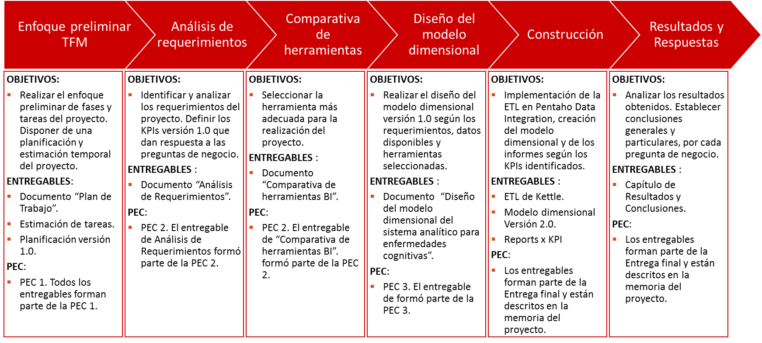

Planificación del Trabajo
Los recursos empleados para este proyecto se clasifican en recursos tecnológicos, documentales y de capacidad (esfuerzo o trabajo). Como resumen de los recursos documentales utilizados se puede mencionar el aportado en el aula, el libro ”Dimensional Modeling: In a Business Intelligence Environment” [1], de la compañía IBM y una gran cantidad de material técnico de consulta (webs, wikis, etc).
Los recursos técnicos se describen en el capítulo de Construcción y son fundamentalmente la suite de Pentaho y la base de datos Maria DB.
El recurso crítico ha sido sin lugar a dudas el esfuerzo dedicado del alumno, ya que esta capacidad ha estado influida por actividades ajenas al desarrollo del presente proyecto.
Dentro de la etapa de Enfoque Preliminar se realizó la primera versión del plan de tareas y de la planificación. Como en todo proyecto, durante la realización del mismo han surgido imprevistos varios que han afectado al cumplimiento de la primera versión de la planificación. A continuación, se presenta la versión 2.0 de la planificación, que ha sido mayoritariamente cumplida y respetada.
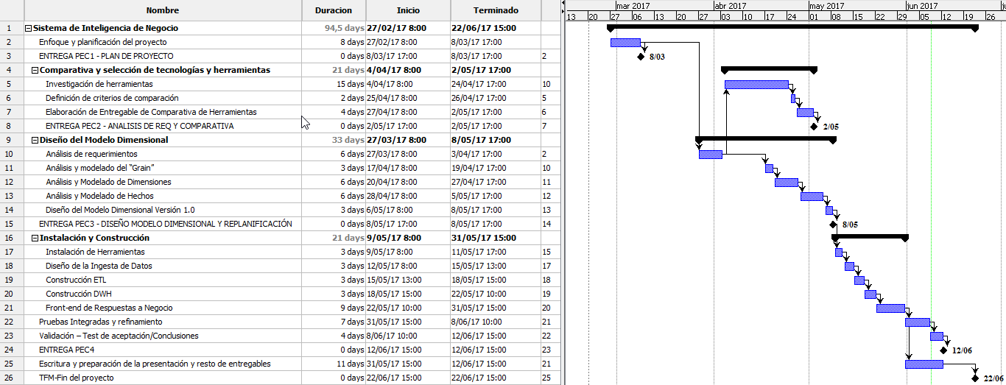

Breve sumario de productos obtenidos

Entregables
Plan de Trabajo
Análisis de requerimientos
Documento de diseño del modelo dimensional
Comparativa de herramientas
Modelo dimensional
ETL – Transformación de Pentaho Data Integration
Reports
Memoria
Planificación del proyecto

Breve descripción de los otros capítulos de la memoria
En el capítulo de enfoque se ha expuesto el abordaje sistemático para la realización del proyecto. Cada capítulo de esta memoria se corresponde principalmente con las fases de dicho enfoque, a los que hay que añadir los capítulos que forman parte de la estructura de la memoria, como son capítulos de conclusiones, bibliografía y anexos.

Enfoque Preliminar TFM
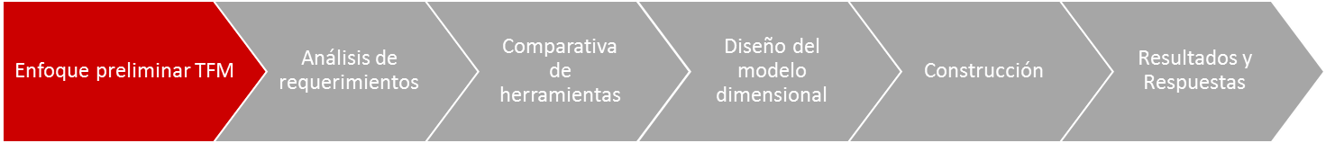

Descripción de los principales trastornos cognitivos
    - Delirium
Se trata del deterioro agudo y global de las funciones superiores. Su dato más característico es el deterioro del nivel de conciencia.
Al principio sólo se detectan dificultades de atención, concentración y desorientación (temporal al inicio, luego espacial). Conforme se agrava, se desestructura el pensamiento y la percepción.
En el delirium se diferencian 2 patrones según la alteración de la conducta: agitado y estuporoso.
    - Demencia
La demencia es el síndrome caracterizado por el deterioro crónico y global de las denominadas funciones superiores. Lo normal en estos casos es un deterioro intelectual, acompañado de alteraciones de la conducta y del estado de ánimo.
Su prevalencia aumenta con la edad (de 65 a 70 años, 2%; >80 años, 20%), siendo la principal causa de incapacidad a largo plazo en la tercera edad.
Suele iniciarse con el deterioro de la memoria y cambios de personalidad, sin que el paciente tenga conciencia de sus cambios que con frecuencia niega o disimula. La conducta se vuelve inapropiada y se pierde el interés por las cosas debido en gran parte a fuertes déficits de atención.
    - Trastornos amnésicos
El trastorno amnésico se trata de un deterioro específico en la memoria, normalmente de la memoria reciente.
Los trastornos amnésicos más típicos son los siguientes:
      - Psicosis de Korsakoff
Se define como un trastorno de la memoria provocado por la deficiencia de vitamina B1. Afecta sobre todo a la memoria a corto plazo. Los pacientes que presentan este síndrome manifiestan, por norma general, dificultad al caminar y con el equilibrio, confusión, somnolencia, parálisis de algunos músculos oculares, neuropatía periférica, etc.
      - Traumatismos craneoencefálicos
Se asocian a la amnesia retrógrada y anterógrada. Ambas se asocian con la intensidad del traumatismo. En él se asocian déficits cognitivos leves (deterioro de la atención o la memoria) con síntomas afectivos (ansiedad, labilidad emocional, tristeza), cambios de personalidad, cansancio, fatiga, cefalea, insomnio, o inestabilidad.
      - Amnesia global transitoria
Se caracteriza por una pérdida brusca de la memoria reciente, provocándole un estado de desorientación y perplejidad al no poder retener información; el resto de la exploración es normal. El paciente conserva recuerdos lejanos (nombre, lugar de nacimiento); pero es incapaz de recordar cosas recientes a pesar de mantener un buen nivel de atención; es característico que el paciente repita de forma insistente la misma pregunta.

Aspectos a considerar
    - Alcance
El alcance del estudio es de 20 pacientes de varios entornos geográficos. médicos.
    - Tiempo
Se dispondrá de un mínimo de registro diario. Se quiere agrupar toda la información a una granularidad mínima de día.
    - Paciente
Los pacientes tienen tipificada la enfermedad diagnosticada. Un paciente sólo puede estar diagnosticado de una de las 3 enfermedades.
Se dispondrá de una tipificación del entorno de residencia habitual del paciente, teniendo 3 tipos: “Rural”, “Semirural” o “Urbano”.
    - Eventos monitorizados
Los principales indicadores que son necesarios para poder hacer un seguimiento detallado de los pacientes son:
- Actividades diarias: “Actividad Física”, “Lectura/Estudio”, “Radio/TV”, “Reuniones familiares” y “sin actividad concreta”.
- Episodios de crisis. Tipificados como “bajo”, “leve”, “moderado”, “grave”.

Objetivos del proyecto
El objetivo principal del proyecto es el diseño e implementación de un sistema de Business Intelligence que facilite la adquisición, el almacenamiento y la explotación de datos asociados a pacientes con enfermedades cognitivas.
Dicho sistema deberá proporcionar funcionalidades de análisis que proporcionen respuestas a los siguientes interrogantes de negocio:
- ¿Cuál es la relación entre las actividades realizadas y los episodios de crisis graves?
- ¿Se puede establecer algún tipo de relación entre los valores de los diferentes estados de ánimo y los episodios de crisis?
- ¿Estas relaciones son iguales para cualquiera de las enfermedades o en cambio hay relaciones más acusadas por alguna de ellas?
- ¿Se puede establecer alguna relación en nivel geográfico, por ejemplo, entorno urbano o rural?
- ¿Cuál sido la evolución de los diferentes pacientes a lo largo del tiempo?
- ¿Se puede establecer alguna relación entre los episodios de crisis y el momento del día o de la semana o del año?
- ¿La realización de actividades físicas mejora o empeora el estado de ánimo de los pacientes?
- ¿Hay algún tipo de actividad que mejore el día a día de los pacientes?

Enfoque detallado del proyecto
El presente capítulo describe el enfoque del proyecto y su descomposición en etapas. Para cada etapa se presenta su objetivo, actividades principales y entregables.
    - Análisis de requerimientos
Objetivos de la fase | Conocer y documentar adecuadamente todos los requisitos del sistema de BI a implementar. Tanto requisitos de negocio como otros tipos de requerimientos.
Productos | - Lista de procesos de negocio  - Identificación de las fuentes de datos  - Descripción de requerimientos. Clasificación y categorización de las preguntas de negocio. Análisis de requerimientos y de preguntas de negocio.  - Lista de entidades de negocio de alto nivel, descripción de su jerarquía y descripción de las medidas (KPIs) identificadas.
Actividades preliminares
Levantamiento de procesos de negocio. Inventariar y describir los procesos de negocio.
Clasificación de usuarios. Identificar los diferentes tipos de usuarios que accederán al sistema DWH.
Medios de acceso. Identificar los dispositivos (terminales) de acceso y consulta de la información.
Identificación de requerimientos distintos de negocio.
Identificación de orígenes de datos. Identificar las fuentes de datos de origen para cada proceso de negocio.
Identificación de entidades de alto nivel. Identificar las entidades de negocio, definirlas unívocamente y mapearlas en los procesos de negocio.
Selección de método de recopilación de requisitos.
Elaboración de un inventario de entidades de alto nivel, jerarquías entre entidades y medidas (key performance indicators).
Análisis de requerimientos y clasificación de las preguntas del negocio. Consiste en el tratamiento y clasificación de las preguntas de negocio según su grado de dificultad, las entidades de alto nivel y las medidas involucradas.

    - Diseño del Modelo Dimensional
      - Análisis y modelado del “Grain”
Objetivos de la fase | Análisis y modelado del “Grain”
Productos | - Informe de definición del “Grain”  - Inventario preliminar de hechos y dimensiones
Actividades
Definición del concepto de “Grain”.
Identificación y definición del nivel de granularidad (para hechos).
Análisis sobre la necesidad de múltiples “Grains”.
Identificación de los tipos de tablas de hechos y su impacto en el “Grain”.
Verificación de la atomicidad del “Grain”.
Identificación preliminar de las dimensiones y hechos de alto nivel compatibles con el “Grain”.

      - Análisis y Modelado de Dimensiones
Objetivos de la fase | Análisis y modelado del Dimensiones
Productos | - Modelo de dimensiones. Justificación de decisiones
Actividades
Determinación de todas las dimensiones. Identificación de dimensiones conformadas y degeneradas.
Identificación de atributos, granularidad y jerarquías.
Identificación de necesidades de granularidad de fecha y hora
Identificación de las necesidades de evolución en el tiempo de las dimensiones (cambio rápido y cambio lento).
Identificación de necesidades de modelado en copo de nieve.
Identificación de otras características de las dimensiones (dimensiones multi-valor, role-playing, heterogéneas, garbage, etc).
Elaboración del Modelo final de dimensiones.
      - Análisis y Modelado de Hechos
Objetivos de la fase | Análisis y modelado de Hechos
Productos | - Modelo de Hechos, justificación de decisiones
Actividades
Identificación de los hechos compatibles con el “Grain”.
Identificación de los hechos conformados, si fuera necesario.
Identificación de los tipos de hechos (aditivos, semi-aditivios, no aditivos, derivados, etc).
Análisis de la necesidad de hechos Year-to-Date.
Diseño de las tablas de hechos.
Diseño de las claves de tipo “composite”.
Análisis del dimensionamiento y crecimiento estimado de tablas de hechos.

      - Verificación del modelo
Objetivos de la fase | Consolidación y verificación del modelo diseñado
Entregables | - Modelo dimensional final
Actividades
Unificación de los modelos de datos de hechos y dimensiones.
Verificación del modelo en relación a los requerimientos de negocio.
Corrección y actualización del modelo.
    - Comparativa y selección de tecnologías y herramientas
Objetivos de la fase | Seleccionar las tecnologías más adecuadas para el sistema analítico
Productos | - Informe de comparativa de soluciones
Actividades
Definición de criterios de selección.
Aprobación de criterios.
Selección de herramientas/tecnologías
Elaboración de informe de selección y conclusiones.
    - Construcción
      - Construcción ETL
Objetivos de la fase | Implementar el diseño de procesos establecido para la ingesta, transformación y carga de datos en el DWN
Productos | - Solución ETL
Actividades
Instalación de herramientas/tecnologías.
Construcción y/o parametrización en las herramientas seleccionadas de los procesos ETL.
Implementación del proceso de carga
Creación del modelo ER necesario para la carga
Pruebas unitarias.
      - Construcción DWH
Objetivos de la fase | Implementar el diseño establecido para el DWH
Productos | - Solución DWH
Actividades
Instalación de herramientas/tecnologías.
Creación del modelo de datos del DWH .
Carga preliminar de datos de prueba.
Creación de índices.
Pruebas unitarias.
    - Diseño y Construcción del Front-End
Objetivos de la fase | Diseñar e implementar o parametrizar las herramientas de explotación de datos del usuario
Entregables | - Informes y KPIs.
Actividades
Diseño de gráficos, tablas de datos e informes por perfil de usuario y basados en la herramienta o tecnología seleccionada.
Implementación/ construcción.
Pruebas unitarias.
    - Pruebas Integradas
Objetivos de la fase | Probar la solución de forma integrada, simulando ciclos y procesos completos de negocio
Productos | - Informes y KPIs finales
Actividades
Ejecución completa del ciclo de ETL.
Ejecución de informes y KPIs
Ejecución bug fixing
    - Análisis de resultados
Objetivos de la fase | Responder a las preguntas de negocio
Entregables | - Casos de prueba de aceptación  - Informe de resultados de la pruebas de aceptación
Actividades
Análisis y respuesta de cada pregunta de negocio
Verificación de las respuestas
Elaboración de conclusiones finales
    - Control y seguimiento del proyecto
Objetivos de la fase | Realizar el seguimiento del proyecto ilustrando avances, riesgos, decisiones, puntos abiertos, etc  Estimación de esfuerzo
Entregables | - Informes de seguimiento mensual  - Planificación del proyecto
Actividades
Elaboración y mantenimiento actualizado de la planificación (Gantt) del proyecto.
Identificación y gestión de riesgos, puntos abiertos y decisiones.
Elaboración del informe de seguimiento.
Publicación y divulgación.
    - Planificación de alto nivel
A continuación, se presenta la primera aproximación a la planificación del proyecto. Se incluyen los hitos de entrega de las PEC y la preparación y presentación del TFM.
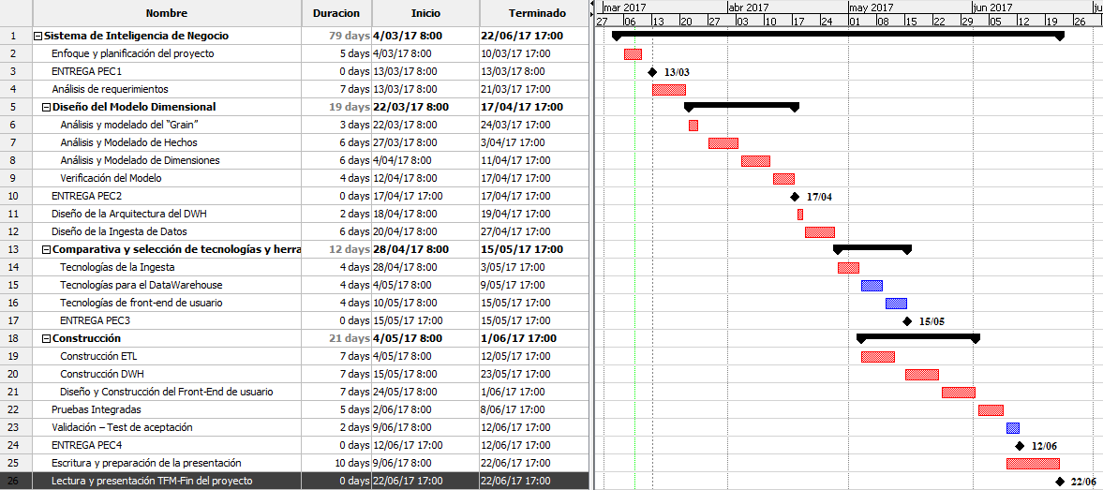

Análisis de requerimientos
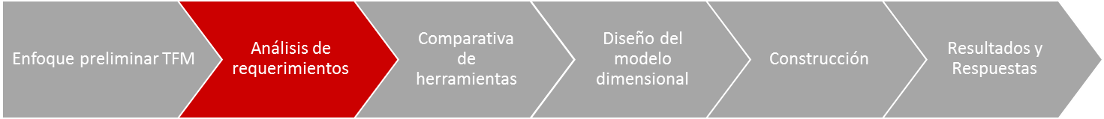

Procesos de negocio
En sector sanitario cuenta con un gran número de subsectores y grupos de actividades, siendo que cada una de ellas cuenta con sus procesos de negocio.
El alcance del presente trabajo podría encuadrarse dentro del ámbito de la gestión hospitalaria, ya que es en este tipo de actividad donde se realizan los procesos de negocio relevantes para el tratamiento de enfermedades cognitivas.
A continuación, se describen y analizan el conjunto principal de procesos de negocio relacionados con dichas enfermedades y con la propia gestión hospitalaria del paciente.
El análisis de cada uno de los procesos identificados se realizará de forma sistemática a través de ciertos parámetros de caracterización, en concreto:
- Descripción.
- Actores principales que participan en dicho proceso.
- Existencia de datos del proceso.
- Calidad de los datos del proceso.
- Significado de dicho proceso dentro del marco de la gestión hospitalaria.
- Relevancia para la obtención de los objetivos del proyecto.
Los cuatro últimos parámetros se puntuarán justificadamente del 1 al 5, y la puntuación final del proceso se representará en “Total Puntuación”. De esta forma se podrán identificar los procesos que realmente influyen en la calidad de las respuestas que se podrán dar a las preguntas de negocio.

PROCESO | DESCRIPCIÓN BREVE | ACTORES | DISPONIBILI-DAD DE DATOS | CALIDAD DE DATOS | SIGNIFICADO ESTRATÉGICO | RELACIÓN CON OBJETIVOS DEL PROYECTO | TOTAL PUNTUACIÓN
Ingresos de Pacientes | Acto de ingreso en el centro hospitalario. Análisis de historial médico. Recopilación de datos relevantes, consulta inicial y enrutamiento a diagnóstico. | Administración,  Paciente,  Facultativo generalista | Datos no disponibles [1] | NA [1] | Medio-bajo. [2] | Bajo [1] | 5
Diagnóstico de Pacientes | Realización de pruebas diagnósticas de las diferentes enfermedades cognitivas. Análisis de resultados y diagnóstico. | Paciente,  Facultativo especialista | Datos disponibles [4] | Alta [5] | Medio-Alto. [4] | Alto [5] | 18
Definición de Tratamiento | Creación del tratamiento y asignación al paciente. Comunicación a enfermería y farmacia. | Facultativo especialista,  Enfermeras, Farmacia hospital | Datos no disponibles [1] | NA [1] | Medio-Alto. [4] | Alto [5]. El tratamiento sería un dato interesante. | 11
Administra-ción de Tratamiento | Administración del tratamiento según posología. | Enfermera,  Paciente | Datos no disponibles [1] | NA [1] | Medio-bajo. [2] | Bajo [1]. | 5
Monitoriza-ción de Actividades | Seguimiento y registro de las actividades que realiza el paciente. | Enfermera, Facultativo especialista | Datos disponibles [5] | Alta Calidad [5] | Media-Alta [4] | Alta [5]. | 19
Monitoriza-ción de Horas de Sueño | Seguimiento y registro de las horas de sueño del paciente. | Enfermera, Facultativo especialista | Datos disponibles [5] | Alta Calidad [5] | Media-Alta [4] | Alta [5]. | 19
Monitoriza-ción de Crisis | Seguimiento y registro de los episodios de crisis del paciente. | Enfermera, Facultativo especialista | Datos disponibles [5] | Alta Calidad [5] | Media-Alta [4] | Alta [5]. | 19
Monitoriza-ción de estados de ánimo | Seguimiento y registro de los estados de ánimo del paciente. | Enfermera, Facultativo especialista | Datos no disponibles [1] | NA [1] | Media-Alta [4] | Alto [5]. Conocer los estados de ánimo sería un dato muy interesante. | 11
Traslados de Pacientes | Cambio de centro hospitalario | Administración,  Paciente,  Facultativo especialista | Datos no disponibles [1] | NA [1] | Medio-bajo. [2] | Bajo [1] | 5
Altas de Pacientes | Alta del paciente, finalización del tratamiento en el centro hospitalario. Entrega al paciente y familia de nuevo tratamiento y/o cuidados y recomendaciones. | Administración,  Paciente,  Facultativo especialista | Datos no disponibles [1] | NA [1] | Bajo [1] | Bajo [1] | 4
Como se puede observar, los procesos más relevantes para el objetivo del proyecto son los de “Diagnóstico de Pacientes”, “Monitorización de Actividades”, “Monitorización de Horas de Sueño” y “Monitorización de Crisis”. No obstante, existen otros procesos que aportarían datos muy importantes para el proyecto, y de los que no se dispone ningún dato, como son: “Definición de Tratamiento” y “Monitorización de estados de ánimo”. Ambos procesos aportarían datos muy relevantes al estudio, en concreto la relación existente entre el tratamiento y el resto de parámetros monitorizados. Adicionalmente, la monitorización del estado de ánimo también podría aportar relaciones causa efecto con el resto de parámetros monitorizados, la evolución del paciente y el propio tratamiento.

Identificación de las fuentes de datos
La siguiente tabla describe los datos disponibles por proceso. Como se ha mencionado anteriormente, no todos los procesos tienen datos disponibles.
 | Fuente | Aspectos Especiales | Formato | Datos normali-zados
Diagnóstico de pacientes | DATASHEETSCOGNITIVE Solapa PATIENTS | - 20 Pacientes.  - Tres tipos de dolencias: AMNESIA, DELIRIUM, DEMENTIA  - Tres tipos de entorno: RURAL, SEMIURBAN, URBAN | EXCEL / CSV FILE | SI
Monitorización de Actividades | DATASHEETSCOGNITIVE Solapa ACTIVITY VALUES | - Registros de 20 pacientes.  - 365 registros, uno por día del año.  - Seis tipos de actividades: EXERCISE, FAMILY, NO ACTIVITY, RADIO/TV, READ/STUDY, SLEEP/SOFA | EXCEL / CSV FILE | SI
Monitorización Horas de Sueño | DATASHEETSCOGNITIVE Solapa HOURS SLEEP VALUES | - Registros de 20 pacientes.  - 365 registros, uno por día del año.  - Horas de sueño por día (Entero positivo) | EXCEL / CSV FILE | SI
Monitorización de Crisis | DATASHEETSCOGNITIVE  Solapa EPISODE VALUES | - Registros de 20 pacientes.  - 365 registros, uno por día del año.  - Cuatro grados en los episodios: LIGHT, MODERATE, NO EPISODE, SEVERE | EXCEL / CSV FILE | SI

Frecuencia de mediciones
Se observa en las fuentes de datos que la frecuencia de los registros de los procesos de monitorización es de una vez al día (un registro al día), o lo que es lo mismo, el periodo de registro es diario. El dato de registro, por tanto, llega en su máximo detalle hasta el día, y no presenta información de horas o minutos.
Este hecho puede suponer en fase de explotación ciertos inconvenientes, ya que no se sabe el orden exacto de los procesos monitorizados. Es decir, no se sabe si los episodios suceden antes o después de las actividades del día.
Por tanto, por convención e hipótesis de trabajo, se supondrá siempre que las horas de sueño corresponden siempre a la última noche (la del día de registro), y las actividades y episodios se registran al final del día.

Descripción de requerimientos
    - Método de recopilación de requerimientos
Existen varios métodos de levantamiento y recopilación de requerimientos. Los más completos parten de la descripción del proceso y son enunciados por el propio usuario final y organizados por el analista de forma estructurada (user-driven). Cuando en la organización no existe una cultura de procesos o estos no están correctamente documentados e implantados, es necesario seguir un enfoque sistemático de descubrimiento a través de la realización de preguntas del tipo quien, qué, cuando, donde y como.
En el caso concreto del presente trabajo, no existe información sobre los requerimientos del negocio más allá de las preguntas a las que se desea responder. Por tanto, el método seleccionado está basado en la fuente de datos (source driven) y en las propias preguntas de negocio.
    - Tipos de usuarios
Las preguntas de negocio están directamente relacionadas con la repercusión en el paciente de los episodios, actividades y tiempo descanso.
Se deduce por tanto que el usuario del futuro sistema de BI serán los médicos y facultativos que analizan dichos datos.
No es una información para pacientes ni para otro tipo de personal hospitalario.
    - Medios de Acceso
Los requerimientos de acceso están directamente relacionados con el propósito del sistema de BI y sus principales usuarios (facultativos). El tipo de análisis que estos profesionales esperan realizar es muy específico e intrínsecamente relacionado con su actividad investigadora. Por ello, se considera que el dispositivo principal de acceso sea el desktop o laptop de trabajo.
Adicionalmente, es importante el acceso remoto y una interfaz ligera que permita la consulta y trabajo de los datos desde cualquier navegador.
Presentaciones adaptadas a dispositivos smartphone o tablets no son absolutamente imprescindibles, aunque su elevada penetración hace que sea siempre un requisito a considerar. Si se tratase de un sistema de alertas sobre pacientes, de conocimiento en tiempo real de episodios graves, etc. se podría considerar este tipo de dispositivo y canal como imprescindible.
    - Requerimientos de Negocio
A continuación, se procede con la tipificación en relevancia de cada pregunta de negocio, así como de las necesidades de almacenamiento histórico de dichas respuestas.
Código | Pregunta | Importancia para el Negocio | Mantenimiento de la información
P1 | ¿Cuál es la relación entre las actividades realizadas y los episodios de crisis graves? | Alta. | No necesario, se puede reconstruir.
P2 | ¿Se puede establecer algún tipo de relación entre los valores de los diferentes estados de ánimo y los episodios de crisis? | Media. No se dispone de la información de estados de ánimo. | Se debería conservar históricamente la conclusión sobre la relación entre estados de ánimo y episodios. El estado de ánimo puede depender de muchas causas no registradas.
P3 | ¿Estas relaciones son iguales para cualquiera de las enfermedades o en cambio hay relaciones más acusadas por alguna de ellas? | Alta. | Se debería conservar históricamente la conclusión sobre la relación entre estados de ánimo, episodios y enfermedades.
P4 | ¿Se puede establecer alguna relación en nivel geográfico, por ejemplo, entorno urbano o rural? | Media. Es un dato relevante pero sobre el que no es posible actuar facultativamente. | Se debería conservar históricamente la relación ya que un paciente puede cambiar de entorno y la serie histórica no sería re-construible.
P5 | ¿Cuál sido la evolución de los diferentes pacientes a lo largo del tiempo? | Alta | Se debería conservar históricamente la evolución ya que puede depender de otro parámetro no registrado.
P6 | ¿Se puede establecer alguna relación entre los episodios de crisis y el momento del día o de la semana o del año? | Alta | No necesario, se puede reconstruir.
P7 | ¿La realización de actividades físicas mejora o empeora el estado de ánimo de los pacientes? | Alta | Se debería conservar históricamente la conclusión de mejoría o empeoramiento del paciente.
P8 | ¿Hay algún tipo de actividad que mejore el día a día de los pacientes? | Alta | Se debería conservar históricamente la conclusión sobre la actividad que determina la mejora.

    - Otros Requerimientos
A continuación, se describen otros requerimientos distintos a los de negocio que deben tenerse en cuenta igualmente. No existe ninguna orientación sobre dichos requerimientos, por lo que se harán aproximaciones basadas en hipótesis de trabajo.
      - Requerimientos Tecnológicos
No existe una referencia tecnológica, no obstante, se consideran relevantes los siguientes requisitos relacionados con la tecnología.
- Grado de estandarización tecnológica.
- Curva de aprendizaje rápida.
- Rendimiento.
- Disponibilidad de utilidades ETL.
      - Requerimientos de Usabilidad
- Compatible en su capa de presentación con varios navegadores (IE, Chrome, Edge, Mozilla).
- Interfaz de usuario intuitivo y amigable.
- Capacidades de presentación avanzada (gráficos, funciones).
- Capacidades de navegación en datos (drill down).
- Ayuda disponible.
      - Madurez del producto, del fabricante y penetración en el mercado
- Penetración en el mercado y referencias.
- Coste de adquisición y de propiedad.
- Estabilidad del fabricante.
- Roadmap de evolución.
- Soporte del producto o solución.
- Existencia de comunidad de desarrollo.

Identificación de entidades de negocio
A continuación, se procederá con la identificación y descripción de entidades de alto nivel:
- Paciente.
- Expediente del paciente. Donde se refleja el ingreso, alta, traslado o defunción del paciente.
- Facultativo.
- Diagnóstico.
- Enfermedad.
- Variante de enfermedad.
- Tratamiento. Incluye los datos del tratamiento y el historial de registros de tratamiento.
- Registro Diario Actividad. En ella se gestiona el registro de datos diarios de Actividades.
- Registro Diario Episodio. En ella se gestiona el registro de datos diarios de Episodios.
- Registro Diario Sueño. En ella se gestiona el registro de datos de horas de sueño.
- Tipo de Actividad. Incluye los tipos distintos de actividades posibles.
- Tipo de Episodios. Incluye los tipos distintos de episodios según su intensidad.
- Tipo de Estado de ánimo. Incluye los tipos distintos de datos del estado de ánimo.
- Usuarios. Todos los actores que intervienen en algún proceso de negocio y/o son usuarios de los sistemas de información de gestión hospitalaria.

Mapeo de procesos a entidades de negocio
PROCESO | ACTORES | ENTIDADES
Ingresos de Pacientes | Administración,  Paciente,  Facultativo generalista | Pacientes, Facultativos, Expediente del Paciente, Usuarios
Diagnóstico de Pacientes | Paciente,  Facultativo especialista | Pacientes, Facultativos, Diagnóstico,  Enfermedad,  Variante enfermedad, Usuarios
Definición de Tratamiento | Facultativo especialista,  Enfermeras, Farmacia hospital | Pacientes, Facultativos, Diagnóstico,  Enfermedad,  Variante enfermedad, Tratamiento, Usuarios
Administración de Tratamiento | Enfermera,  Paciente | Pacientes, Diagnóstico,  Enfermedad,  Variante enfermedad, Tratamiento, Usuarios
Monitorización de Actividades | Enfermera, Facultativo especialista | Pacientes, Registro Diario Actividad, Tipo de Actividad, Usuarios
Monitorización de Horas de Sueño | Enfermera, Facultativo especialista | Pacientes, Registro Diario de Horas de Sueño, Usuarios
Monitorización de Crisis | Enfermera, Facultativo especialista | Pacientes, Registro diario de Episodios, Tipo de Episodio, Usuarios
Monitorización de estados de ánimo | Enfermera, Facultativo especialista | Pacientes, Registro diario de Estados de Ánimo, Tipo de Estado de ánimo, Usuarios
Traslados de Pacientes | Administración,  Paciente,  Facultativo especialista | Pacientes, Facultativos, Diagnóstico, Tratamiento, Expediente del Paciente, Usuarios
Altas de Pacientes | Administración,  Paciente,  Facultativo especialista | Pacientes, Facultativos, Diagnóstico, Tratamiento, Expediente del Paciente, Usuarios

Jerarquías entre entidades
A continuación, se muestran las principales jerarquías identificadas.
- Enfermedad -> Variante de Enfermedad. Ejemplo: “Trastornos amnésicos” -> “Amnesia global transitoria”.
- Registro diario Actividad -> Tipos de Actividad.
- Registro diario Episodios -> Tipos de Episodio.
- Paciente -> Tipos de Entorno. Aunque el tipo de entorno geográfico podría deducirse de la localidad, existen valores que hacen pensar que no es así ya que Pacientes con localidad “MADRID” derivan en entornos “URBAN” y “SEMIURBAN”.
- Pacientes -> Enfermedades.
- Expediente -> Tipos de Expediente, ejemplo: “Ingreso”, “traslado”, “baja” o “defunción”.
- Día -> Semana -> Mes

Análisis de requerimientos de negocio
A continuación, se relacionan las entidades que más importancia tienen a la hora de buscar respuestas a las preguntas de negocio. Se realiza también una descripción de las medidas o KPI (Key Performance Indicator) que puede ayudar en la respuesta. Quedan anuladas todas las preguntas relacionadas con los estados de ánimo por no disponer de dicha información.
Código | Pregunta | Entidades de alto nivel involucradas | Medidas
P1 | ¿Cuál es la relación entre las actividades realizadas y los episodios de crisis graves? | Registro Diario Actividad, Registro Diario de Episodios, Tipos de Episodios | P1KPI1. Tipo y % de actividades realizadas en los días previos a un episodio de tipo “SEVERE”.  P1KPI2. Tipo y % de actividades realizadas en los días previos a un episodio por tipo de episodio.  P1KPI3. Tipo y % de actividades realizadas en los días previos por tipo de episodio y por tipo de ENFERMEDAD.
P2 | ¿Se puede establecer algún tipo de relación entre los valores de los diferentes estados de ánimo y los episodios de crisis? | Registro Diario Estados de Ánimo, Tipos de Estados de Ánimo,  Registro Diario Episodios, Tipos de Episodios.
P3 | ¿Estas relaciones son iguales para cualquiera de las enfermedades o en cambio hay relaciones más acusadas por alguna de ellas? | Las entidades de las preguntas P1 y P2
P4 | ¿Se puede establecer alguna relación en nivel geográfico, por ejemplo, entorno urbano o rural? | Las entidades de las preguntas P1 y P2 | P4KPI1. Número y % de Tipo Episodios por Tipo de entorno geográfico y enfermedad.  P4KPI2. Frecuencia media de cada tipo de episodio por tipo de entorno geográfico y enfermedad.
P5 | ¿Cuál sido la evolución de los diferentes pacientes a lo largo del tiempo? | Registro Diario de Episodios, Tipos de Episodios | P5KPI1. Número, % de episodios por tipo de episodio, paciente y mes.  P5KPI3. Número de episodios por semana y tipo de episodio.  P5KPI2. Detalle de episodios diarios del paciente en un mes.
P6 | ¿Se puede establecer alguna relación entre los episodios de crisis y el momento del día o de la semana o del año? | Registro Diario de Episodios, Tipos de Episodios | P6KPI1. Número, promedio y tipo de episodios por día de la semana.  P6KPI2. Número, promedio y tipo de episodios por época vacacional del año
P7 | ¿La realización de actividades físicas mejora o empeora el estado de ánimo de los pacientes? | Registro Diario Actividad, Tipos de Actividad  Registro Diario Estados de Ánimo, Tipos de Estados de Ánimo
P8 | ¿Hay algún tipo de actividad que mejore el día a día de los pacientes? | Registro Diario Actividad, Registro Diario Estados de Ánimo,  Registro Diario Episodios,  Registro Diario Horas de Sueño.  Tipos de Actividad, Tipos de Estados de Ánimo. | P8KPI1. Tipo y % de Actividades realizadas en periodos de episodios inexistentes y/o leves.  P8KPI2. Horas de sueño (promedio y desviación estándar de horas de sueño) en periodos de episodios inexistentes y/o leves.

Comparativa de herramientas
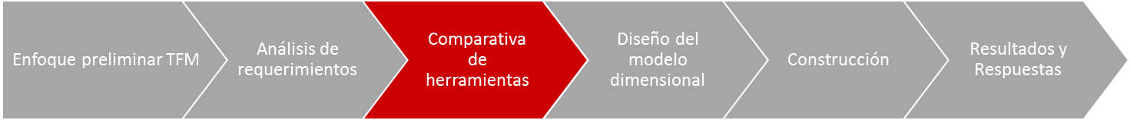
El presente capítulo presenta un estudio comparativo de soluciones de herramientas de Business Intelligence. El propósito del estudio es conocer cuál es la herramienta más adecuada para la realización de un Sistema de Inteligencia de Negocio entorno a enfermedades cognitivas.

Definición de criterios de comparación
Los criterios de comparación nos permiten valorar objetivamente las características de las herramientas evaluadas. El conjunto de herramientas BI posee una gran cantidad de funcionalidades y características candidatas a ser consideradas criterios de evaluación. No obstante, la calidad del análisis depende de que la selección adecuada de aquellas características que realmente son interesantes para el propósito y objetivo a alcanzar.
En un proceso de selección de herramientas cuyo objetivo sea principalmente la adopción masiva de una solución a nivel empresarial y corporativo uno de los criterios a evaluar sería sin duda la estabilidad del proveedor, la claridad del roadmap del producto, que sus geografías de acción coincidan con las corporativas, etc. No obstante, para el propósito de este trabajo, los criterios son mucho más técnicos y adecuados al fin de nuestro proyecto.
En este sentido, se propone la siguiente lista de criterios y sus respectivos pesos, explicando en la columna “Nivel de Relevancia” el motivo del peso en relación al proyecto de construcción de un sistema de análisis de enfermedades cognitivas:

Nº DE CRITERIO | GRUPO | CRITERIO | DESCRIPCIÓN DEL CRITERIO | NIVEL DE RELEVANCIA [1 a 5] y explicación
1 | ORIGENES DE DATOS | CONEXIÓNA DATOS | Capacidad de conectarse a distintos orígenes de datos, especialmente Excel, CSV, XML,etc. | 5. En nuestro estudio nos tendremos que conectar a fuentes de datos en formato CSV o XLS.
2 | ORIGENES DE DATOS | CONEXIÓN A BASES DE DATOS SQL | Capacidad de conectarse a bases de datos (Oracle, MySQL, Teradada, etc.) | 3. Importante si queremos enriquecer los datos o si queremos evolucionar hacia orígenes más formales, como pueden ser sistemas de gestión hospitalaria y de seguimiento de pacientes.
3 | MODELIZACIÓN | SIMPLICIDAD DE LA INTERFAZ DE DESARROLLO | Interfaz simple e intuitiva. No requiere de conocimientos de programación avanzados. Cliente ligero o pesado | 5. Es un punto importante, ya que se debe dominar dichas herramientas para implementar varias versiones de distintas soluciones ante las preguntas del negocio.
4 | MODELIZACIÓN | FORMULAS E INDICADORES PREDEFINIDOS | Existencia de fórmulas o indicadores generales predefinidos | 1. No parece muy importante para el estudio de enfermedades este punto, pero no es descartable que sea necesario. En cualquier caso, es un indicador importante para la evolución de cualquier solución BI.
5 | MODELIZACIÓN | COMBINACIÓN DE DATOS | Capacidad y facilidad de conectarse simultáneamente a varios orígenes de datos. | 1. No parece muy importante para el estudio de enfermedades ya que el origen es único. En cualquier caso, es un indicador importante para la evolución de cualquier solución BI.
6 | MODELIZACIÓN | RENDIMIENTO | Disponibilidad de tener datos en memoria para aumentar tiempo de respuesta. Trabajar sin conexión. | 3. Siempre es importante el rendimiento.
7 | PRESENTACION | GRAFICOS | Capacidades de creación de gráficos. | 4. La presentación de información es muy relevante en todo sistema BI.
8 | DESCUBRIR | DRILL DOWN, INTERACTIVIDAD | Navegación en gráficos. Descubrimiento de detalles. | 3. La presentación de información navegable podría permitir profundizar en las relaciones entre enfermedades y actividades, por ejemplo.
9 | DESCUBRIR | TENDENCIAS | Líneas de tendencia, referencias. | 3. Ayudarían a predecir comportamientos a nivel de episodios (aunque no es objetivo del estudio, es muy deseable).
10 | DESCUBRIR | ELABORACIÓN DE PREDICCIONES | Existencia de algoritmos de predicción. Previsiones y escenarios "si esto aquello" | 3. Ayudarían a predecir comportamientos a nivel de episodios (aunque no es objetivo del estudio, es muy deseable).
11 | DISTRIBUCIÓN | DISPOSITIVOS Y PLATAFORMAS SOPORTADOS | disponibilidad de versión móvil y funcionalidades disponibles en dicha versión. | 3. El soporte a la movilidad debe ser siempre un criterio.
12 | DISTRIBUCIÓN | NOTIFICACIONES | Posibilidad de notificaciones push (alertas, notificaciones, informes) | 2. Las alertas unidas a la predicción podrían ayudar al mejor tratamiento de los enfermos. La distribución de informes en la comunidad médica es fundamental.
13 | SEGURIDAD Y ADMINISTRACIÓN | SEGURIDAD | Administración y permisos. Protección y ocultación de datos. Integración con AD, LDAP, etc. | 3. Obligatorio en cualquier sistema de información. Para el estudio no almacenamos datos confidenciales pero podría ser diferente en el futuro.
14 | PRECIO | PRECIO | Versión libre, nivel de precios. | 5. El precio, modo de acceso a la herramienta y la comunidad de usuarios y desarrolladores existente también es un criterio obligatorio.
Total |  |  |  | 44

Herramientas a analizar
El número de herramientas BI existentes en el mercado es muy elevado. Para hacer el estudio abarcable es necesario reducir, además de los criterios a evaluar, el número de herramientas a comparar. Para el presente estudio se considera que el número adecuado de soluciones a comparar es de cuatro y, de entre todas las existentes, se han elegido Qlik, Pentaho, SAS y Power BI. Los motivos de dicha elección son los siguientes:
- Qlik. Herramienta muy potente y aparentemente sencilla. Es el líder de mercado según algunos estudios (por ejemplo: Gartner Magic Quadrant for Business Intelligence and Analytics Platforms 2017 [2]).
- Pentaho. Adquirida en el 2015 por Hitachi, lanza sus primeras versiones en 2009 como herramienta open source. Existe una gran comunidad de desarrollo y mejora. Su éxito se basa en la facilidad de uso combinado con un bajo coste, ya que su modelo de ingresos se basa de forma relevante en servicios.
- SAS. Herramienta con mucha tradición y presencia en el mercado, tiene más de cuarenta años de experiencia en el mundo de soluciones BI y es una de las más potentes y completas.
- Power BI. Aunque es muy reciente (lanzamiento en Agosto de 2015) tiene una gran penetración. Es la apuesta definitiva de Microsoft por el BI.
Resumidamente, estamos comparando al líder, al de mayor experiencia, al creado como software libre y al recién llegado pero muy solvente.
A continuación, se presenta la referencia de Gartner según unos criterios comparativos muy avanzados y distintos a los del presente estudio.
Gartner Magic Quadrant 2017 for Business Intelligence and Analytics Platforms [2]

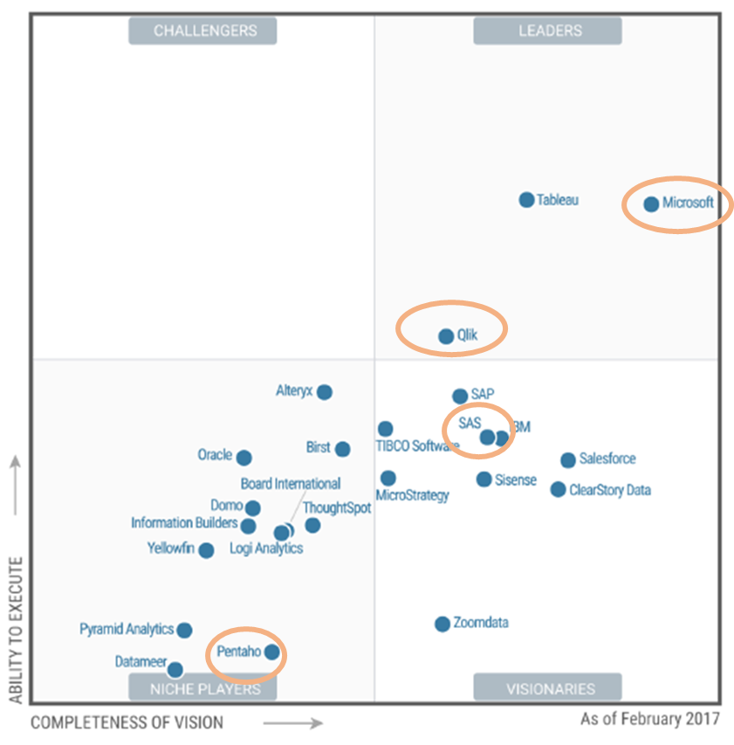

Descripción breve de las herramientas
    - Qlik
Aunque presenta una evolución constante, sus productos principales para el usuario final son Qlik.view y Qlik.Sense. Qlik.view es una herramienta tanto de desarrollo com de presentación que ofrece funcionalidades de descubrimiento. Se suele usar para cuadros de mando y reporting analítico. Qlik.Sense mejora las capacidades de presentación mediante potentes e intuitivos gráficos, interactivos y navegables.
Qlik.view | Qlik.Sense
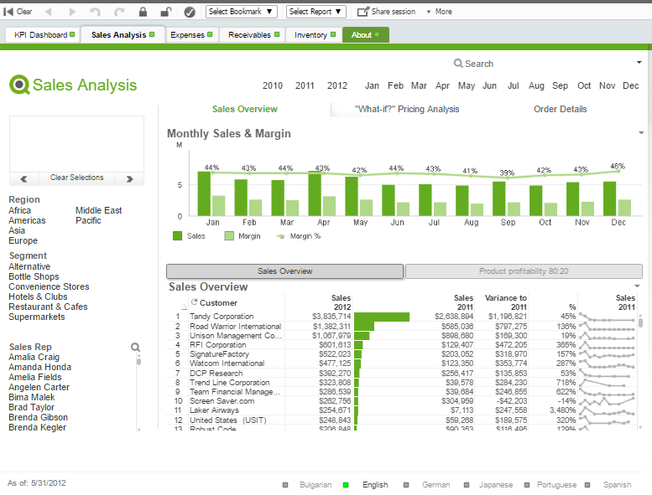 | 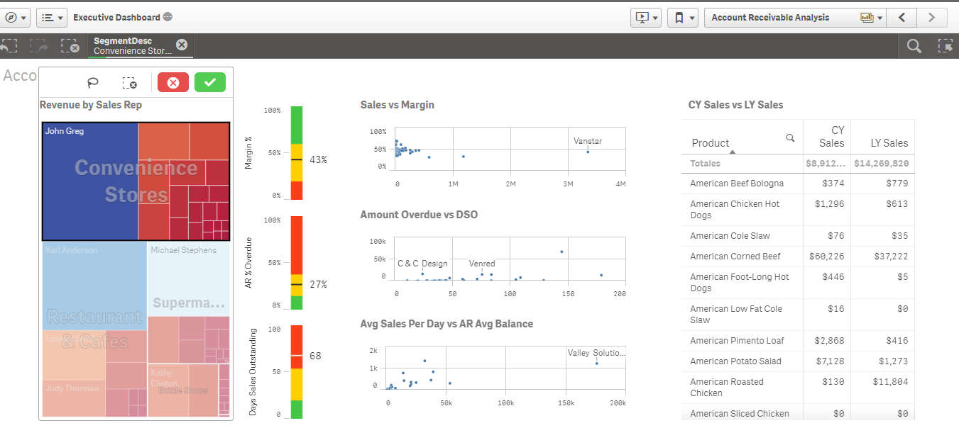
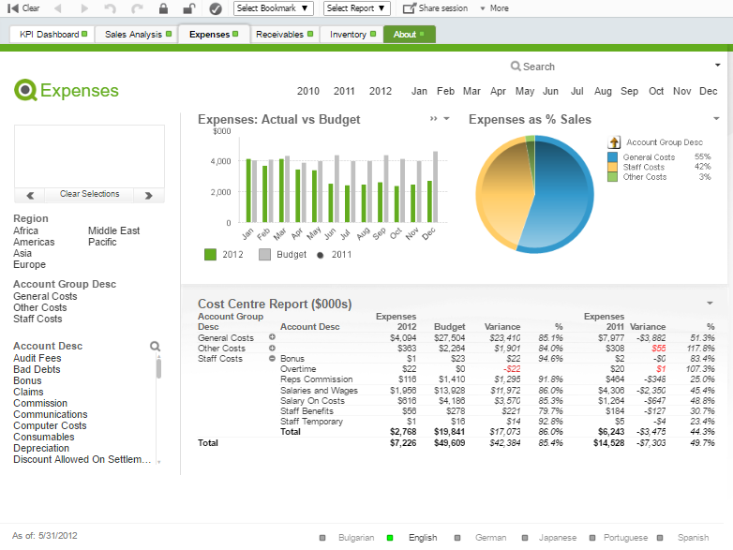 | 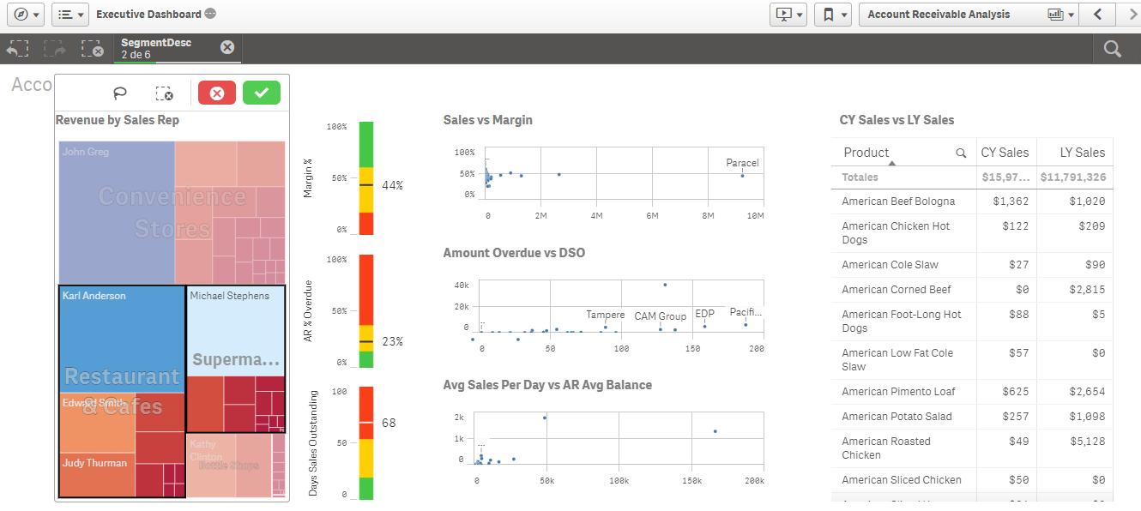

Técnicamente, uno de los rasgos principales de Qlik es su tecnología asociativa de gestión de memoria, que permite la carga de datos en memoria independientemente del origen de la misma. En este proceso también se produce una compresión de datos. Esta característica clave le permite ofrecer buenos tiempos de respuesta casi con cualquier tipo de modelado (estrella, copo de nieve, estructura plana, etc).

    - Pentaho
La característica que define a Pentaho es su filosofía open source, y esto significa una gran cantidad de soluciones open source integradas y una importante comunidad de desarrollo. Está implementada en lenguaje Java, lo cual la hace independiente de plataforma de forma nativa. Se integra también con bases de datos NoSQL y herramientas Big Data.
Para el usuario final ofrece varios interfaces y soluciones, desde herramientas de descubrimiento Business Analytics (directas o embebidas en portales) a reporting interactivo, cuadros de mando, scorecards, etc.
INTERACTIVE VISUAL ANALYSIS | RESPONSIVE DASHBOARDS
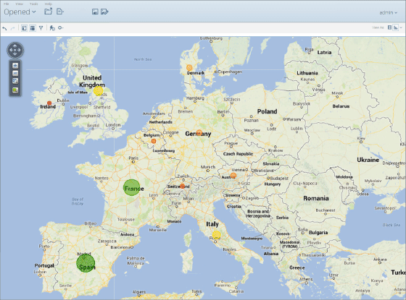 | 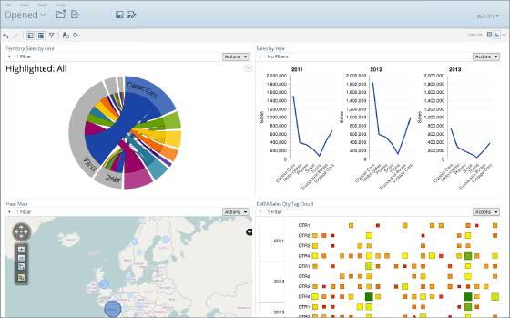
REPORTING | BUSINESS ANALYTICS
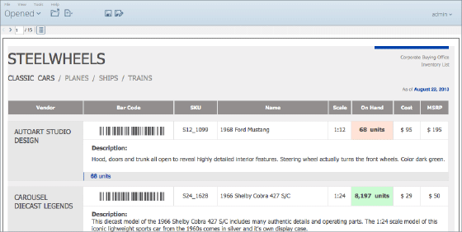 | 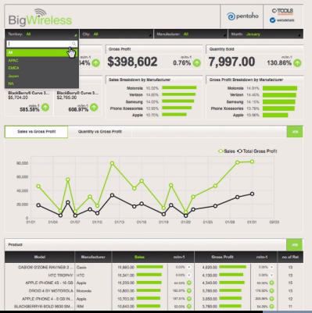

    - SAS
SAS proporciona una amplia y variada suite de soluciones. Es muy modular y potente. Entre las herramientas destinadas al usuario final destaca SAS Visual Analytics. Esta solución proporciona gráficos de última generación, soporte para dispositivos móviles, capacidades predictivas, capacidades de creación mediante drag and drop, etc. Otra herramienta de usuario es SAS BI Dashboard, que permite la creación de potentes cuadros de mando y su publicación y visualización en web.
A nivel de arquitectura y desarrollo SAS es un producto muy acabado, SAS Data Management permite el gobierno del dato de forma excelente y SAS Data Integration Studio permite ofrece potentes funcionalidades ETL. También dispone de módulos específicos de minería de datos SAS Enterprise Miner, interfaces con ecosistemas big data con Haadop y Hortonworks, etc.
SAS VISUAL ANALYTICS | SAS BI DASHBOARDS
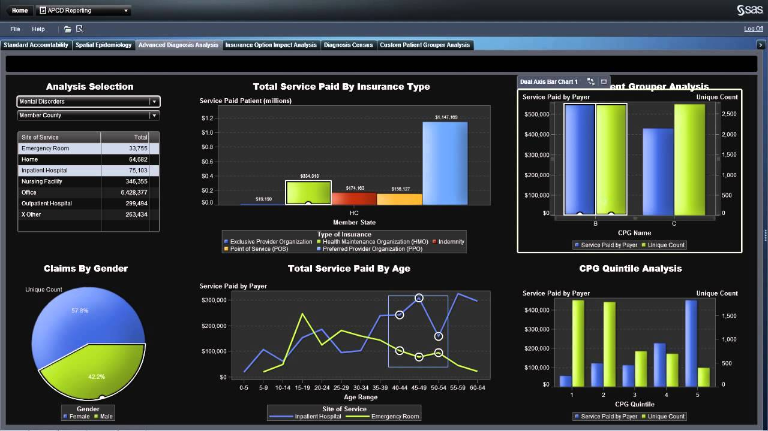 | 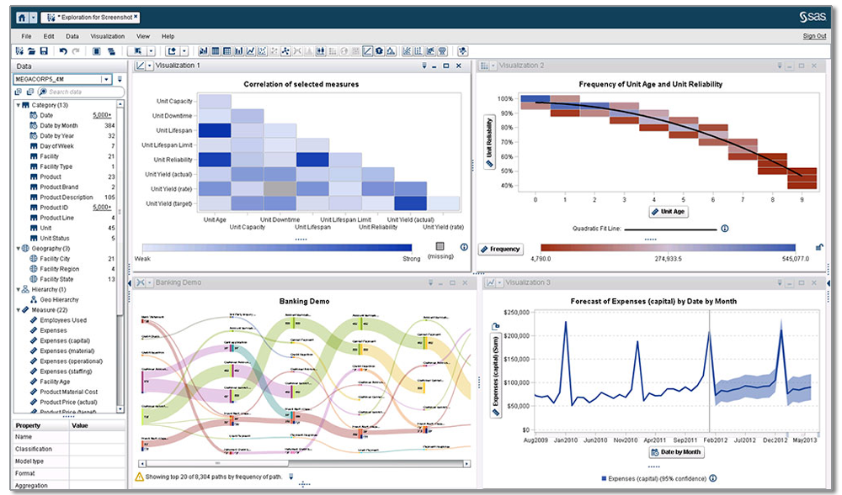
Ecosistema de soluciones de SAS Data Management
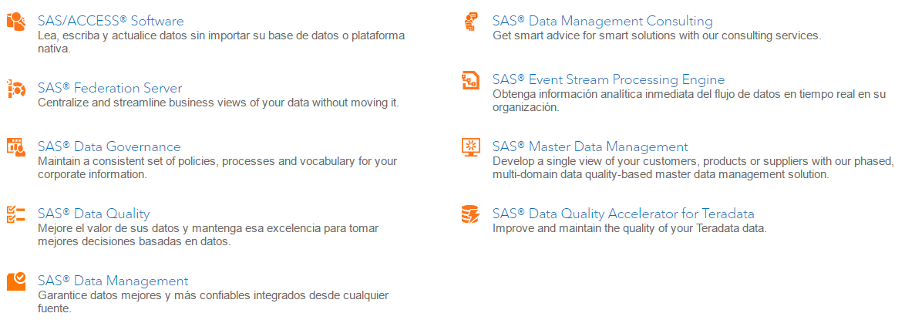

    - Power BI
Power BI se caracteriza por la combinación de una gran capacidad de conexión a numerosos orígenes de datos (productos de terceros incluidos) y por la facilidad de creación de informes, gráficos, métricas, etc. Adicionalmente, ofrece las opciones de configuración y despliegue en la nube o en local.
Otra de sus características principales es la parte social, permite compartir muy fácilmente la información y que todo el mundo disponga de los datos actualizados. En este sentido incluso permite compartir comentarios de los usuarios acerca de los datos desde sus dispositivos móviles.
A nivel de arquitectura, utiliza la plataforma Azure, lo cual es garantía de entrega y sincronismo, además actúa de CDN (Content Distribution Network) lo cual es muy útil en entornos online muy distribuidos (redes dispersas de usuarios, etc).
Power BI – Visualización rica y colaboración
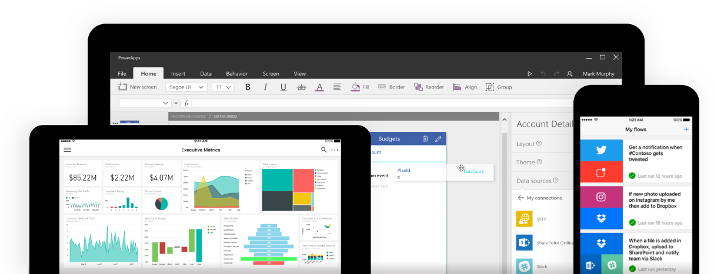
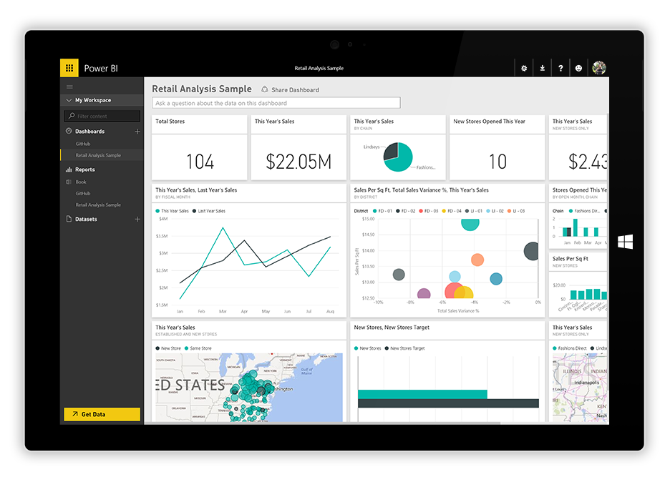 | 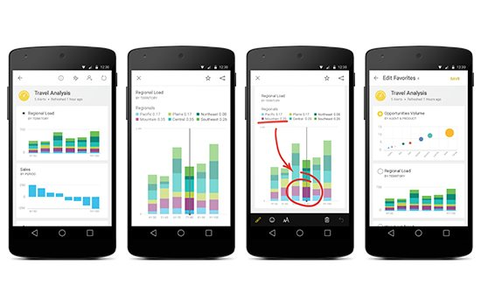

Conclusiones
Tras aplicar la ponderación de los criterios a cada una de las puntuaciones resultado es el siguiente:
Nº | GRUPO | CRITERIO | NIVEL DE RELEVANCIA [1 a 5] | QLIK - Grado de Cumplimiento Ponderado | PENTAHO - Grado de Cumplimiento Ponderado | SAS - Grado de Cumplimiento Ponderado | POWER BI - Grado de Cumplimiento Ponderado
1 | ORIGENES DE DATOS | CONEXIÓNA DATOS | 5 | 15 | 15 | 15 | 15
2 | ORIGENES DE DATOS | CONEXIÓN A BASES DE DATOS SQL | 3 | 9 | 9 | 9 | 9
3 | MODELIZACIÓN | SIMPLICIDAD DE LA INTERFAZ DE DESARROLLO | 5 | 15 | 10 | 15 | 15
4 | MODELIZACIÓN | FORMULAS E INDICADORES PREDEFINIDOS | 1 | 3 | 2 | 3 | 3
5 | MODELIZACIÓN | COMBINACIÓN DE DATOS | 1 | 3 | 3 | 3 | 2
6 | MODELIZACIÓN | RENDIMIENTO | 3 | 9 | 6 | 9 | 9
7 | PRESENTACION | GRAFICOS | 4 | 12 | 12 | 12 | 12
8 | DESCUBRIR | DRILL DOWN, INTERACTIVIDAD | 3 | 9 | 6 | 9 | 9
9 | DESCUBRIR | TENDENCIAS | 3 | 9 | 6 | 9 | 3
10 | DESCUBRIR | ELABORACIÓN DE PREDICCIONES | 3 | 0 | 6 | 9 | 3
11 | DISTRIBUCIÓN | DISPOSITIVOS Y PLATAFORMAS SOPORTADOS | 3 | 9 | 9 | 9 | 6
12 | DISTRIBUCIÓN | NOTIFICACIONES | 2 | 6 | 6 | 6 | 6
13 | SEGURIDAD Y ADMINISTRACIÓN | SEGURIDAD | 3 | 9 | 9 | 9 | 6
14 | PRECIO | PRECIO | 5 | 15 | 25 | 5 | 20
Total |  |  | 44 | 123 | 124 | 122 | 118

A continuación, se presentan distintos gráficos resultantes del análisis:

En este gráfico se representa el nivel de influencia de cada grupo de criterios en la solución.
GRAFICO 1. “NIVEL DE INFLUENCIA DEL GRUPO DE REQUISITOS”
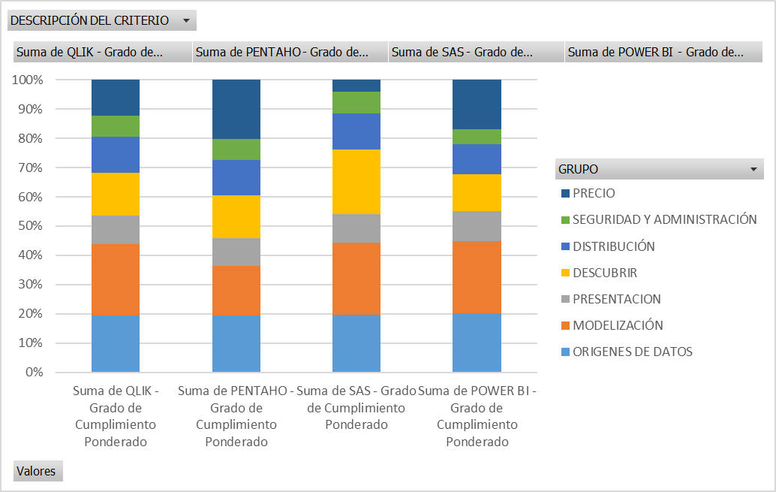

En el siguiente gráfico se puede observar comparativamente el grado de cobertura de cada criterio por cada herramienta analizada
GRAFICO 2. “COMPARATIVA DE COBERTURA DE REQUISITOS DETALLADOS”
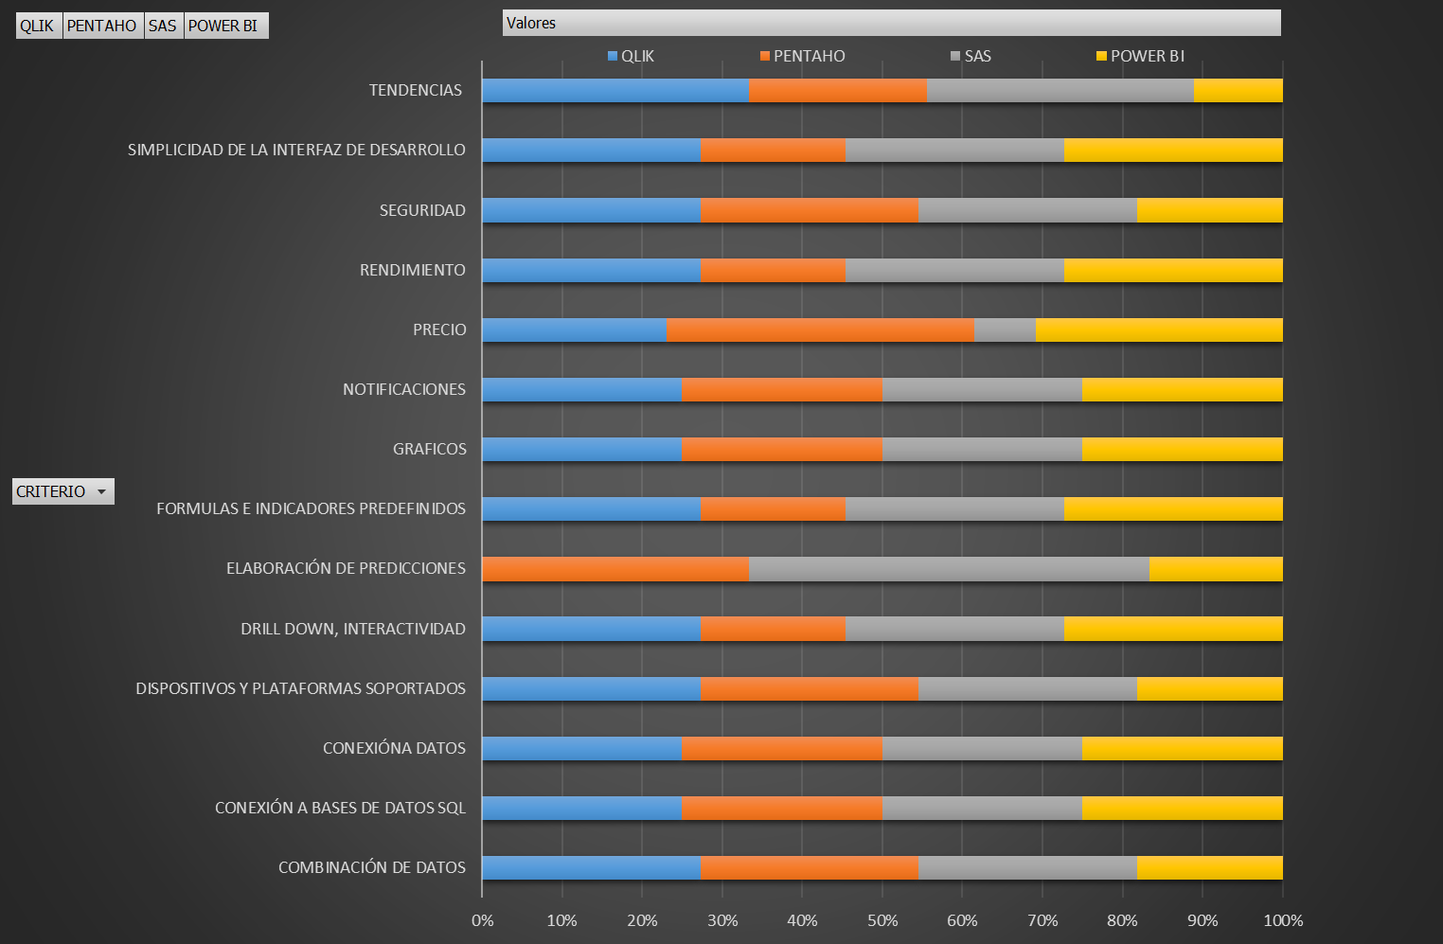
    - Conclusión final y valoración de otros aspectos
Todas las herramientas son excelentes. Aun siendo tentadora la utilización de Qlik, existe el riesgo de que se superen los umbrales del producto libre en el transcurso del proyecto, por tanto, es preferible no correr dicho riesgo. SAS es una Suite potentísima para el mundo empresarial, pero quizás sea demasiado compleja de instalar y configurar en el entorno de trabajo disponible. Microsoft Power BI requiere entrar en el mundo Microsoft y la situación en cuanto a su coste es similar a la de Qlik.
Para el propósito del proyecto de construcción de un sistema de BI de análisis de enfermedades cognitivas la mejor herramienta a priori es Pentaho. Mediante el enfoque estructurado de este análisis ha sido posible conocer determinadas características que lo hacen atractivo más allá de las puntuaciones obtenidas:
- La potencia de Pentaho Data Integration.
- La versatilidad de las herramientas de desarrollo. Que, aunque no sean totalmente adecuadas para un usuario sin conocimientos técnicos, son totalmente manejables para un profesional de la informática.
- La comunidad de desarrolladores existente.
- La versión Community, sin coste de adquisición.
Por tanto, Pentaho será la herramienta utilizada en la construcción del sistema.

Diseño del Modelo Dimensional
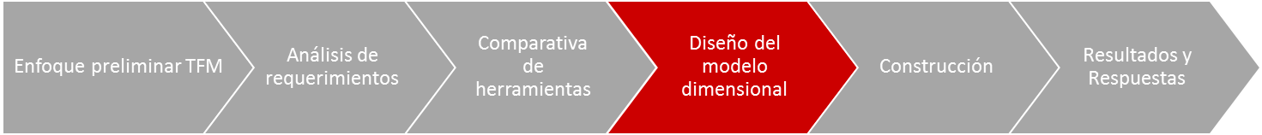
Para el diseño del modelo dimensional se seguirá el enfoque recomendado en el libro ”Dimensional Modeling: In a Business Intelligence Environment” [1], de la compañía IBM. En este libro se recomienda un abordaje que se inicia con el análisis del grain, la identificación y análisis de dimensiones y el análisis de hechos. Tal como se puede observar en la parte inferior de la figura el proceso es iterativo, y, en consecuencia, durante la elaboración de este documento se ha revisado y corregido en varias ocasiones decisiones de diseño. Las reflexiones principales que han llevado a la primera versión del modelo se explican en el capítulo 5.4.2 Verificación del modelo.
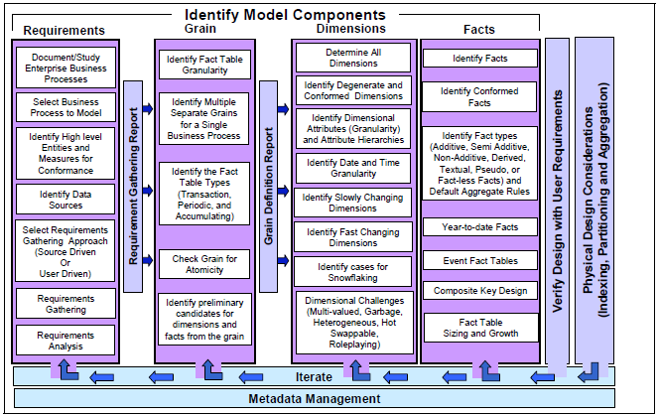
Fuente: “Dimensional Modeling: In a Business Intelligence Environment” [1]

Análisis y modelado del “Grain”
    - Concepto de Grain
El “grain” del modelo es la descripción exacta de aquello en lo que el modelo dimensional debe centrarse. En el caso del modelo dimensional de análisis de pacientes con enfermedades cognitivas, y tras el estudio minucioso de los datos, se propone que el “grain” sea “el registro diario de los datos procedentes de la monitorización diaria de un paciente”. Con esta definición de grain cada fila en la tabla de hechos tiene el mismo tipo de información: una línea de registro diario de los procesos monitorizados.
Para poder llegar a esta definición de grain se han realizado determinadas verificaciones sobre los datos disponibles, en concreto, se han verificado la calidad de datos y se ha comprobado que siempre existen tres registros diarios por paciente, a nivel de horas de sueño, actividades y episodios. No existe ningún día sin registros, y todos los días tienen los tres tipos de registros para cada paciente (episodios, actividad y horas de sueño). Por tanto, la naturaleza y los datos origen están de acuerdo con el grain definido.
Con este grain la tabla de hechos tendría, como mínimo, estos atributos y claves foráneas:
- PACIENTE_ID (clave foránea)
- FECHA_ID clave foránea)
- ACTIVIDAD_ID (clave foránea)
- EPISODIO_ID (clave foránea)
- HORAS DE SUEÑO (atributo)
    - Granularidad de la tabla de hechos
El nivel de granularidad de los datos disponibles es el día. Se observa en las fuentes de datos que la frecuencia de los registros de los procesos de monitorización es de una vez al día (un registro al día), o lo que es lo mismo, el periodo de registro es diario. El dato de registro, por tanto, llega en su máximo detalle hasta el día, y no presenta información de horas o minutos.
    - Múltiples Grains
Las medidas que dan respuesta a las preguntas de negocio podrían plantearse una óptica en la que algunas medidas estuviesen basadas en un tipo de grain distinto al seleccionado inicialmente, es decir, por ejemplo, en un grain de registros de procesos con base semanal.
Este segundo grain requeriría de una segunda tabla de hechos cuyo formato preliminar sería:
- PACIENTE_ID
- ENFERMEDAD_ID
- SEMANA
- TOTAL HORAS DE SUEÑO SEMANA
- Nº DE ACTIVIDADES X TIPO (daría lugar a 5 campos en la tabla de hechos):
  - Nº DE ACTIVIDADES NO ACTIVITY
  - Nº DE ACTIVIDADES READ/STUDY
  - Nº DE ACTIVIDADES EXERCISE
  - Nº DE ACTIVIDADES FAMILY
  - Nº DE ACTIVIDADES RADIO/TV
  - Nº DE ACTIVIDADES SLEEP/SOFA
- Nº DE EPISODIO X TIPO (daría lugar a 5 campos en la tabla de hechos):
  - Nº DE EPISODIO SEVERE
  - Nº DE EPISODIO LIGHT
  - Nº DE EPISODIO NO EPISODE
  - Nº DE EPISODIO MODERATE

      - Respuestas de negocio según un grain o multiples grains
Existen dudas de que este segundo grain sea necesario o incluso útil. Para verificarlo, se comprobará si ayuda o no a responder a las preguntas de negocio y a las medidas planteadas.
Para determinar si la definición de grain elegida satisface los requisitos de negocio o bien si es necesario un segundo grain con base semanal es apropiado repasar las preguntas de negocio, las entidades de alto nivel involucradas y las medidas.
Código | Pregunta | Entidades de alto nivel involucradas | Medidas preliminares | Grain “diario” | Grain “semanal”
P1 | ¿Cuál es la relación entre las actividades realizadas y los episodios de crisis graves? | Registro Actividad, Registro de Episodios, Tipos de Episodios,  DIA, ENFERMEDAD | P1KPI1. Tipo y % de actividades realizadas en los días previos a un episodio de tipo “SEVERE”.  P1KPI2. Tipo y % de actividades realizadas en los días previos a un episodio por tipo de episodio.  P1KPI3. Tipo y % de actividades realizadas en los días previos por tipo de episodio y por tipo de ENFERMEDAD. | Permite el cálculo de dichas medidas | Permite el cálculo de dichas medidas, pero no permitirá explorar la influencia del orden exacto de las actividades realizadas en los diferentes días de la semana, ya que sólo tenemos el totalizador semanal sobre cada tipo de actividad.
P4 | ¿Se puede establecer alguna relación en nivel geográfico, por ejemplo, entorno urbano o rural? | Registro de Episodios, Tipos de Episodios,  DIA, ENFERMEDAD, ENTORNO, PACIENTE | P4KPI1. Número y % de Tipo Episodios por Tipo de entorno geográfico y enfermedad.  P4KPI2. Frecuencia media de cada tipo de episodio por tipo de entorno geográfico y enfermedad. | Permite el cálculo de dichas medidas | Permite el cálculo de P4KPI1 más fácilmente, pero es menos exacto con P4KPI2, que tendrá que expresarse en términos semanales.
P5 | ¿Cuál sido la evolución de los diferentes pacientes a lo largo del tiempo? | Registro de Episodios, Tipos de Episodios, DIA PACIENTE, ENFERMEDAD | P5KPI1. Número, % de episodios por tipo de episodio, paciente y mes.  P5KPI2. Número de episodios por semana y tipo de episodio.  P5KPI3. Detalle de episodios diarios del paciente en un mes. | Permite el cálculo de dichas medidas | Permite el cálculo de dichas medidas, excepto para P5KPI3.
P6 | ¿Se puede establecer alguna relación entre los episodios de crisis y el momento del día o de la semana o del año? | Registro de Episodios, Tipos de Episodios, DIA, PACIENTE,  ENFERMEDAD | P6KPI1. Número, promedio y tipo de episodios por día de la semana.  P6KPI2. Número, promedio y tipo de episodios por época vacacional del año | Permite el cálculo de dichas medidas | Permite el cálculo de dichas medidas, y de forma ideal el P6KPI2.
P8 | ¿Hay algún tipo de actividad que mejore el día a día de los pacientes? | Registro Actividad, Registro Episodios,  Registro Horas de Sueño.  Tipos de Actividad, Tipos de Episodios,  DIA, PACIENTE, ENFERMEDAD, | P8KPI1. Tipo y % de Actividades realizadas en periodos de episodios inexistentes y/o leves.  P8KPI2. Horas de sueño (promedio y desviación estándar de horas de sueño) en periodos precedentes a un episodio por tipo de episodio. | Permite el cálculo de dichas medidas | No permite el cálculo de dichas medidas.

Como se puede deducir tras el análisis, un grain semanal no ayuda en la respuesta a las preguntas de negocio, por lo que queda descartado inicialmente.
    - Tipo de Tabla de Hechos
De los tres tipos de tablas de hechos posibles el grain “diario” seleccionado implica una tabla de hechos transaccional, ya que dicha tabla registrará las transacciones diarias en forma de procesos monitorizados.
No obstante, en el diseño propuesto existe cierta agrupación de transacciones, registrando el episodio, las horas de sueño y actividad realizada en la misma fila para el mismo día y cliente. Por tanto, existe cierta agrupación de información en el periodo de tiempo “día”, lo cual implica que la tabla de hechos también es periódica, con periodo de un día.
En caso de que sea necesaria una segunda tabla de hechos con grain “semanal”, según el diseño preliminar realizado, sería una tabla periódica.
No se detectan necesidades de tablas incrementales.
    - Atomicidad del Grain
El grain definido “diario” corresponde con la frecuencia de generación de datos. No existen datos registrados de los pacientes con una frecuencia mayor que la diaria. Esta decisión evita posibles errores por agrupaciones de datos y por tanto la pérdida de información. Sin embargo, podría causar problemas si en algún momento comienzan a generarse más de un registro diario, bien sea de actividad o de episodios.
Adicionalmente, el volumen de datos origen que se va a manejar no es muy elevado. La mayor parte de los datos de negocio corresponde al registro de procesos del paciente. En concreto, según los datos disponibles existen 20 pacientes x 365 días de monitorización (y por tanto 365 registros), lo que supone un total de 7.300 filas en la tabla de hechos. En consecuencia, la tabla es pequeña y manejable.
    - Hechos y dimensiones de alto nivel para el grain
A partir de nuestra definición de grain se pueden identificar fácilmente los hechos y dimensiones más relevantes y aparentes.
HECHOS | DIMENSIONES
HORAS DE SUEÑO | PACIENTES
 | ENFERMEDADES (obtenida a través del paciente)
 | ENTORNOS GEOGRÁFICOS (obtenida a través del paciente)
 | ACTIVIDADES
 | EPISODIOS
 | FECHAS

Análisis y Modelado de Dimensiones
    - Identificación de dimensiones
DIMENSIONES | GRANULARIDAD DE LA DIMENSIÓN
PACIENTES | Está de acuerdo con el grain y define quien es el paciente.
ENFERMEDADES | Está de acuerdo con el grain y define la enfermedad del paciente. Tiene una relación de 1 a “n” con PACIENTES.
ENTORNOS GEOGRÁFICOS | Está de acuerdo con el grain y define el entorno geográfico del paciente. Tiene una relación de 1 a “n” con PACIENTES.
FECHAS | Está de acuerdo con el grain y define las posibilidades de agrupación de registros diarios. Es una nueva dimensión no identificada en el análisis del grain.
ACTIVIDADES | Está de acuerdo con el grain y define las actividades posibles
EPISODIOS | Está de acuerdo con el grain y define los episodios de crisis que se pueden dar
Todas las dimensiones tendrán sus correspondientes claves subrogadas, que serán generadas en el momento de la carga de datos.
    - Dimensiones degeneradas
Las dimensiones degeneradas son aquellas que no tienen atributos y son candidatas a servir a más de una tabla de hechos. Suelen representar a entidades muy importantes en los procesos de negocio, agregan mucha información, pero, no son necesarias para determinados casos de negocio, o lo son con una representación. En nuestro estudio un posible caso de dimensión degenerada es la ENFERMEDADES, de ella sabemos por los datos disponibles el tipo y el paciente asociado, pero no sabemos ningún otro atributo como su variante, síntomas, evolución, tratamiento, etc. Otra posible dimensión degenerada es el PACIENTE, del cual desconocemos su edad, género, nivel de estudios, actividad profesional, etc.
El análisis de dimensiones degeneradas no altera decisiones anteriores ni tiene impacto en el diseño propuesto.
    - Dimensiones conformadas
Las dimensiones conformadas son aquellas candidatas a servir a más de una tabla de hechos y/o a diferentes modelos analíticos que sirven al negocio. En el estudio de enfermedades cognitivas no se detecta ninguna necesidad de dimensiones conformadas, si bien prácticamente todas las dimensiones detectadas podrían ser dimensiones conformadas por su relevancia en un modelo analítico ampliado. Es decir, la dimensión ENTORNO GEOGRAFICO se genera a través de un proceso de clasificación intuitivo, pero desconocido, a partir de la dirección del paciente. En un modelo analítico ampliado, con más información disponible, y con sistemas OLTP que proporcionen datos de gestión hospitalaria, la dimensión ENTORNO GEOGRAFICO sería una candidata a dimensión compartida entre varios modelos y tablas de hechos, y esto supondría la búsqueda de soluciones de mantenimiento válidas para todos los modelos.
El análisis de dimensiones conformadas no altera decisiones anteriores ni tiene impacto en el diseño propuesto.
    - Atributos de las Dimensiones
Consideraciones para la creación correcta de dimensiones:
- Las claves primarias deben ser claves subrogadas.
- Se debe conservar a través de un atributo la clave original del dato del sistema origen (en caso de existir).
- Se debe analizar la conveniencia de crear una referencia del origen de los datos.
- Se deben incluir atributos descriptivos de los códigos existentes.
- Los nombres de los atributos deben ser únicos y completamente descriptivos.
- Se deben permitir valores nulos o desconocidos, preferiblemente con valores basados en textos descriptivos de tal situación.
- No se deben usar caracteres especiales, apostrofes, etc. Tampoco nombres de atributos que hagan referencia a valores posibles.
- Es necesario tener siempre presente que los nombres de los atributos formarán parte de encabezados, columnas y etiquetas en los reports y Dashboards que se crearán.
    - Dimensión de fecha
El tratamiento de fecha es siempre muy relevante en modelos dimensionales. En el caso que nos aplica se ha tomado la decisión de implementar una dimensión FECHAS que descomponga la fecha en “año”, “mes”, “día”, “estación” y “periodo especial”, que tendrá, entre otros, los siguientes valores “día de la semana”, “nombre del día de la semana, “semana del año”, “Vacaciones” (que servirá para marcar periodos especiales de análisis como son la Navidad, la Semana Santa y el verano). Esto permitirá realizar una investigación específica para estas épocas del año.
    - Dimensiones de cambio lento y rápido
A continuación, se describen las entidades que son sospechosas de un cambio lento o rápido en el tiempo:
- Cambio lento. Atributos de PACIENTES, como es su ciudad. ENFERMEDAD también sería una dimensión de cambio lento, pudiendo aparecer nuevas enfermedades que se eleven al primer nivel de diagnóstico.
- Cambio rápido. No se detectan dimensiones de cambio rápido.
No se dispone de información para modelizar soluciones específicas para dichos cambios
    - Dimensiones multivaluadas
En el modelo y los datos de origen no inducen a pensar en la necesidad de que una dimensión que sea referenciada dos veces por cada medida de la tabla de hechos. Sin embargo, ¿qué pasaría si un paciente tuviese dos enfermedades cognitivas al mismo tiempo?. En ese caso habría que resolver la situación mediante una tabla puente como la de la figura:
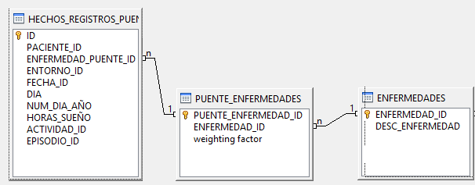
De esta forma se podría establecer que una enfermedad tiene un peso mayor que otra, por ejemplo, DEMENCIA = 0,8 y AMNESIA = 0,2, o que ambas tienen el mismo peso e influencian de igual forma a los registros diarios.
    - Otras consideraciones
Dimensiones Garbage. Son apropiadas para reflejar dimensiones no principales que varían poco con el tiempo, estados de sistemas, tipificaciones de datos en listas de valores. No se detecta la necesidad de este tipo de dimensiones en nuestro modelo.

Análisis y Modelado de Hechos
    - Identificación de Hechos y clasificación
La siguiente tabla presenta las medidas de la tabla de hechos según el grain definido.
HECHOS | DESCRIPCIÓN | TIPO DE HECHO
HORAS DE SUEÑO | Horas de sueño del registro diario | Aditivo

    - Year-to-date facts
Los hechos year-to-date permiten realizar fácilmente cálculos acumulados de información hasta una determinada fecha. Podrían ser útiles si queremos saber un dato acumulado rápidamente. Para el propósito del proyecto podrían calcularse hechos de tipo year-to-date para no tener que calcular el número de apariciones de determinadas actividades o episodios.
HECHOS YEAR-TO-DATE
NUM_EPISODIOS_SEVERE_YTD
NUM_EPISODIOS_MODERATE_YTD
NUM_EPISODIOS_LIGHT_YTD
NUM_EPISODIOS_SIN_EPISODIO_YTD
NUM_ACT_NO_ACTIVITY_YTD
NUM_ACT_READ/STUDY_YTD
NUM_ACT_EXERCISE_YTD
NUM_ACT_FAMILY_YTD
NUM_ACT_RADIO/TV_YTD
NUM_ACT_READ/STUDY_YTD
NUM_ACT_SLEEP/SOFA_YTD
No obstante, esta es una mala solución, ya que, además de la complejidad y elevado tiempo del cálculo para su creación y mantenimiento, en cualquier momento nuevas tipologías de episodios o actividades podrían dejar el modelo incompleto.
    - Clave Primaria compuesta
Tal y como se ha descrito en el capítulo Concepto de Grain el grain es “el registro diario de los datos procedentes de la monitorización diaria de un paciente”.
Con esta definición de grain sólo existiría un registro por día en la tabla de hechos para un cliente. Esto implica que la clave única de la tabla de hechos podría ser una clave compuesta formada por la combinación de la clave subrogada de dimensión de pacientes y la clave subrrogada de la dimensión fecha. Sin embargo, no se considera necesario esta clave primaria compuesta ya que mediante las utilidades de creación de modelos de Pentaho Data Integration se puede crear la tabla de hechos con la clave única del registro diario “REGISTRO_DIARIO_ID”.
    - Tamaño de la Tabla de Hechos
Con la definición de grain la tabla de hechos tiene una dimensión reducida, ya que tendrá un total de 7.320 filas.
El tamaño de cada fila es aproximadamente el siguiente:
REGISTRO_EVENTOS_PACIENTES | TIPO DE DATOS (preliminar) | BYTES
Identificador de REGISTRO DIARIO | Entero grande | 8
Identificador de PACIENTE | Entero | 4
Identificador de FECHA | Entero grande | 8
HORAS_SUENO | Entero | 4
Identificador de ACTIVIDAD | Entero | 4
Identificador de EPISODIO | Entero | 4
Total |  | 32
La previsión para 7.320 filas es por tanto de unos 256 KB de datos, a lo que hay que añadir toda la información necesaria para la gestión de la tabla, claves e índices. Inicialmente es un tamaño muy pequeño y manejable.

Diferentes versiones del Modelo Dimensional
A continuación, se presentan diferentes versiones del modelo dimensional. La evolución desde la primera versión a la izquierda hasta la segunda versión viene determinada fundamentalmente por:
- Comentarios del consultor.
- Necesidades detectadas en tiempo de construcción.
- Atributos nuevos derivados de la utilización de Kettle (Pentaho data Integration).
- Revisiones y optimizaciones del diseño.
Pese a que dicha evolución ha existido, ésta se considera simplemente el resultado de un proceso natural de refinamiento y mejora que siempre debe realizarse. No obstante, el modelo no ha cambiado drásticamente en esencia, ha conservado y respetado siempre la definición de grain.
Versión 0.1
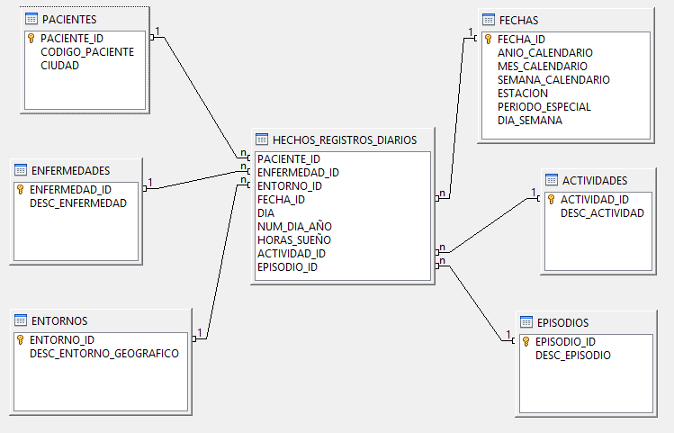
Versión 1.0
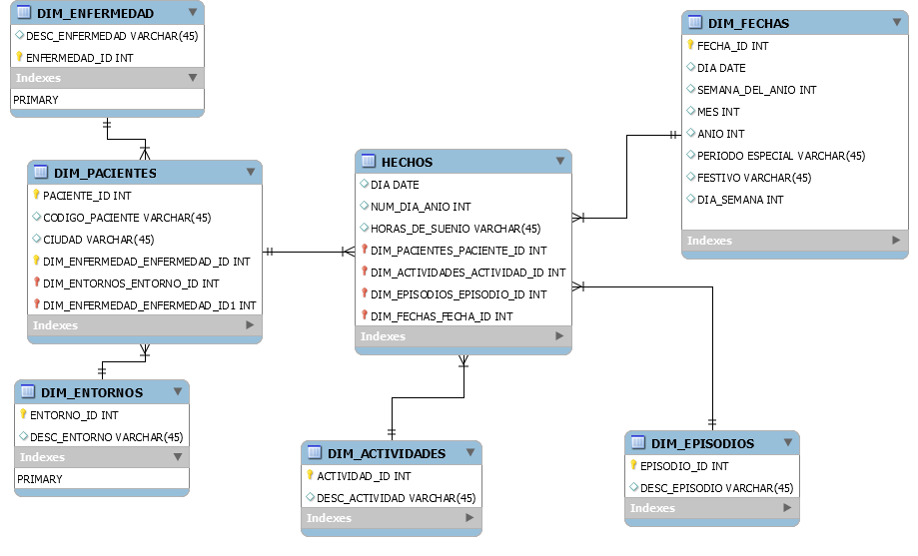
Versión 2.0
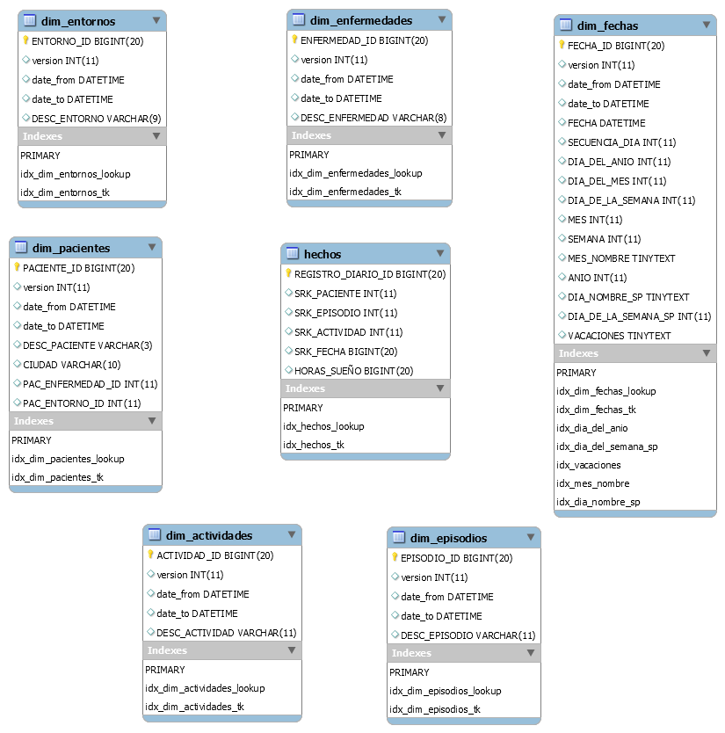

    - Decisiones de diseño en tiempo de análisis
      - Actividad y el Episodio en la tabla de hechos.
Debido a la definición de grain, y tal como sucede con las horas de sueño, se planteó intensamente la tentación de colocar la actividad diaria del paciente y su registro de episodio directamente como atributos de la tabla de hechos. En dichos atributos se guardarían los valores posibles de estos datos del registro diario. Las ventajas de esta modelización serían fundamentalmente de simplicidad de desarrollo, ya que no se tendría que recurrirse a la relación con la tabla de dimensiones para recuperar esta información. Las desventajas surgen al pensar en la escalabilidad del modelo y en la claridad del diseño.
      - Dimensión FECHAS
Según las referencias bibliográficas consultadas es muy recomendable esta dimensión que nos ayuda a calcular información por la desagregación del año en meses, semanas y días. Adicionalmente, se ha añadido algunos atributos a la dimensión para controlar qué sucede en periodos de tiempo especiales como son “vacaciones”, “semana del año”, etc.
      - Definición alternativa del grain
La definición del grain ha sido una decisión meditada y un tanto arriesgada (recordatorio: Definición de grain: el registro diario de los datos procedentes de la monitorización diaria de un paciente”). La mención del concepto monitorización diaria es muy transcendente. Los datos monitorizados son tres al día, ni más ni menos. ¿Qué pasaría si algunos parámetros fuesen monitorizados con mayor o menor frecuencia que otros?, en ese caso esta definición de grain no sería válida, y una posible solución sería definir el grain como “un parámetro monitorizado de un paciente”. Con esta definición la proliferación de datos en la tabla de hechos se dispararía, debido a que cada registro de hora de sueño, actividad o episodio crearía una fila independiente. Esta definición de grain soportaría mejor los cambios en el negocio (datos origen), pero dificulta el análisis.
    - Verificación del modelo
Para verificar el modelo propuesto se comprobará si puede satisfacer las preguntas de negocio
Código | Pregunta | Medidas preliminares | Grado de Cumplimiento
P1 | ¿Cuál es la relación entre las actividades realizadas y los episodios de crisis graves? | P1KPI1. Tipo y % de actividades realizadas en los días previos a un episodio de tipo “SEVERE”.  P1KPI2. Tipo y % de actividades realizadas en los días previos a un episodio por tipo de episodio.  P1KPI3. Tipo y % de actividades realizadas en los días previos por tipo de episodio y por tipo de ENFERMEDAD. | Alto
P4 | ¿Se puede establecer alguna relación en nivel geográfico, por ejemplo, entorno urbano o rural? | P4KPI1. Número y % de Tipo Episodios por Tipo de entorno geográfico y enfermedad.  P4KPI2. Frecuencia media de cada tipo de episodio por tipo de entorno geográfico y enfermedad. | Alto
P5 | ¿Cuál sido la evolución de los diferentes pacientes a lo largo del tiempo? | P5KPI1. Número, % de episodios por tipo de episodio, paciente y mes.  P5KPI2. Número de episodios por semana y tipo de episodio.  P5KPI3. Detalle de episodios diarios del paciente en un mes. | Alto
P6 | ¿Se puede establecer alguna relación entre los episodios de crisis y el momento del día o de la semana o del año? | P6KPI1. Número, promedio y tipo de episodios por día de la semana.  P6KPI2. Número, promedio y tipo de episodios por época vacacional del año | Alto
P8 | ¿Hay algún tipo de actividad que mejore el día a día de los pacientes? | P8KPI1. Tipo y % de Actividades realizadas en periodos de episodios inexistentes y/o leves.  P8KPI2. Horas de sueño (promedio y desviación estándar de horas de sueño) en periodos precedentes a un episodio por tipo de episodio. | Alto

Construcción
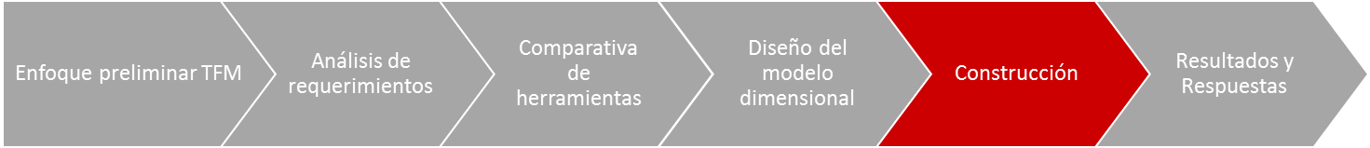

Herramientas
Las herramientas empleadas en la fase de construcción han sido las siguientes:
- Maria DB como motor de base de datos.
- SQL Workbench para la programación de scripts sql y para la creación del modelo de datos.
- Pentaho Data Integration para la construcción del proceso de ETL.
- Pentaho Report Designer para la elaboración de los KPIs

Creación del modelo de datos
La primera versión del modelo de datos fue creada a través de las utilidades de MySQL Workbench mediante las utilidades de modelización la sección de EER Diagram. Dicha herramienta permite la generación automática de los scripts SQL que pueden generar dicho modelo en la base de datos. La siguiente figura muestra un diagrama EER de un modelo intermedio utilizado. En la sección inferior se puede aprecian los scripts de creación del modelo.
Modelo dimensional versión 0.1 y scripts de creación
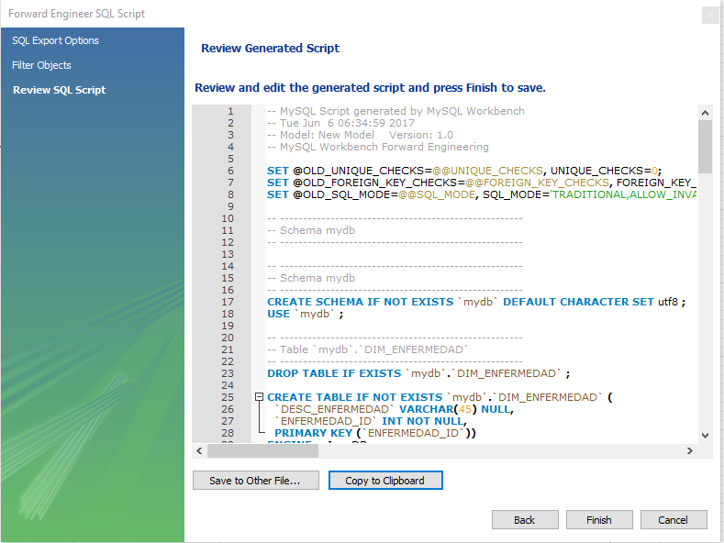

El resultado de la creación físicamente de la versión 0.1 del modelo dimensional fue la creación de la primera versión de la base de datos denominada “enf_cog_dev” y sus respectivas tablas. Sobre dicha base de datos se comenzó el desarrollo y refinamiento iterativo del proceso ETL.

Proceso ETL
El proceso ETL fue refinado iterativamente hasta hacerlo completamente automático y ejecutable en cualquier momento.
A continuación, se describen los pasos principales del proceso:
Job de Carga
Ejecuta la carga completa del modelo en tres pasos.
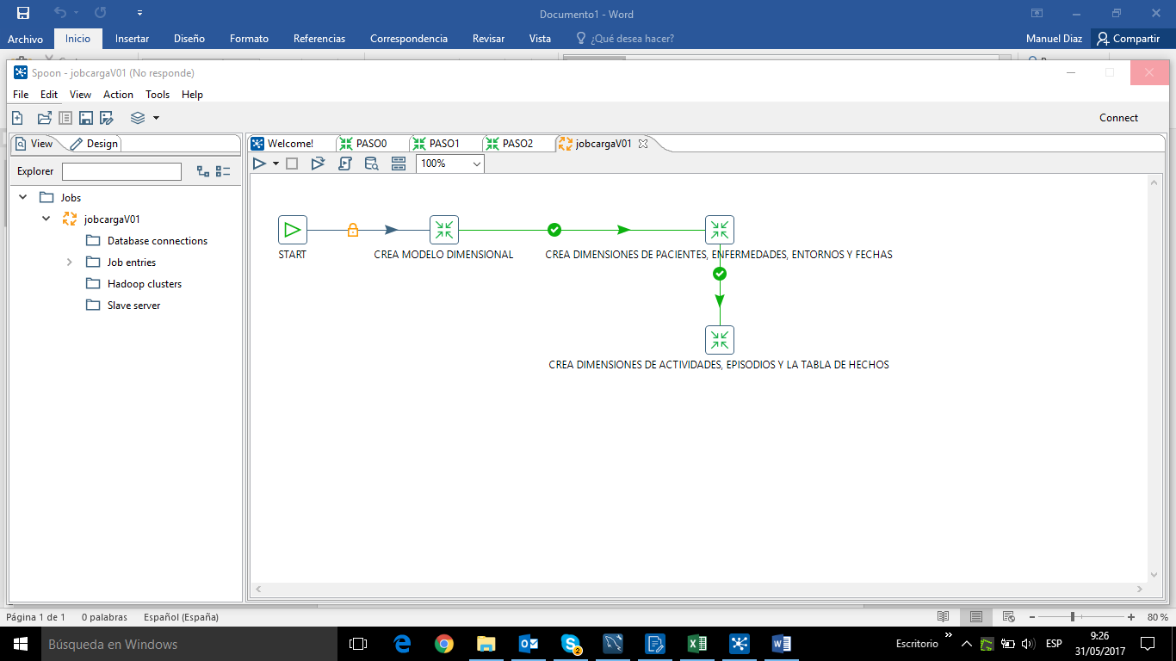
Paso 0 – Creación del modelo dimensional
Creación de tablas. Elimina las tablas del modelo en caso de que existan y crea un nuevo modelo vacío. De esta forma el proceso es completamente automático, ya que las funciones de transformación de tipo “Dimension Look up / Update” tienen la tabla creada y funcionan sin la necesidad de este paso previo.
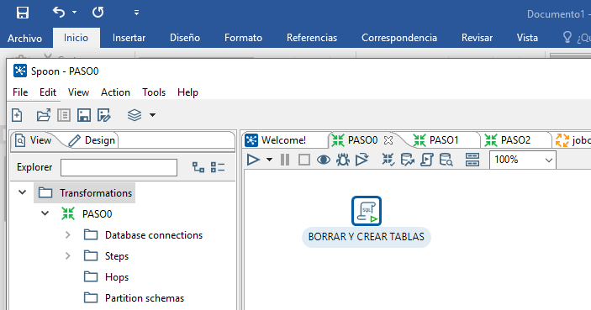 | 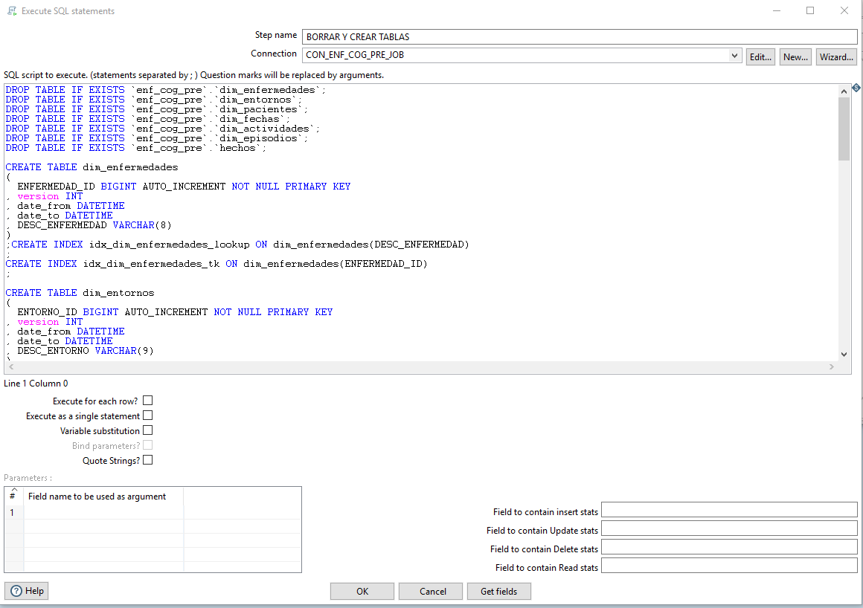
Paso 1 – creación de las dimensiones de pacientes, enfermedades, entornos y fechas.
Crea las dimensiones de Pacientes, Enfermedades y Entornos. Crea también la dimensión de fechas.
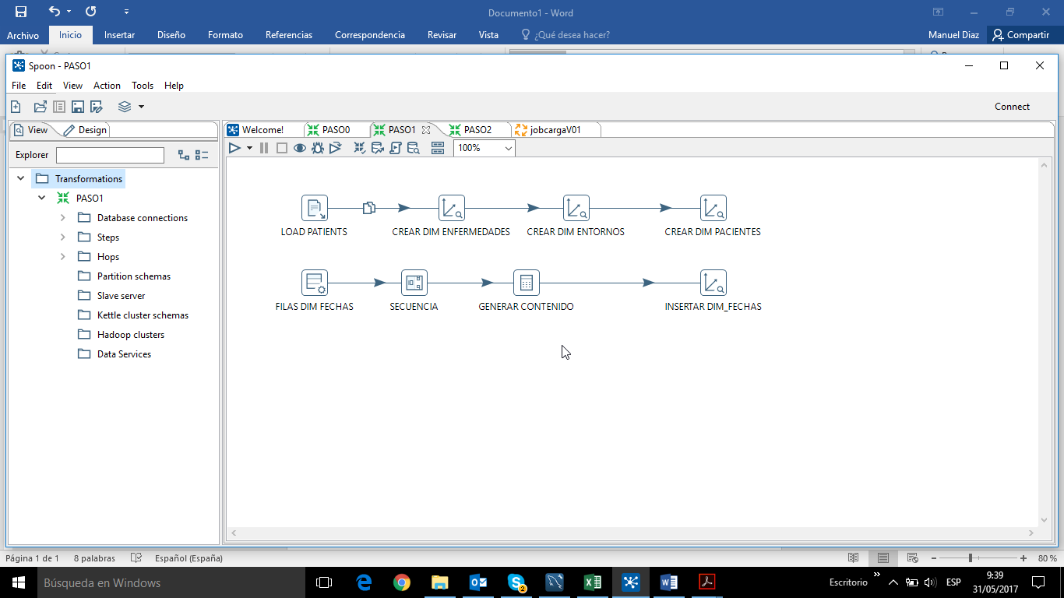
Paso 2 – Creación de las dimensiones de episodios, actividades y creación final de la tabla de hechos.
Creación de las dimensiones de Episodios y Actividades.
Creación de periodos especiales de tiempo en la dimensión de fechas con sql (nomenclatura de días de la semana en castellano, tipificación de periodos de vacaciones, etc.). Este paso se realiza en el paso 2 una vez asegurada la creación de la dimensión dim_fechas.
Creación de la tabla de hechos a partir del fichero de horas de sueño en combinación con los que dan origen a las dimensiones de actividades y episodios.
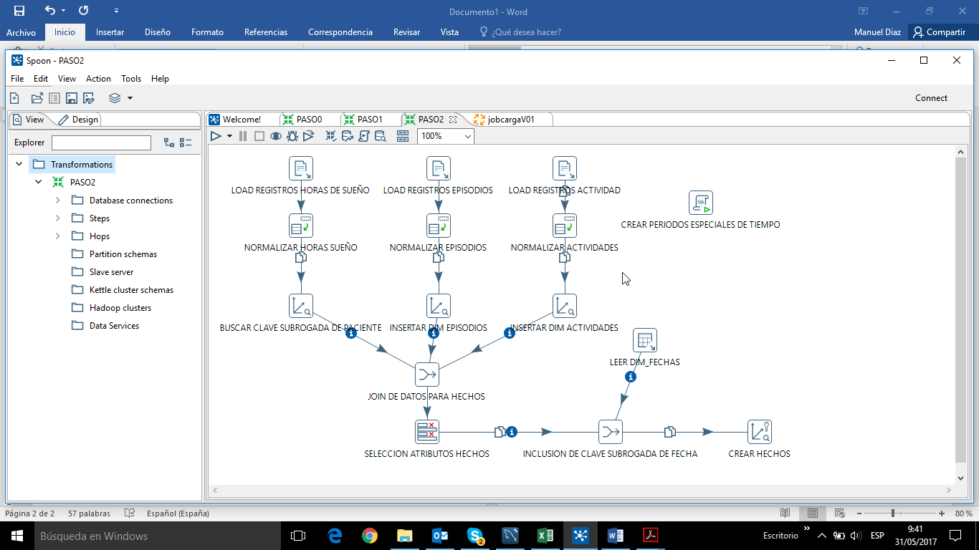

Primera implementación de KPIs
La primera versión de los KPIs identificados se realizó desde SQL Workbench mediante la creación iterativa de scripts SQL. De esta forma se avanzó en lo que sería la definición de la sentencia SQL que iría a formar parte de cada uno de los reports y gráficos de Pentaho Report Designer.
Ejemplos de P1KPI1, P1KPI2 y P1KPI3
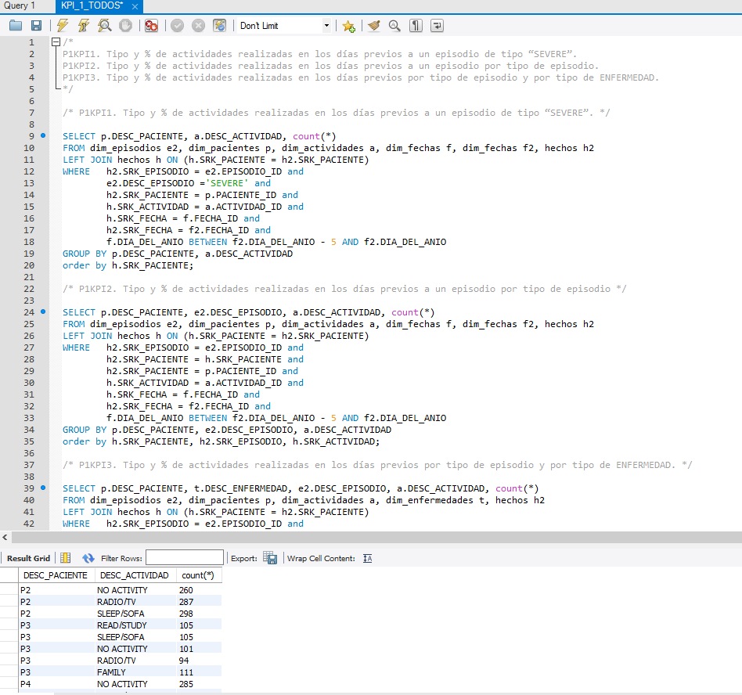

Este proceso, como cualquier proceso de desarrollo, se realizó iterativamente, refinando constantemente las consultas, y experimentando en algunos casos diversas soluciones y aproximaciones para cada KPI. El tiempo invertido fue considerable.
El modelo dimensional construido facilitó enormemente la elaboración de sentencias SQL para conseguir los datos deseados.

Construcción de los KPIs en reports
La construcción de reports se realizó mediante Pentaho Report Designer. Básicamente se ha realizado un report de Pentaho para cada KPI identificado, adicionalmente se han construido tres reports específicos que muestran distintas vistas temporales de actividades, episodios y horas de sueño por paciente que sirven para la comprobación y conclusiones.
A continuación, se destacan los aspectos más relevantes en la implementación:
    - Uso de parámetros
Para la obtención de determinados KPIs se ha tenido que orientar la solución a un análisis individual por cliente. Es decir, no ha sido posible disponer de un report de Pentaho Report Designer que mostrara al mismo tiempo cuatro o más variables, por ejemplo: paciente, tipo de actividades, periodo de tiempo, número de episodios. Esta limitación se ha subsanado usando parámetros en los informes, que solicitan la introducción el paciente o bien del periodo de tiempo de análisis (según la definición del KPI).
    - Subreports
Varios reports se han codificado con subreports. En concreto el report correspondiente a los KPIs de la Pregunta 8 se ha codificado con esta solución de forma a que el primer KPI de dicha pregunta se presenta en el report principal y el segundo en el subreport. Adicionalmente, los reports de verificación también han seguido esta solución.

Ejemplo de P8KPI1Y2 | Ejemplo de report de verificación de episodios
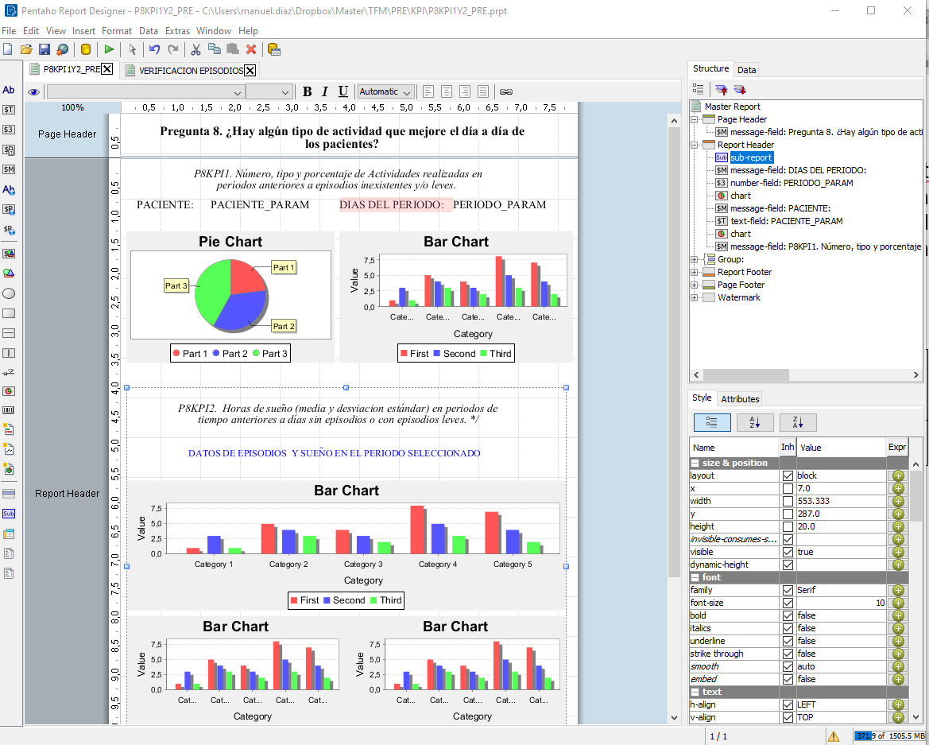 | 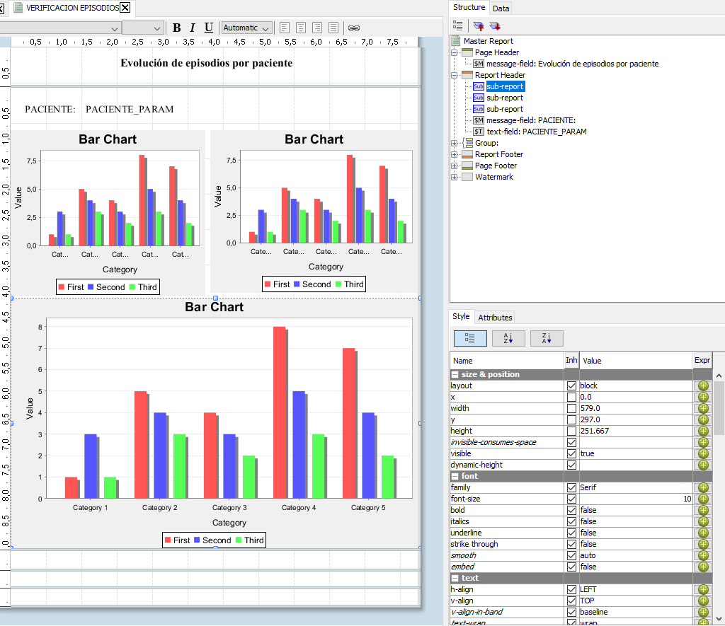
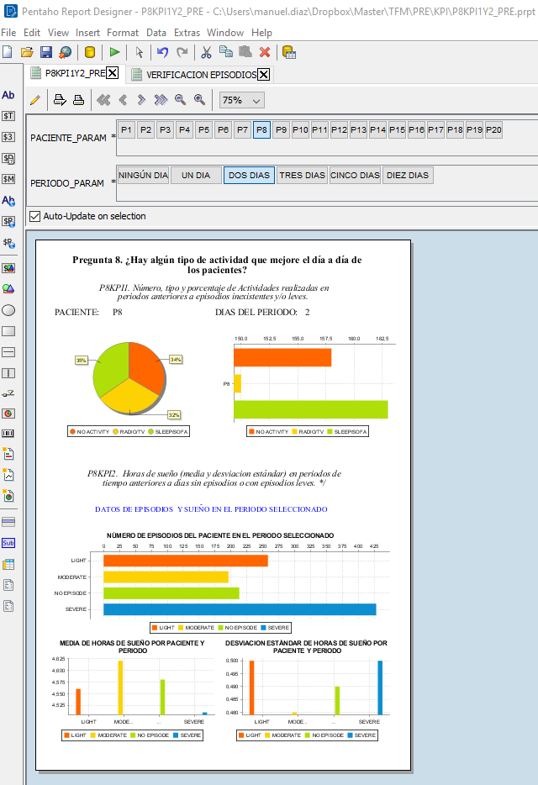 | 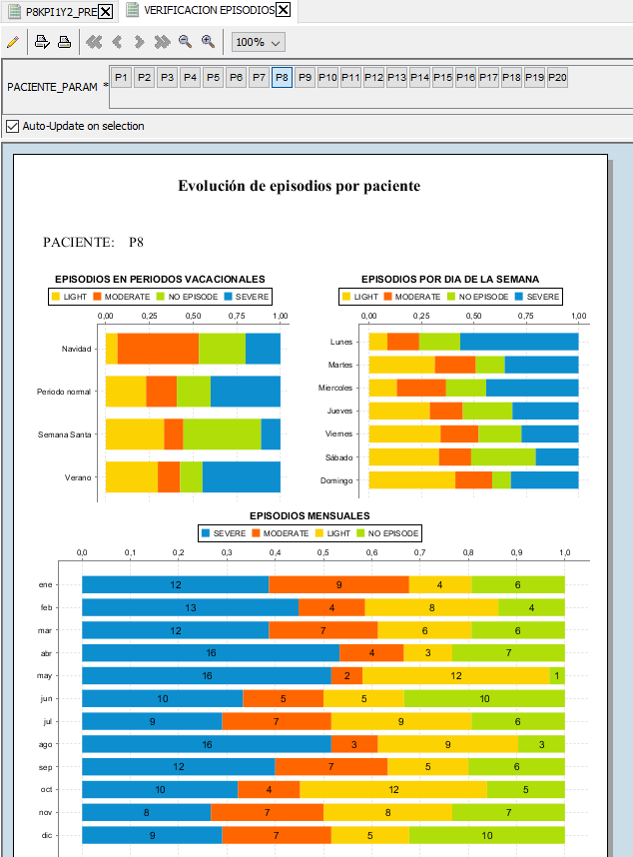

    - Codificación de la escala de colores en la leyenda
Uno de los más destacados inconvenientes que se ha resuelto ha sido el relacionado con el mantenimiento fijo de la escala de colores utilizada para las diferentes series representadas en los gráficos y sus leyendas. Se ha considerado este punto relevante ya que facilita la interpretación de los datos mantener iguales determinados conjuntos de información (por ejemplo: los episodios severos siempre se muestran en color azul). Esto se ha conseguido añadiendo en la propiedad adecuada del gráfico una codificación fija del tratamiento del color.

Ejemplo de script de tratamiento del color en gráfico
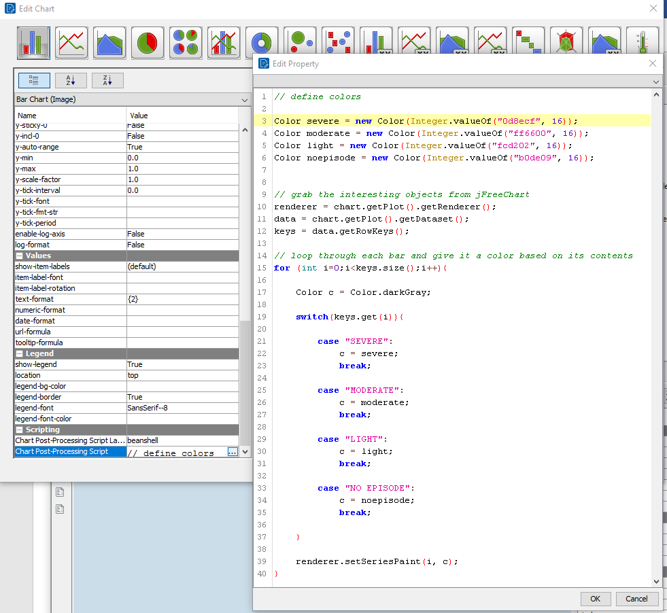

Resultados y respuestas
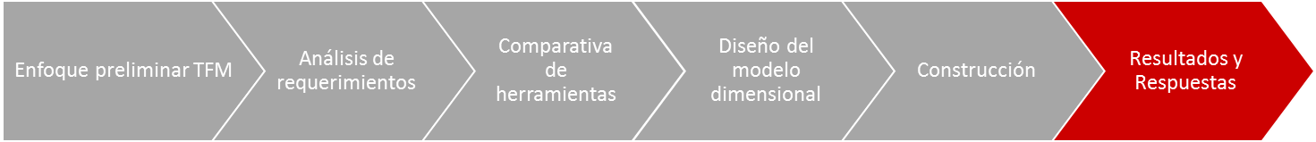
A continuación, se presentan datos objetivos y conclusiones empíricas directamente extraídas de los KPIs identificados para cada pregunta de negocio.

Pregunta 1. ¿Cuál es la relación entre las actividades realizadas y los episodios de crisis graves?
    - P1KPI1. Tipo y % de actividades realizadas en los días previos a un episodio de tipo “SEVERE”
Se han considerado para este KPI la predefinición de los siguientes criterios de tiempo: el mismo día del episodio, los días inmediatamente anteriores (dos y tres) y periodos más largos (cinco a diez días anteriores).
Lo que se puede observar a partir de este indicador es que las actividades que menos están presentes en dichos periodos (todos ellos) son las de READ/STUDY, EXERCISE y FAMILY. Estas actividades tienen un claro factor común de implicación y esfuerzo, y las que más están presentes son las actividades pasivas NO ACTIVITY, SLEEP/SOFA y RADIO/TV. La excepción a esta conclusión la presenta el paciente P20, al cual parece afectar de forma negativa la actividad de ejercicio, ya que está visiblemente destacada en los periodos previos a las crisis severas.
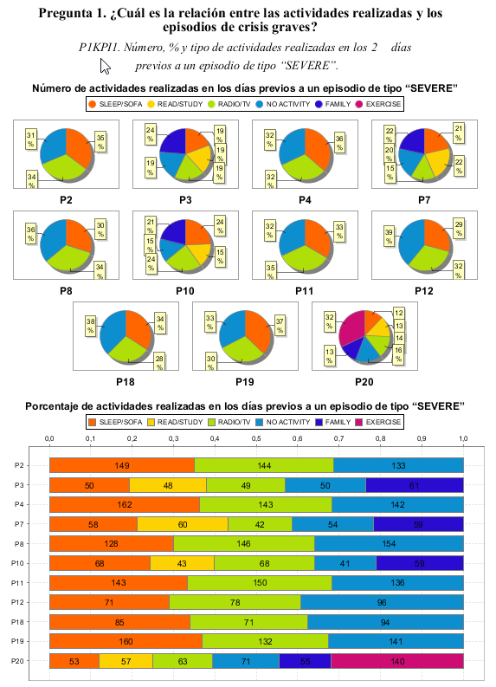

    - P1KPI2. Tipo y % de actividades realizadas en los días previos a un episodio por tipo de episodio.
Este KPI nos permite contrastar de forma crítica las conclusiones anteriores puesto que nos ayuda a analizar las actividades previas a periodos no severos.
Los gráficos obtenidos para distintos periodos de tiempo nos confirman que la actividad de EXERCISE es positiva y está presente de forma muy significativa cuando no hay episodio o este es leve. Sin embargo, el número de actividades de EXERCISE es muy bajo comparado con el resto de actividades pasivas. Se verifica que las actividades pasivas están muy presentes también en periodos de episodios leves e inexistentes. La conclusión directa es que efectivamente el ejercicio y las reuniones familiares y leer o estudiar siempre es positivo cuando se realizan, aunque no se puede afirmar que las actividades pasivas sean claramente negativas, sino que más bien ni benefician ni perjudican o depende de la enfermedad (por ejemplo en la demencia parecen beneficiar).
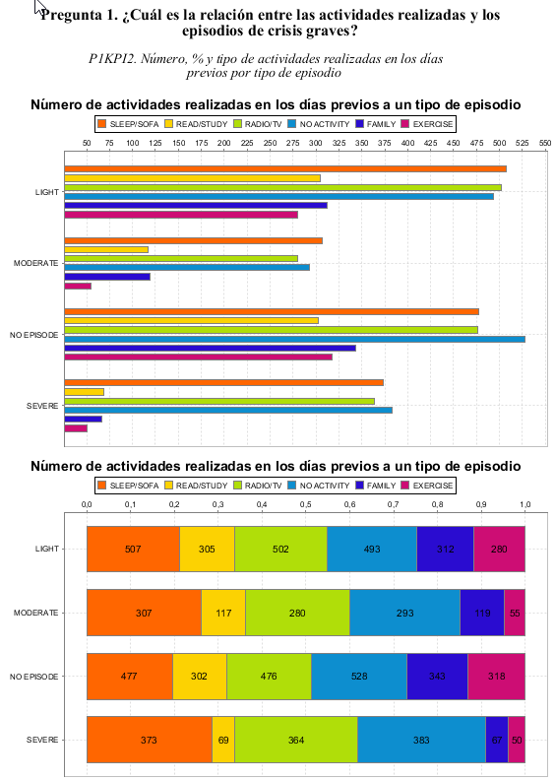
    - P1KPI3. Tipo y % de actividades realizadas en los días previos por tipo de episodio y por tipo de ENFERMEDAD
Este KPI pretende mostrar cómo las actividades están relacionadas con los episodios severos de cada una de las enfermedades. El KPI nos muestra que en enfermos de delirium o demencia nunca hay una actividad de ejercicio en los días previos a un episodio SEVERE, de lo que se puede concluir que para estas enfermedades es muy bueno el ejercicio. No es así para la amnesia, y si bien no se puede sacar una relación causa efecto, no se puede afirmar que el ejercicio sea positivo para este tipo de dolencia. Se confirma también que en todas las enfermedades las actividades pasivas aparecen anteceden más a menudo a las activas en periodos de crisis severa.
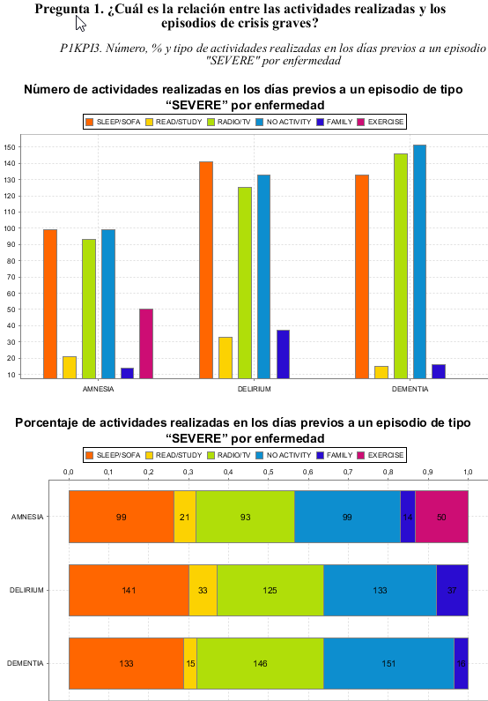

Pregunta 4. ¿Se puede establecer alguna relación en nivel geográfico, por ejemplo, entorno urbano o rural?
    - P4KPI1. Número y % de Tipo Episodios por Tipo de entorno geográfico
El conjunto de datos analizados presenta más pacientes y sucesos registrados en un entorno urbano, aproximadamente un 40%, por un 30% para un entornos rurales y semiurbanos. Tras el análisis detallado de los gráficos y resultados obtenidos de este indicador se puede comprobar que los episodios graves aparecen con menor frecuencia en entornos rurales que en el resto de entornos, siendo el entorno semiurbano donde más frecuentemente se dan.
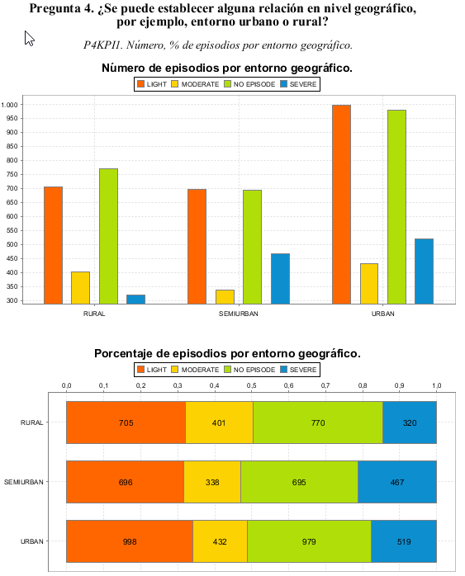

    - P4KPI2. Frecuencia media de cada tipo de episodio por tipo de entorno geográfico
Como se puede observar en el report correspondiente a este KPI, los pacientes de un entorno rural duermen considerablemente más tiempo en media que los pacientes de entornos urbanos y semiurbanos. Adicionalmente, son menos sedentarios, practican más ejercicio, leen más y tienen más frecuentemente relaciones familiares. Será interesante conocer la evolución de pacientes de entornos urbanos y semiurbanos que realicen dichas actividades.

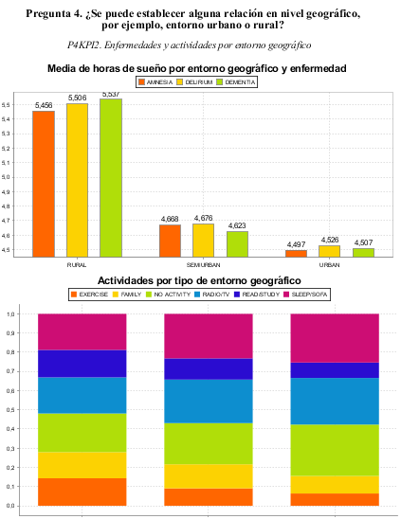

Preguntas 5, 6 y 8. Análisis individualizado de pacientes
Las preguntas de negocio 5, 6 y 7 obtienen un análisis más completo si se analizan paciente a paciente. Posteriormente se procederá a la extracción de conclusiones más generales si ha lugar.
    - Paciente P1
Análisis de Pacientes |  | PACIENTE | P1 | ENTORNO | URBAN | ENFERMEDAD | DELIRIUM
Nº | PREGUNTA DE NEGOCIO | KPI ASOCIADO | COMENTARIO
P5 | ¿Cuál sido la evolución de los diferentes pacientes a lo largo del tiempo? | P5KPI1. Número, % de episodios por tipo de episodio, paciente y mes | Evolución muy positiva. Ningún episodio SEVERE y muy pocos episodios MODERATE y separados en el tiempo | 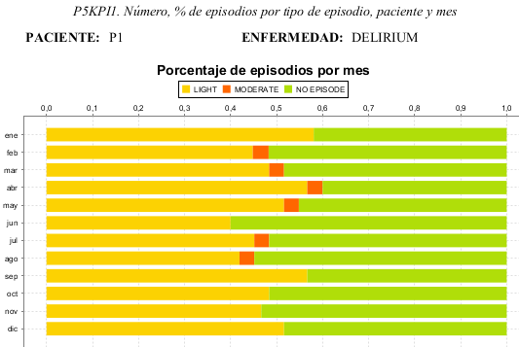
 |  | P5KPI2. Número de episodios por semana y tipo de episodio | Episodios MODERATE en 6 semanas del año y disjuntas.
 |  | P5KPI3. Detalle de episodios del paciente en un mes | No relevante
P6 | ¿Se puede establecer alguna relación entre los episodios de crisis y el momento del día o de la semana o del año? | P6KPI1. Número, promedio y tipo de episodios por día de la semana. | Nula incidencia de episodios severos | 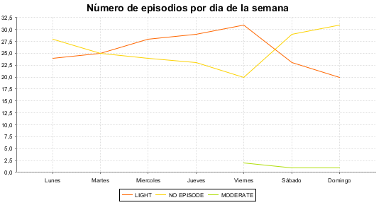
 |  | P6KPI2. Número, promedio y tipo de episodios por época vacacional del año | No relevante
P8 | ¿Hay algún tipo de actividad que mejore el día a día de los pacientes? | P8KPI1. Tipo y % de Actividades realizadas en periodos de episodios inexistentes y/o leves. | La actividad más destacada es el Ejercicio, seguida de la lectura o estudio. | 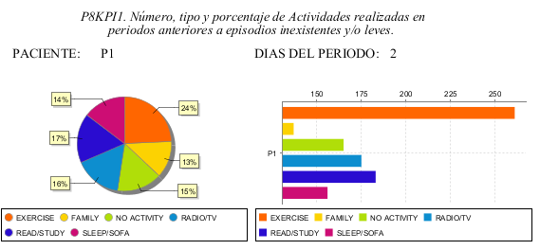
RESUMEN DE EVOLUCIÓN | Paciente con delirium de entorno urbano. Evolución positiva y estable. Realiza ejercicio habitualmente y relación con la familia. |  |  | 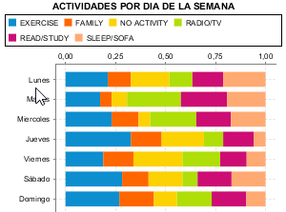
    - Paciente P2
Análisis de Pacientes |  | PACIENTE | P2 | ENTORNO | SEMIURBAN | ENFERMEDAD | DELIRIUM
Nº | PREGUNTA DE NEGOCIO | KPI ASOCIADO | COMENTARIO
P5 | ¿Cuál sido la evolución de los diferentes pacientes a lo largo del tiempo? | P5KPI1. Número, % de episodios por tipo de episodio, paciente y mes | Picos destacados de episodios SEVERE en Enero, Abril, Julio, Agosto, Noviembre | 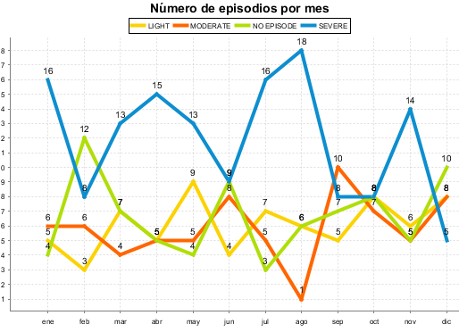
 |  | P5KPI2. Número de episodios por semana y tipo de episodio | La semana 9 la mayor parte de los días tuvo episodios SEVERE | 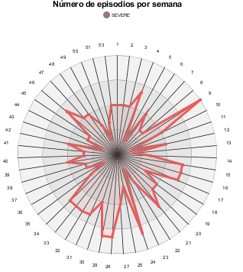
 |  | P5KPI3. Detalle de episodios del paciente en un mes | Julio y Agosto fueron sus peores meses con una gran cantidad de episodios severos y moderados. | 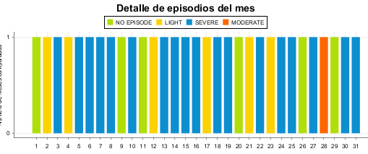
P6 | ¿Se puede establecer alguna relación entre los episodios de crisis y el momento del día o de la semana o del año? | P6KPI1. Número, promedio y tipo de episodios por día de la semana. | La incidencia de episodios severos baja los domingos y tiene su pico lo martes. | 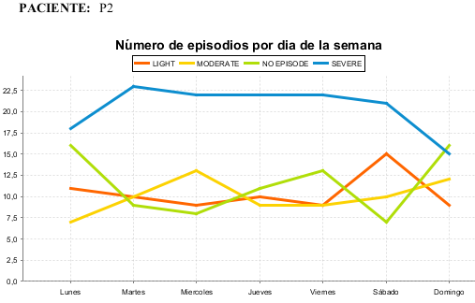
 |  | P6KPI2. Número, promedio y tipo de episodios por época vacacional del año | Pico de incidencias severas en el periodo de verano | 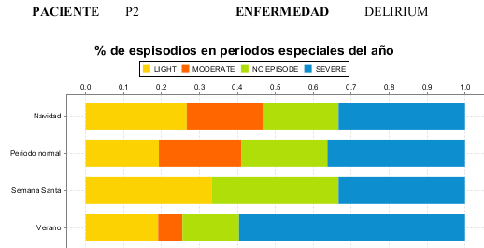
P8 | ¿Hay algún tipo de actividad que mejore el día a día de los pacientes? | P8KPI1. Tipo y % de Actividades realizadas en periodos de episodios inexistentes y/o leves. | El paciente es pasivo y no realiza ejercicio. Los tipos de actividad que realiza más a menudo, y también con anterioridad a los periodos NO EPISODE o LIGHT son NO ACTIVITY y SLEEP/SOFA | 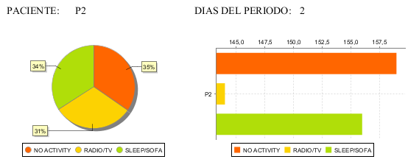
 |  | P8KPI2. Horas de sueño (promedio y desviación estándar de horas de sueño) en periodos precedentes a un episodio por tipo de episodio. | Según el KPI el paciente duerme más horas cuando hay episodios severos, sin embargo, los informes de verificación de horas de sueño indican que, en el verano, periodo de alta incidencia, durmió menos que en el resto del año. Lo contrario de media los martes, pico de episodios severos. | 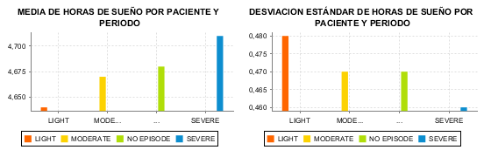  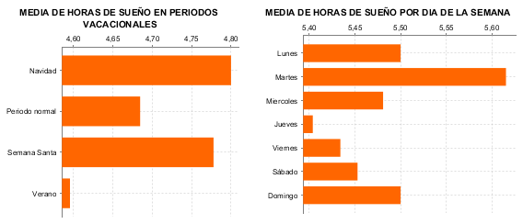
RESUMEN DE EVOLUCIÓN | Paciente con delirium y entorno semiurbano, no realiza ejercicio. El verano es su peor época. No se puede asociar los meses o periodos de menor incidencia a ninguna actividad concreta. |  |  | 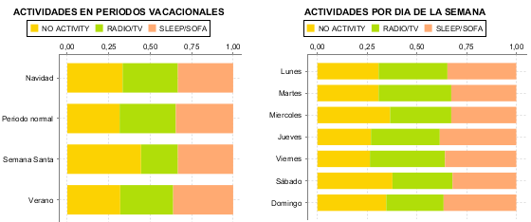

    - Paciente P3
Análisis de Pacientes |  | PACIENTE | P3 | ENTORNO | SEMIURBAN | ENFERMEDAD | DELIRIUM
Nº | PREGUNTA DE NEGOCIO | KPI ASOCIADO | COMENTARIO
P5 | ¿Cuál sido la evolución de los diferentes pacientes a lo largo del tiempo? | P5KPI1. Número, % de episodios por tipo de episodio, paciente y mes | Picos destacados de episodios SEVERE en Marzo, Julio y Noviembre. Picos de episodios MODERATE en septiembre, al mismo tiempo que en este mes se reduce al mínimo anual los SEVERE. | 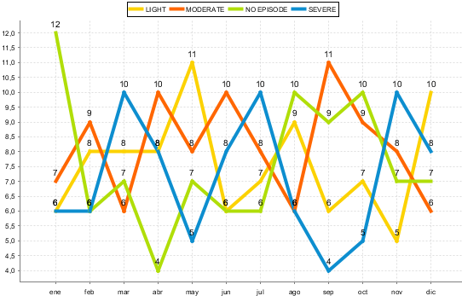
 |  | P5KPI2. Número de episodios por semana y tipo de episodio | La semana 12 y 16 la mayor parte de los días tuvo episodios SEVERE | 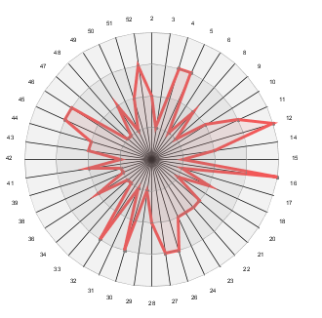
 |  | P5KPI3. Detalle de episodios del paciente en un mes | No relevante
P6 | ¿Se puede establecer alguna relación entre los episodios de crisis y el momento del día o de la semana o del año? | P6KPI1. Número, promedio y tipo de episodios por día de la semana. | La incidencia de episodios severos destaca en los domingos | 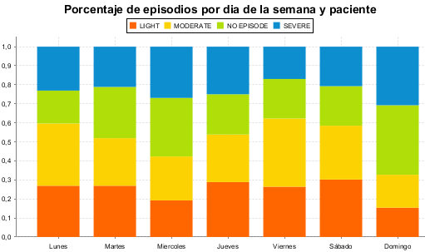
 |  | P6KPI2. Número, promedio y tipo de episodios por época vacacional del año | Pico de incidencias severas en el periodo de Semana Santa, coincidente de nuevo con pocas actividades de tipo FAMILY. | 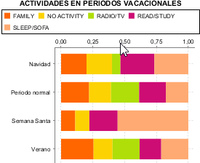
P8 | ¿Hay algún tipo de actividad que mejore el día a día de los pacientes? | P8KPI1. Tipo y % de Actividades realizadas en periodos de episodios inexistentes y/o leves. | El paciente no realiza ejercicio. Parece que mejora con actividades de tipo FAMILY y READ/STUDY | 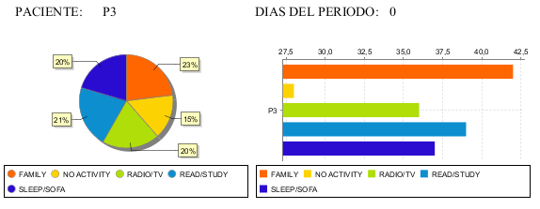
 |  | P8KPI2. Horas de sueño (promedio y desviación estándar de horas de sueño) en periodos precedentes a un episodio por tipo de episodio. | El paciente duerme más horas cuando hay episodios | 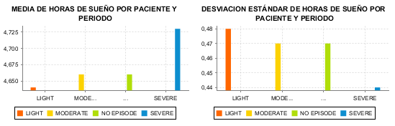
RESUMEN DE EVOLUCIÓN | Paciente con delirium y entorno semiurbano. Alta incidencia de episodios graves en meses alternos correspondientes a periodos de tiempo muy distintos. Finaliza el año con mejoría. Al verificar actividades por meses se comprueba que Marzo y Noviembre fueron los meses de menor actividad de tipo FAMILY (coincidente con dos meses con pico de episodios SEVERE). |  |  | 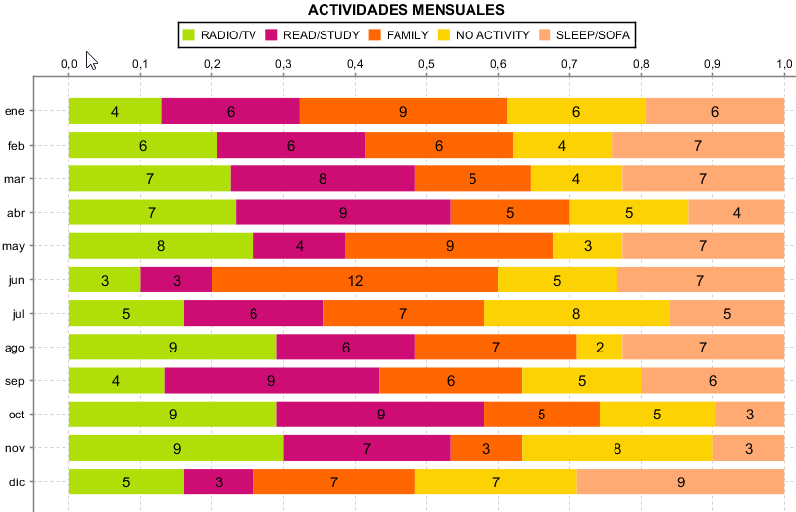

    - Paciente P4
Análisis de Pacientes |  | PACIENTE | P4 | ENTORNO |  | URBAN | ENFERMEDAD | DELIRIUM
Nº | PREGUNTA DE NEGOCIO | KPI ASOCIADO | COMENTARIO
P5 | ¿Cuál sido la evolución de los diferentes pacientes a lo largo del tiempo? | P5KPI1. Número, % de episodios por tipo de episodio, paciente y mes | Picos destacados de episodios SEVERE en Enero, Mayo, Julio y Agosto. En Abril los episodios MODERATE son iguales a los SEVERE con un total de 18. | 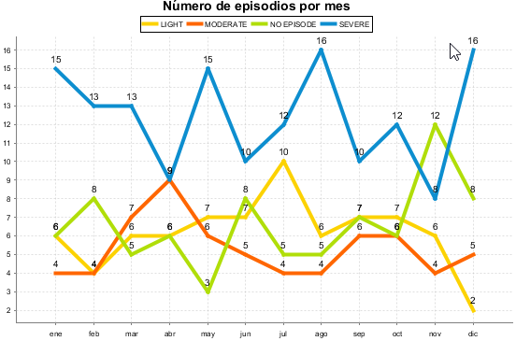
 |  | P5KPI2. Número de episodios por semana y tipo de episodio | La peor semana es la 34, que corresponde al mes de agosto. | 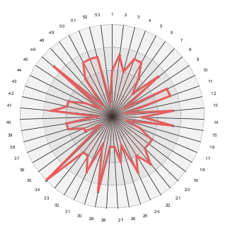
 |  | P5KPI3. Detalle de episodios del paciente en un mes | Se confirma que el mes de agosto tiene numerosos y continuados episodios severos. | 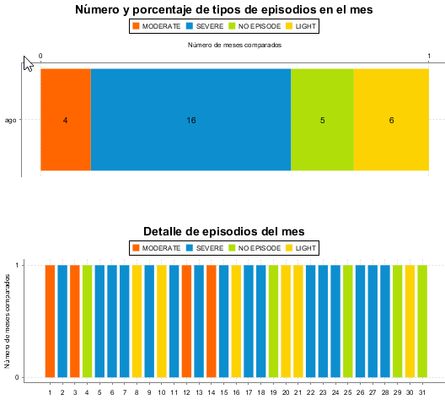
P6 | ¿Se puede establecer alguna relación entre los episodios de crisis y el momento del día o de la semana o del año? | P6KPI1. Número, promedio y tipo de episodios por día de la semana. | La incidencia de episodios severos destaca en los viernes y los domingos | 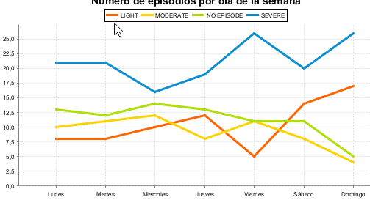
 |  | P6KPI2. Número, promedio y tipo de episodios por época vacacional del año | Pico de incidencias severas en el periodo de Navidad y de Verano
P8 | ¿Hay algún tipo de actividad que mejore el día a día de los pacientes? | P8KPI1. Tipo y % de Actividades realizadas en periodos de episodios inexistentes y/o leves. | Los tipos de actividad que realiza más a menudo, y también con anterioridad a los periodos sin episodios o con episodios leves son NO ACTIVITY, RADIO/TV y SLEEP/SOFA. Parece que tipos de actividades sosegadas producen mejores resultados en este paciente. | 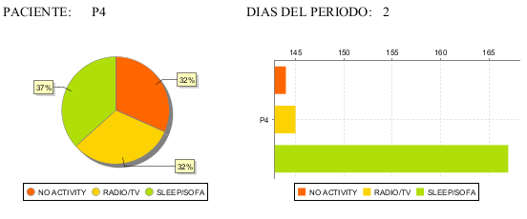
 |  | P8KPI2. Horas de sueño (promedio y desviación estándar de horas de sueño) en periodos precedentes a un episodio por tipo de episodio. | El paciente presenta un patrón de sueño independiente de los episodios SEVERE. | 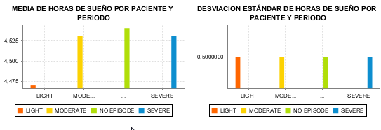
RESUMEN DE EVOLUCIÓN | Paciente con delirium y entorno urbano. Alta incidencia de episodios graves, no hay patrón de mejora. Pico de episodios severos en el periodo de Navidad y de Verano, coincidente con la práctica de ejercicio más acusada y contacto con la familia. Con este paciente no se puede concluir que la familia o el ejercicio sea positivo. De hecho con actividades pasivas las que menos episodios provocan. |  |  |  | 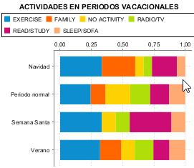

    - Paciente P5
Análisis de Pacientes |  | PACIENTE | P5 | ENTORNO | RURAL | ENFERMEDAD | DELIRIUM
Nº | PREGUNTA DE NEGOCIO | KPI ASOCIADO | COMENTARIO
P5 | ¿Cuál sido la evolución de los diferentes pacientes a lo largo del tiempo? | P5KPI1. Número, % de episodios por tipo de episodio, paciente y mes | Evolución muy positiva. Ningún episodio SEVERE y muy pocos episodios MODERATE y separados en el tiempo | 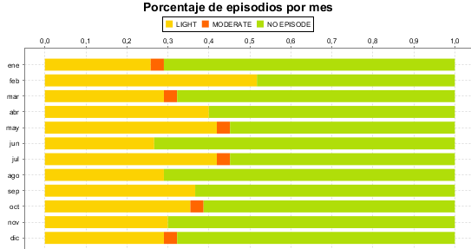
 |  | P5KPI2. Número de episodios por semana y tipo de episodio | Episodios MODERATE en 6 semanas del año y disjuntas. | 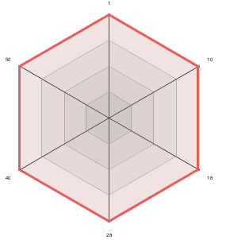
 |  | P5KPI3. Detalle de episodios del paciente en un mes | No relevante
P6 | ¿Se puede establecer alguna relación entre los episodios de crisis y el momento del día o de la semana o del año? | P6KPI1. Número, promedio y tipo de episodios por día de la semana. | No relevante | 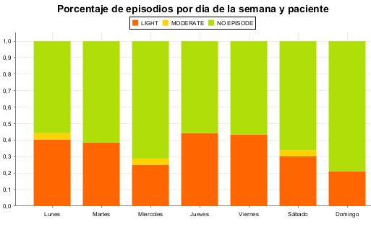
 |  | P6KPI2. Número, promedio y tipo de episodios por época vacacional del año | No relevante
P8 | ¿Hay algún tipo de actividad que mejore el día a día de los pacientes? | P8KPI1. Tipo y % de Actividades realizadas en periodos de episodios inexistentes y/o leves. | La actividad más destacada es el Ejercicio físico. | 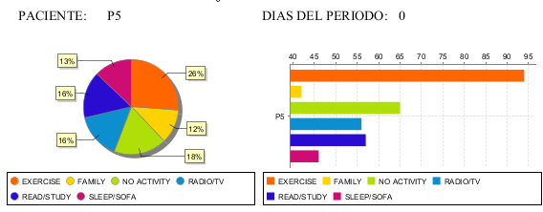
 |  | P8KPI2. Horas de sueño (promedio y desviación estándar de horas de sueño) en periodos precedentes a un episodio por tipo de episodio. | El sueño del paciente apenas se altera aunque duerme ligeramente más cuando no hay episodios. | 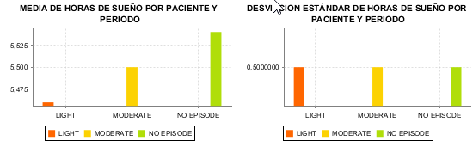
Resumen de Evolución | Paciente con delirium de entorno rural, presenta una buena evolución. Realiza ejercicio y parece afectarle positivamente las horas de sueño en relación a la aparición de episodios moderados. |  |  | 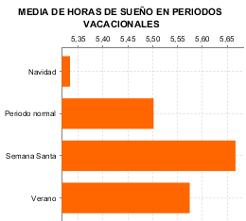

    - Paciente P6
Análisis de Pacientes |  | PACIENTE | P6 |  | ENTORNO |  | URBAN | ENFERMEDAD | DELIRIUM
Nº | PREGUNTA DE NEGOCIO | KPI ASOCIADO |  | COMENTARIO
P5 | ¿Cuál sido la evolución de los diferentes pacientes a lo largo del tiempo? | P5KPI1. Número, % de episodios por tipo de episodio, paciente y mes |  | Evolución muy positiva. Ningún episodio SEVERE y muy pocos episodios MODERATE y separados en el tiempo |  | 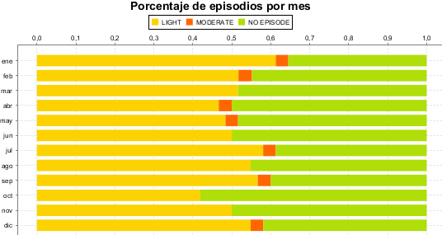
 |  | P5KPI2. Número de episodios por semana y tipo de episodio |  | Episodios MODERATE en 7 semanas del año y disjuntas. |  | 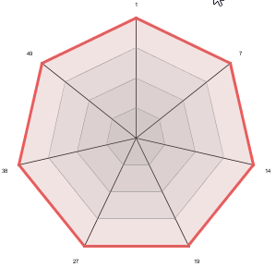
 |  | P5KPI3. Detalle de episodios del paciente en un mes |  | No relevante
P6 | ¿Se puede establecer alguna relación entre los episodios de crisis y el momento del día o de la semana o del año? | P6KPI1. Número, promedio y tipo de episodios por día de la semana. |  | No relevante |  | 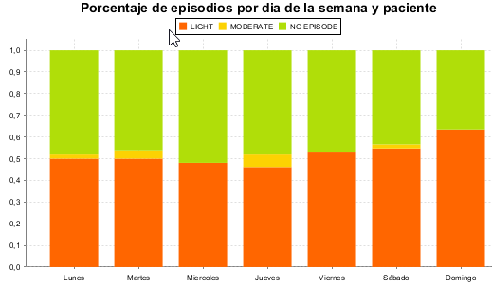
 |  | P6KPI2. Número, promedio y tipo de episodios por época vacacional del año |  | Aumentan los episodios leves en periodos vacacionales.
P8 | ¿Hay algún tipo de actividad que mejore el día a día de los pacientes? | P8KPI1. Tipo y % de Actividades realizadas en periodos de episodios inexistentes y/o leves. |  | La actividad más destacada es la visita familiar |  | 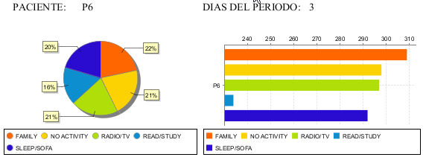
 |  | P8KPI2. Horas de sueño (promedio y desviación estándar de horas de sueño) en periodos precedentes a un episodio por tipo de episodio. |  | El paciente duerme más horas cuando hay episodios |  | 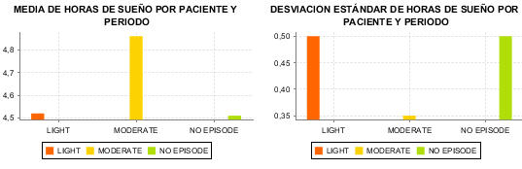
Resumen de Evolución | Paciente con delirium y de entorno urbano. Evolución muy positiva. La actividad más beneficios le produce es la familia y el reposo o inactividad. No realiza ningún ejercicio. No hay patrón de sueño. |  |  |  |  | 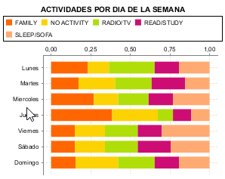

    - Paciente P7
Análisis de Pacientes |  | PACIENTE |  | P7 |  | ENTORNO |  | RURAL | ENFERMEDAD | DELIRIUM
Nº | PREGUNTA DE NEGOCIO |  | KPI ASOCIADO |  | COMENTARIO
P5 | ¿Cuál sido la evolución de los diferentes pacientes a lo largo del tiempo? |  | P5KPI1. Número, % de episodios por tipo de episodio, paciente y mes |  | Presenta un número regular de episodios SEVERE que oscilan entre 9 y 11 en la mayoría de los meses del año. Como excepción disminuyen considerablemente en Febrero y Octubre, pero aumentan los episodios moderados en estos meses. |  | 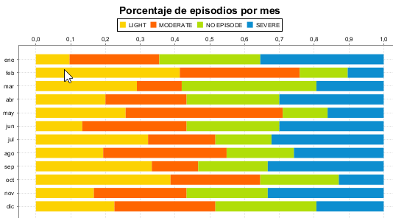
 |  |  | P5KPI2. Número de episodios por semana y tipo de episodio |  | Pico de episodios SEVERE en semana 27 |  | 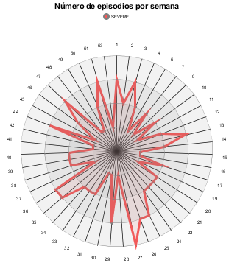
 |  |  | P5KPI3. Detalle de episodios del paciente en un mes |  | La semana 27 es del 4 al 11 de Julio de 2016 |  | 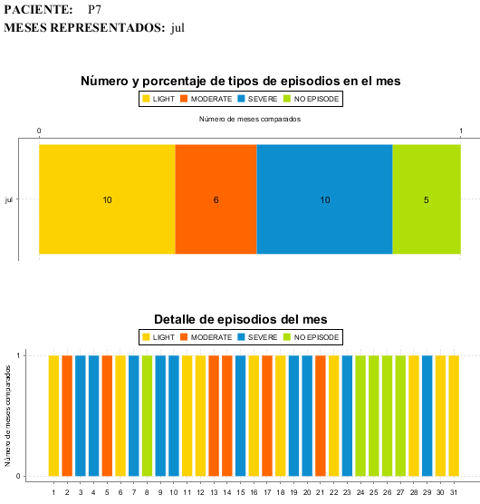
P6 | ¿Se puede establecer alguna relación entre los episodios de crisis y el momento del día o de la semana o del año? |  | P6KPI1. Número, promedio y tipo de episodios por día de la semana. |  | La incidencia de episodios SEVERE destaca en los viernes |  | 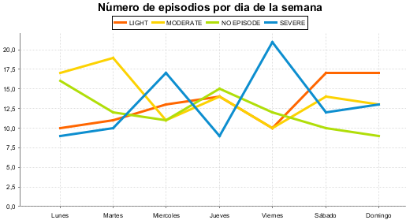
 |  |  | P6KPI2. Número, promedio y tipo de episodios por época vacacional del año |  | Los periodos especiales de vacaciones no destacan sobre el resto del año
P8 | ¿Hay algún tipo de actividad que mejore el día a día de los pacientes? |  | P8KPI1. Tipo y % de Actividades realizadas en periodos de episodios inexistentes y/o leves. |  | El paciente no realiza ejercicio. Parece que mejora con actividad de READ/STUDY |  | 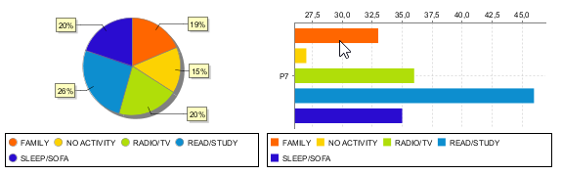
 |  |  | P8KPI2. Horas de sueño (promedio y desviación estándar de horas de sueño) en periodos precedentes a un episodio por tipo de episodio. |  | El paciente duerme ligeramente más horas cuando no hay episodios severos |  | 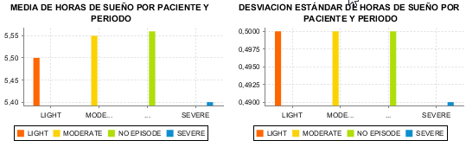
RESUMEN DE EVOLUCIÓN | Paciente con delirium de entorno rural. Valles en los sucesos SEVERE, pero no hay patrón de mejora evidente. Pico de episodios SEVERE en viernes y valle en fin de semana. No hay un patrón claro de impacto de las actividades o el sueño, salvo que no le beneficia la inactividad y le beneficia el estudio/lectura.

    - Paciente P8
Análisis de Pacientes |  | PACIENTE | P8 | ENTORNO | URBAN | ENFERMEDAD | DEMENCIA
Nº | PREGUNTA DE NEGOCIO | KPI ASOCIADO | COMENTARIO
P5 | ¿Cuál sido la evolución de los diferentes pacientes a lo largo del tiempo? | P5KPI1. Número, % de episodios por tipo de episodio, paciente y mes | Picos muy destacados de episodios SEVERE en Abril, Mayo y Agosto. Alta incidencia en general de episodios severos. | 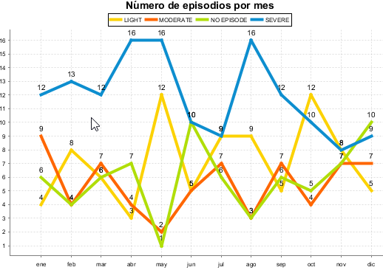
 |  | P5KPI2. Número de episodios por semana y tipo de episodio | La peor semana es la 31, que corresponde a la primera del mes de agosto. | 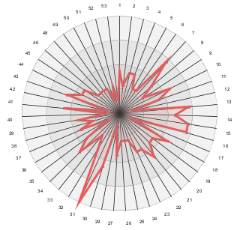
 |  | P5KPI3. Detalle de episodios del paciente en un mes | Tiene hasta 13 días seguidos de episodios severos desde finales de Julio hasta el 9 de Agosto | 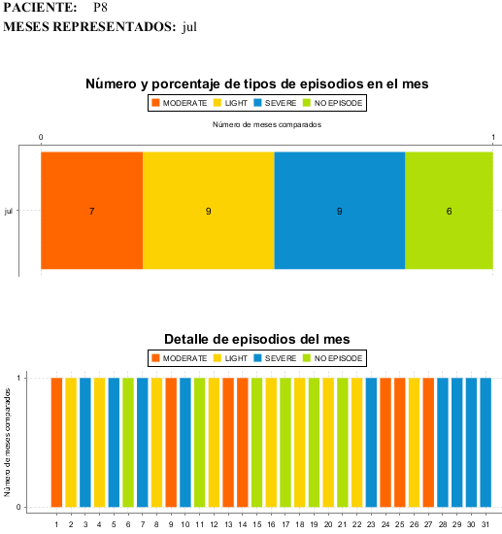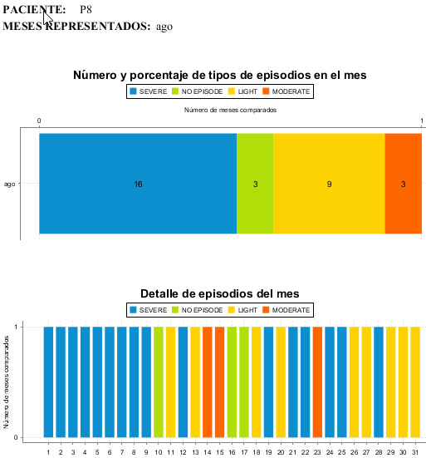
 |  | RESUMEN DE EVOLUCIÓN | Alta incidencia de episodios graves. Patrón de mejoría al final del año. En el último trimestre del año la actividad más realizada fue RADIO/TV. | 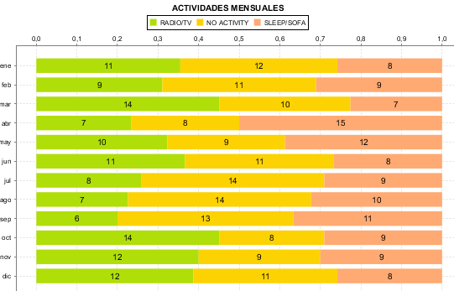
P6 | ¿Se puede establecer alguna relación entre los episodios de crisis y el momento del día o de la semana o del año? | P6KPI1. Número, promedio y tipo de episodios por día de la semana. | La incidencia de episodios severos destaca en los sábados, domingos y lunes. | 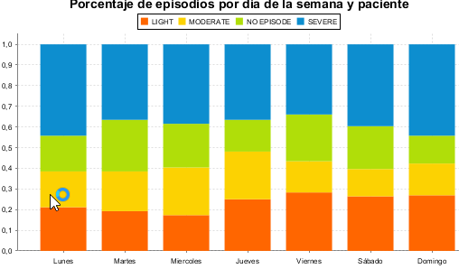
 |  | P6KPI2. Número, promedio y tipo de episodios por época vacacional del año | Periodos de mejoría en vacaciones de Navidad y Semana Santa. En verano aumenta ligeramente la incidencia con respecto al resto del año. | 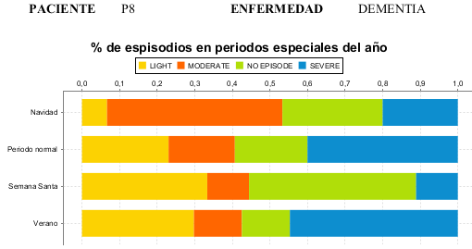
P8 | ¿Hay algún tipo de actividad que mejore el día a día de los pacientes? | P8KPI1. Tipo y % de Actividades realizadas en periodos de episodios inexistentes y/o leves. | El paciente no realiza ejercicio. Los tipos de actividad que realiza más a menudo, y también con anterioridad a los periodos sin episodios o con episodios leves son NO ACTIVITY y SLEEP/SOFA | 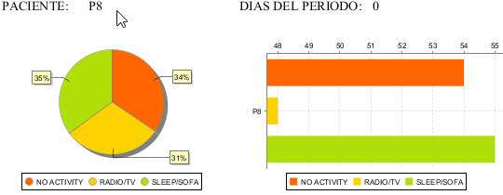
 |  | P8KPI2. Horas de sueño (promedio y desviación estándar de horas de sueño) en periodos precedentes a un episodio por tipo de episodio. | El paciente duerme menos horas cuando se dan episodios severos. No presenta un sueño regular. | 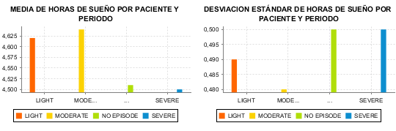
Resumen de evolución | Paciente con demencia y entorno urbano. Alta incidencia de episodios graves. Patrón de mejoría al final del año. En el último trimestre del año la actividad más realizada fue RADIO/TV. También en semana santa, que también tuvo menor % de episodios severos, aumento dicha actividad. |  |  | 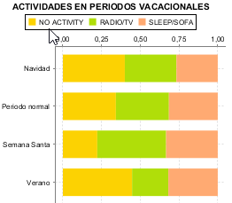

    - Paciente P9
Análisis de Pacientes |  |  | PACIENTE |  | P9 | ENTORNO |  | SEMIURBAN | ENFERMEDAD | DEMENCIA
Nº | PREGUNTA DE NEGOCIO | KPI ASOCIADO |  | COMENTARIO
P5 | ¿Cuál sido la evolución de los diferentes pacientes a lo largo del tiempo? | P5KPI1. Número, % de episodios por tipo de episodio, paciente y mes |  | Evolución muy positiva. Ningún episodio SEVERE ni tampoco MODERATE. |  |  | 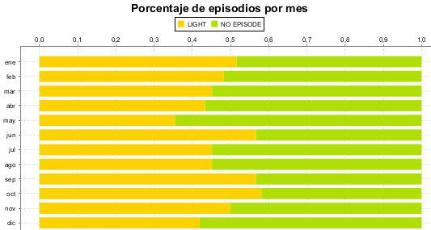
 |  | P5KPI2. Número de episodios por semana y tipo de episodio |  | Muy baja incidencia de episodios, tal como se ve en el kpi anterior
 |  | P5KPI3. Detalle de episodios del paciente en un mes |  | No aplica
P6 | ¿Se puede establecer alguna relación entre los episodios de crisis y el momento del día o de la semana o del año? | P6KPI1. Número, promedio y tipo de episodios por día de la semana. |  | El pico de episodios leves suele ser los viernes y el valle los sábados. |  |  | 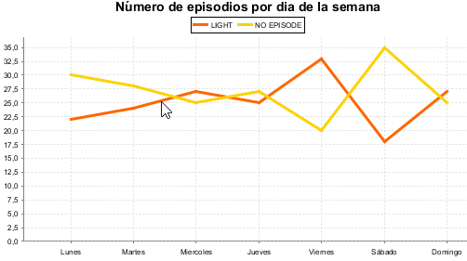
 |  | P6KPI2. Número, promedio y tipo de episodios por época vacacional del año |  | Sin variación significativa. |  |  | 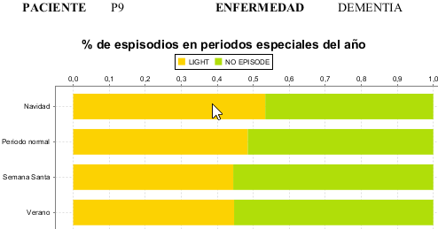
P8 | ¿Hay algún tipo de actividad que mejore el día a día de los pacientes? | P8KPI1. Tipo y % de Actividades realizadas en periodos de episodios inexistentes y/o leves. |  | La actividad más destacada es el Ejercicio. |  |  | 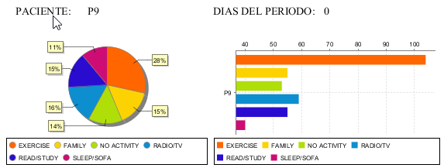
 |  | P8KPI2. Horas de sueño (promedio y desviación estándar de horas de sueño) en periodos precedentes a un episodio por tipo de episodio. |  | El paciente duerme ligeramente más horas cuando no hay episodios. |  |  | 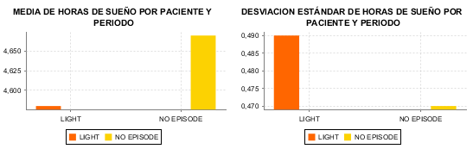
Resumen de evolución | Paciente con demencia y entorno semiurbano. Nula incidencia de episodios severos o moderados. El paciente hace ejercicio regularmente. |  |  |  |  |  | 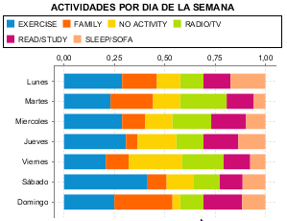

    - Paciente P10
Análisis de Pacientes |  | PACIENTE |  | P10 | ENTORNO | SEMIURBAN | ENFERMEDAD | DEMENCIA
Nº | PREGUNTA DE NEGOCIO |  | KPI ASOCIADO | COMENTARIO
P5 | ¿Cuál sido la evolución de los diferentes pacientes a lo largo del tiempo? |  | P5KPI1. Número, % de episodios por tipo de episodio, paciente y mes | Presenta un número regular de episodios SEVERE que oscilan entre 7 y 10 excepto un pico de 12 en Agosto y valles pronunciados en Septiembre y en Noviembre. | 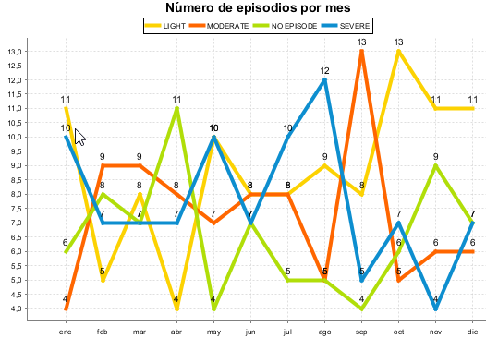
 |  |  | P5KPI2. Número de episodios por semana y tipo de episodio | Gran concentración en el tiempo de episodios severos. Ejemplos: semanas 2,3, 9, 18, 32, 33. | 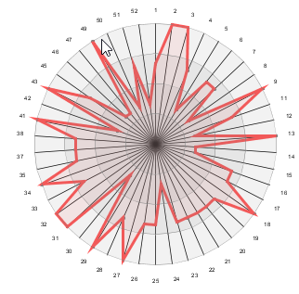
 |  |  | P5KPI3. Detalle de episodios del paciente en un mes | Reducción de episodios severos en los últimos 4 meses del año. | 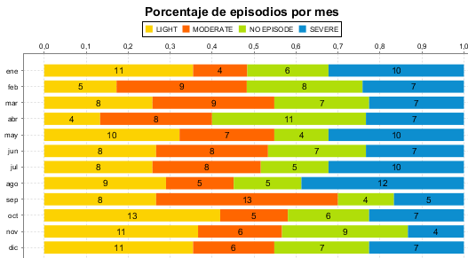
P6 | ¿Se puede establecer alguna relación entre los episodios de crisis y el momento del día o de la semana o del año? |  | P6KPI1. Número, promedio y tipo de episodios por día de la semana. | La incidencia de episodios severos destaca en los lunes, miércoles y domingos. Los sábados presenta la más baja aparición de la semana. La actividad más realizada los sábados es FAMILY. | 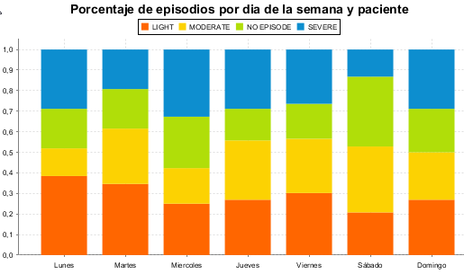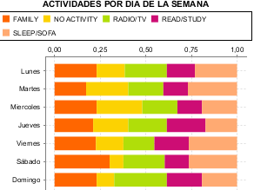
 |  |  | P6KPI2. Número, promedio y tipo de episodios por época vacacional del año | Pico de incidencias severas en el periodo de verano
P8 | ¿Hay algún tipo de actividad que mejore el día a día de los pacientes? |  | P8KPI1. Tipo y % de Actividades realizadas en periodos de episodios inexistentes y/o leves. | La actividades más destacadas son la familia y dormir o descansar. | 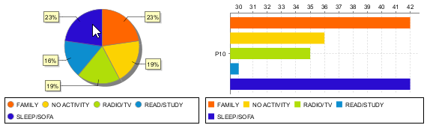
 |  |  | P8KPI2. Horas de sueño (promedio y desviación estándar de horas de sueño) en periodos precedentes a un episodio por tipo de episodio. | No hay variaciones significativas en las horas de sueño con o sin episodios. | 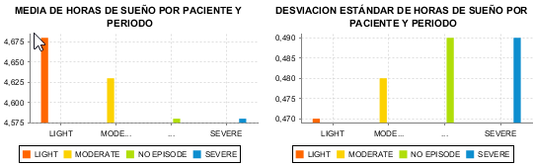
RESUMEN DE EVOLUCIÓN | Aparición regular de episodios severos. Evolución positiva de septiembre a diciembre, periodo en el cual incrementa las actividades de tipo familia. |  |  |  | 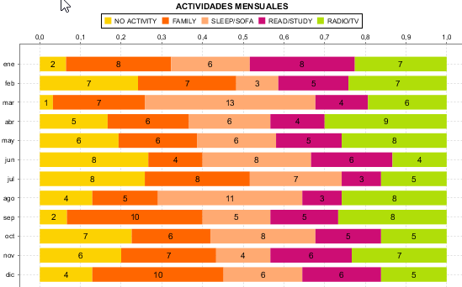

    - Paciente P11
Análisis de Pacientes |  |  | PACIENTE |  | P11 |  |  | ENTORNO | URBAN | ENFERMEDAD | DEMENCIA
Nº | PREGUNTA DE NEGOCIO | KPI ASOCIADO |  | COMENTARIO |  | GRÁFICO
P5 | ¿Cuál sido la evolución de los diferentes pacientes a lo largo del tiempo? | P5KPI1. Número, % de episodios por tipo de episodio, paciente y mes |  | Gran número de episodios severos, aproximadamente un 40-45% de los episodios mensuales, excepto en enero y julio, que descienden al 25%. El peor mes es agosto con un 50% (16 episodios) de Severos. |  | 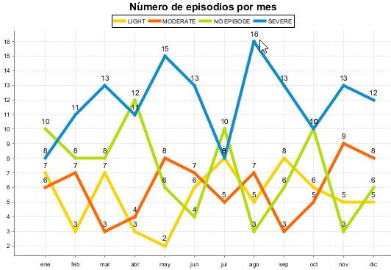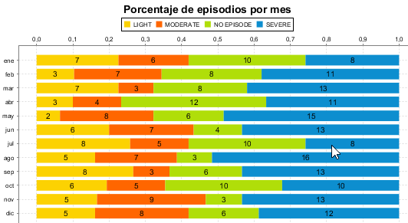
 |  | P5KPI2. Número de episodios por semana y tipo de episodio |  | Son semanas destacadas por la incidencia de episodios severos las dos últimas de Agosto (34 y 35) y la primera de Mayo. El mayor pico se produce en la semana 42 (mediados de Octubre). |  | 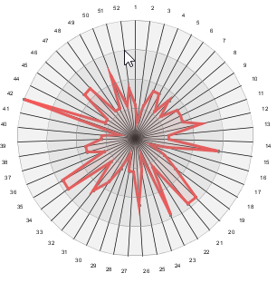
 |  | P5KPI3. Detalle de episodios del paciente en un mes |  | 7 episodios graves consecutivos en Octubre |  | 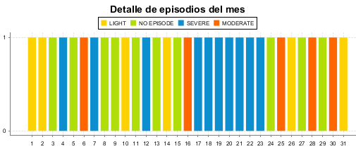
P6 | ¿Se puede establecer alguna relación entre los episodios de crisis y el momento del día o de la semana o del año? | P6KPI1. Número, promedio y tipo de episodios por día de la semana. |  | La incidencia de episodios severos destaca en el medio de la semana de miércoles a sábado. Los domingos presenta la más baja aparición de la semana. El paciente parece inmerso en una determinada rutina de actividad pasiva que no contribuye a su mejoría. |  | 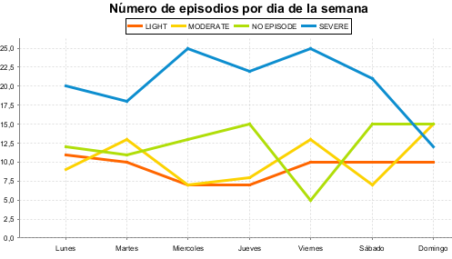
 |  | P6KPI2. Número, promedio y tipo de episodios por época vacacional del año |  | Pico de incidencias severas en el periodo de Semana Santa |  | 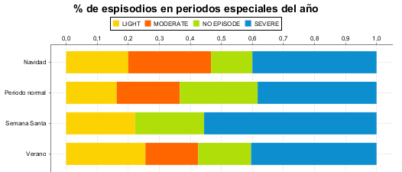
P8 | ¿Hay algún tipo de actividad que mejore el día a día de los pacientes? | P8KPI1. Tipo y % de Actividades realizadas en periodos de episodios inexistentes y/o leves. |  | La actividad más destacada es la radio o TV |  | 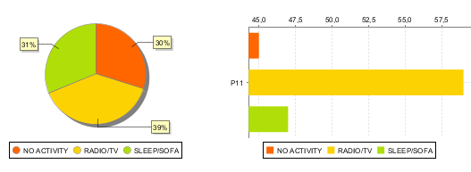
 |  | P8KPI2. Horas de sueño (promedio y desviación estándar de horas de sueño) en periodos precedentes a un episodio por tipo de episodio. |  | El paciente duerme ligeramente más horas cuando no hay episodios. |  | 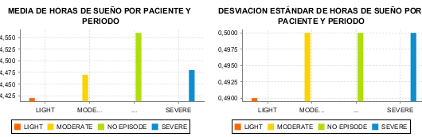
RESUMEN DE EVOLUCIÓN | Paciente de entorno urbano y con demencia. Alta incidencia de episodios graves, no hay patrón de mejora. Agravamiento en agosto. El paciente realiza actividades pasivas (no hace ejercicio ni tiene visitas familiares). Su situación parece resignada a la realización de actividades pasivas. Las horas de sueño no suponen su mejoría significativa. |  |  |  |  |  | 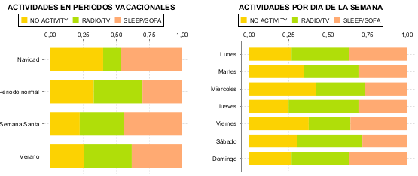

    - Paciente P12
Análisis de Pacientes |  |  | PACIENTE | P12 |  | ENTORNO | RURAL | ENFERMEDAD | DEMENCIA
Nº | PREGUNTA DE NEGOCIO | KPI ASOCIADO |  | COMENTARIO
P5 | ¿Cuál sido la evolución de los diferentes pacientes a lo largo del tiempo? | P5KPI1. Número, % de episodios por tipo de episodio, paciente y mes |  | Presenta un número regular de episodios SEVERE que oscilan entre 5 y 7 excepto un pico de 10 en octubre y un valle de 3 en noviembre. El número de episodios moderados es destacable | 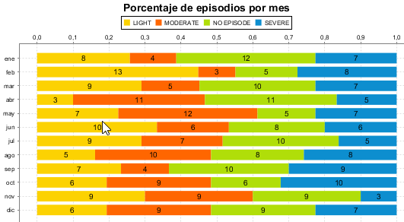
 |  | P5KPI2. Número de episodios por semana y tipo de episodio |  | Picos de episodios severos en semana 22 y 42. | 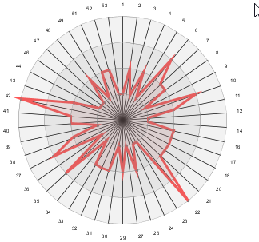
 |  | P5KPI3. Detalle de episodios del paciente en un mes |  | No relevante
P6 | ¿Se puede establecer alguna relación entre los episodios de crisis y el momento del día o de la semana o del año? | P6KPI1. Número, promedio y tipo de episodios por día de la semana. |  | La incidencia de episodios severos destaca claramente en los fines de semana. | 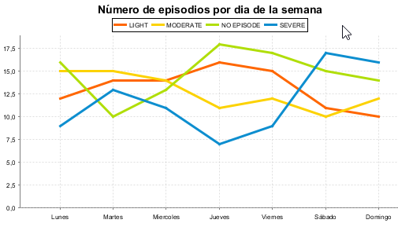
 |  | P6KPI2. Número, promedio y tipo de episodios por época vacacional del año |  | Pico de incidencias severas en el periodo de Navidad y valle en Semana Santa | 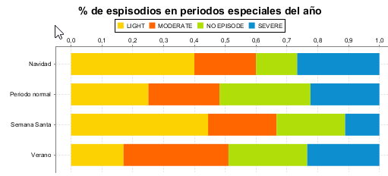
P8 | ¿Hay algún tipo de actividad que mejore el día a día de los pacientes? | P8KPI1. Tipo y % de Actividades realizadas en periodos de episodios inexistentes y/o leves. |  | El paciente no realiza ejercicio. Los tipos de actividad que realiza más a menudo, y también con anterioridad a los periodos sin episodios o con episodios leves son NO ACTIVITY y SLEEP/SOFA | 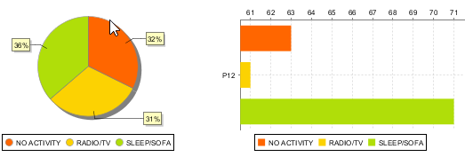
 |  | P8KPI2. Horas de sueño (promedio y desviación estándar de horas de sueño) en periodos precedentes a un episodio por tipo de episodio. |  | No hay variaciones significativas en las horas de sueño con o sin episodios | 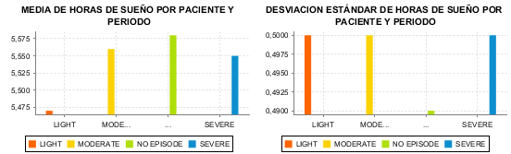
RESUMEN DE EVOLUCIÓN | Paciente con demencia y de entorno rural. Alta incidencia de episodios graves, no hay patrón de mejora. En Semana Santa tiene una leve mejoría que corresponde con aumento de actividad de SLEEP/SOFA. Esta actividad es la que menos realiza los fines de semana, cuando más % de episodios graves presenta. Se podría concluir que el paciente mejora su estado con el descanso. |  |  |  | 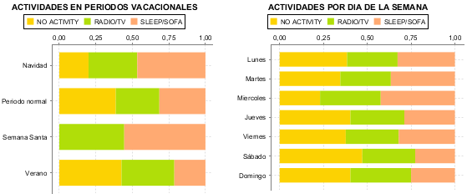

    - Paciente P13
Análisis de Pacientes |  |  | PACIENTE | P13 | ENTORNO | RURAL | ENFERMEDAD | DEMENCIA
Nº | PREGUNTA DE NEGOCIO | KPI ASOCIADO |  | COMENTARIO
P5 | ¿Cuál sido la evolución de los diferentes pacientes a lo largo del tiempo? | P5KPI1. Número, % de episodios por tipo de episodio, paciente y mes |  | Evolución muy positiva. Ningún episodio SEVERE y muy pocos episodios MODERATE y separados en el tiempo | 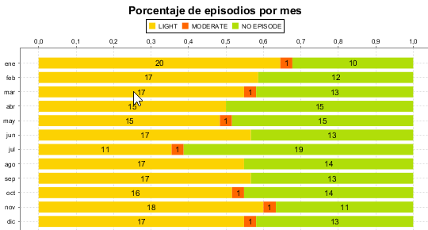
 |  | P5KPI2. Número de episodios por semana y tipo de episodio |  | Episodios MODERATE en 7 semanas del año y disjuntas.
 |  | P5KPI3. Detalle de episodios del paciente en un mes
P6 | ¿Se puede establecer alguna relación entre los episodios de crisis y el momento del día o de la semana o del año? | P6KPI1. Número, promedio y tipo de episodios por día de la semana. |  |  | 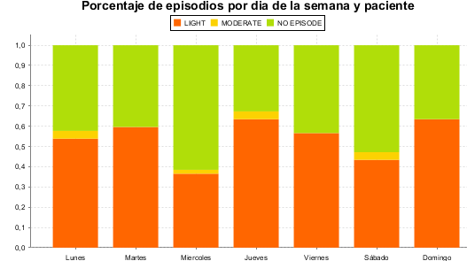
 |  | P6KPI2. Número, promedio y tipo de episodios por época vacacional del año
P8 | ¿Hay algún tipo de actividad que mejore el día a día de los pacientes? | P8KPI1. Tipo y % de Actividades realizadas en periodos de episodios inexistentes y/o leves. |  | La actividad más destacada es el Ejercicio. | 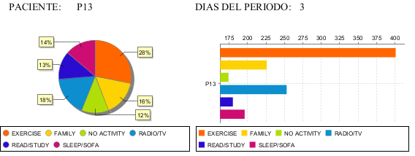
 |  | P8KPI2. Horas de sueño (promedio y desviación estándar de horas de sueño) en periodos precedentes a un episodio por tipo de episodio. |  | El paciente duerme ligeramente más horas cuando no hay episodios. | 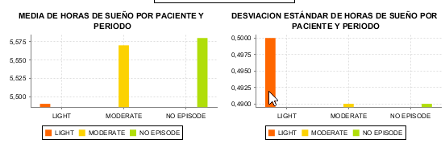
RESUMEN DE EVOLUCIÓN | Paciente con demencia y entorno rural. Evolución positiva y estable, la actividad de ejercicio es muy intensa y habitual. El paciente se mantiene muy activo. |  |  |  | 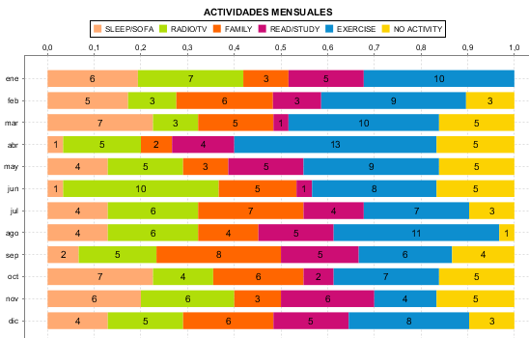

    - Paciente P14
Análisis de Pacientes |  | PACIENTE |  | P14 | ENTORNO | URBAN | ENFERMEDAD | DEMENCIA
Nº | PREGUNTA DE NEGOCIO |  | KPI ASOCIADO | COMENTARIO
P5 | ¿Cuál sido la evolución de los diferentes pacientes a lo largo del tiempo? |  | P5KPI1. Número, % de episodios por tipo de episodio, paciente y mes | Evolución muy positiva. Ningún episodio SEVERE y muy pocos episodios MODERATE y separados en el tiempo. | 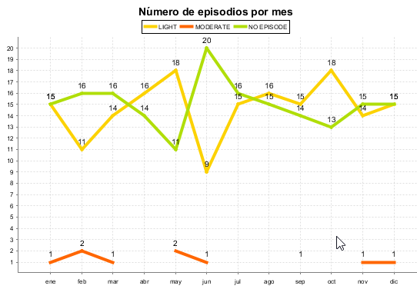
 |  |  | P5KPI2. Número de episodios por semana y tipo de episodio | Episodios MODERATE en 9 semanas del año y disjuntas. Tan sólo en una misma semana tuvo dos episodios moderados (semana 7)
 |  |  | P5KPI3. Detalle de episodios del paciente en un mes | No relevante
P6 | ¿Se puede establecer alguna relación entre los episodios de crisis y el momento del día o de la semana o del año? |  | P6KPI1. Número, promedio y tipo de episodios por día de la semana. | Poco relevante | 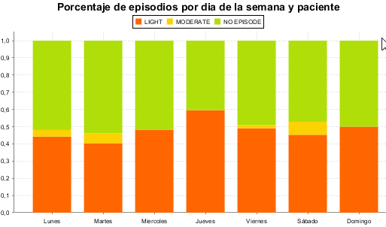
 |  |  | P6KPI2. Número, promedio y tipo de episodios por época vacacional del año | Poco relevante | 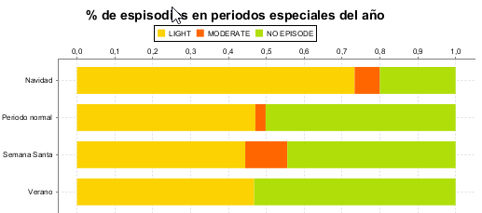
P8 | ¿Hay algún tipo de actividad que mejore el día a día de los pacientes? |  | P8KPI1. Tipo y % de Actividades realizadas en periodos de episodios inexistentes y/o leves. | La actividades más destacadas son la FAMILY y NO ACTIVITY. | 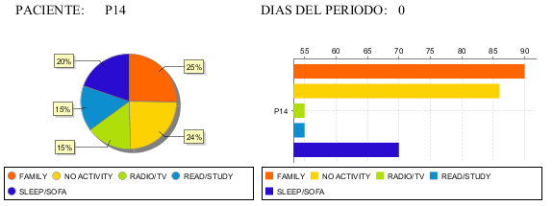
 |  |  | P8KPI2. Horas de sueño (promedio y desviación estándar de horas de sueño) en periodos precedentes a un episodio por tipo de episodio. | Las horas de sueño favorecen la no aparición de episodios o que éstos sean leves. | 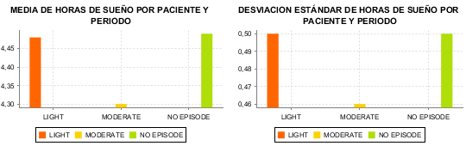
RESUMEN DE EVOLUCION | Paciente con demencia y de entorno urbano. Evolución positiva. Concentra episodios moderados en Semana Santa. El paciente reside en Sevilla y en dicho periodo reduce su actividad de SLEEP/SOFA y aumenta la lectura. Adicionalmente reduce sus horas de sueño. Se podría deducir que la falta de sueño y descanso provoca una mayor frecuencia de episodios aunque estos sean leves y moderados. |  |  |  | 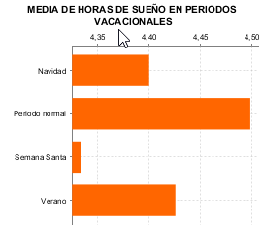

    - Paciente P15
Análisis de Pacientes |  | PACIENTE | P15 | ENTORNO |  | URBAN | ENFERMEDAD | AMNESIA
Nº | PREGUNTA DE NEGOCIO | KPI ASOCIADO | COMENTARIO
P5 | ¿Cuál sido la evolución de los diferentes pacientes a lo largo del tiempo? | P5KPI1. Número, % de episodios por tipo de episodio, paciente y mes | No presenta episodios severos, pero sí un elevado número de episodios moderados, cuyo pico destacado es en los meses de Agosto y Diciembre |  | 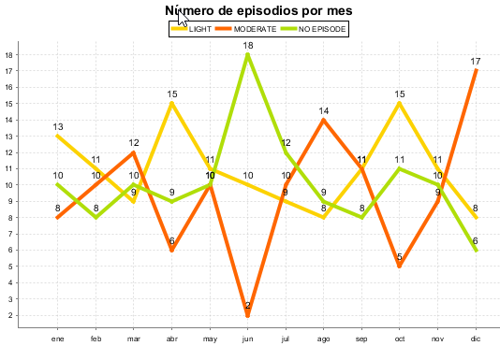
 |  | P5KPI2. Número de episodios por semana y tipo de episodio | En La semana 35, que corresponde a la última del mes de agosto es la que más episodios moderados presenta. |  | 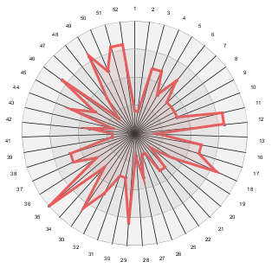
 |  | P5KPI3. Detalle de episodios del paciente en un mes | Sin episodios graves, pero a vigilar evolución del patrón.
P6 | ¿Se puede establecer alguna relación entre los episodios de crisis y el momento del día o de la semana o del año? | P6KPI1. Número, promedio y tipo de episodios por día de la semana. | Mejora los fines de semana. |  | 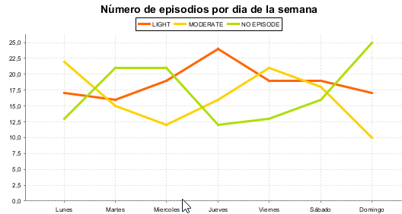
 |  | P6KPI2. Número, promedio y tipo de episodios por época vacacional del año | Empeora en Navidad y Semana Santa y de forma moderadamente en Verano. |  | 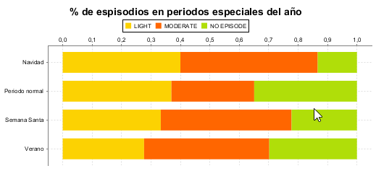
P8 | ¿Hay algún tipo de actividad que mejore el día a día de los pacientes? | P8KPI1. Tipo y % de Actividades realizadas en periodos de episodios inexistentes y/o leves. | La actividad más destacada es el Ejercicio. |  | 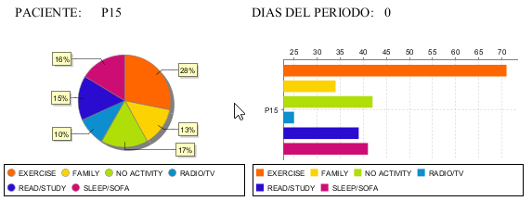
 |  | P8KPI2. Horas de sueño (promedio y desviación estándar de horas de sueño) en periodos precedentes a un episodio por tipo de episodio. | No hay variaciones significativas en las horas de sueño con o sin episodios |  | 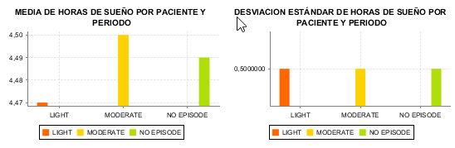
RESUMEN DE EVOLUCIÓN | Paciente con amnesia de entorno urbano. Sin episodios graves, pero a vigilar evolución del patrón. El paciente hace mucho ejercicio y se puede concluir que eso mejora su actividad. El fin de semana es cuando más ejercicio hace, lo cual coincide con su periodo de mejoría. Parece que empeora en periodos vacacionales cortos como la Navidad, lo que además coincide con una reducción de su actividad de ejercicio. |  |  |  | 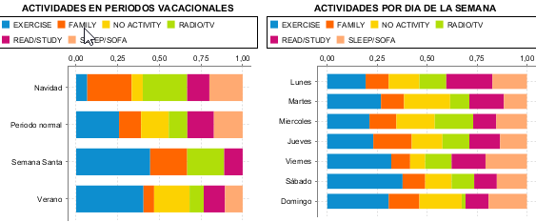
    - Paciente P16
Análisis de Pacientes |  | PACIENTE |  | P16 |  | ENTORNO | SEMIURBAN | ENFERMEDAD | AMNESIA
Nº | PREGUNTA DE NEGOCIO | KPI ASOCIADO | COMENTARIO
P5 | ¿Cuál sido la evolución de los diferentes pacientes a lo largo del tiempo? | P5KPI1. Número, % de episodios por tipo de episodio, paciente y mes | Evolución muy positiva. Ningún episodio SEVERE y muy pocos episodios MODERATE y separados en el tiempo |  | 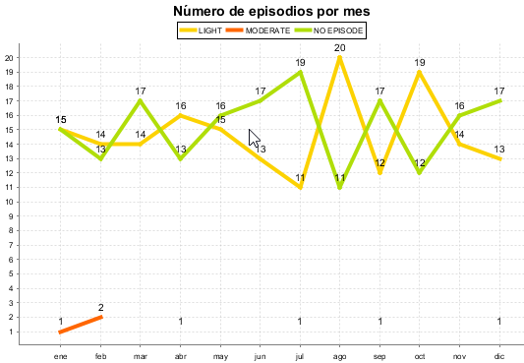
 |  | P5KPI2. Número de episodios por semana y tipo de episodio | Episodios MODERATE en 7 semanas del año y disjuntas. |  | 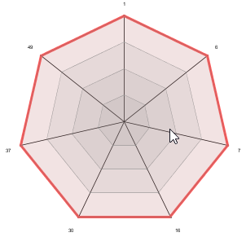
 |  | P5KPI3. Detalle de episodios del paciente en un mes
P6 | ¿Se puede establecer alguna relación entre los episodios de crisis y el momento del día o de la semana o del año? | P6KPI1. Número, promedio y tipo de episodios por día de la semana. | Paciente muy regular, sin patrón definido, parece que mejora el fin de semana. |  | 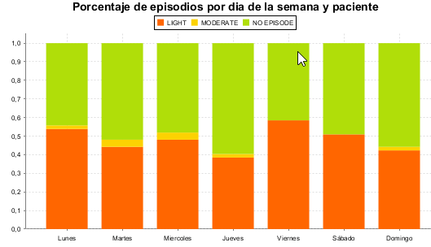
 |  | P6KPI2. Número, promedio y tipo de episodios por época vacacional del año | Aumenta los episodios leves y moderados en verano. |  | 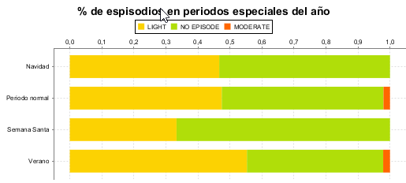
P8 | ¿Hay algún tipo de actividad que mejore el día a día de los pacientes? | P8KPI1. Tipo y % de Actividades realizadas en periodos de episodios inexistentes y/o leves. | La actividad más destacada es el Ejercicio. |  | 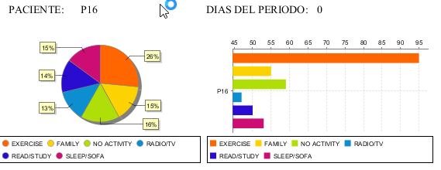
 |  | P8KPI2. Horas de sueño (promedio y desviación estándar de horas de sueño) en periodos precedentes a un episodio por tipo de episodio. | El paciente duerme ligeramente más horas cuando no hay episodios o son leves. |  | 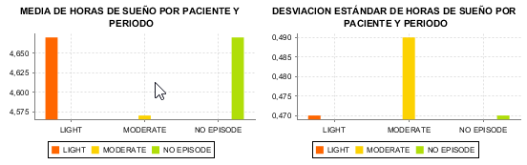
RESUMEN DE EVOLUCIÓN | Paciente con Amnesia y entorno semiurbano. Evolución positiva. Muy poca incidencia de episodios y siempre de tipo moderado. El paciente hace ejercicio. Ligero agravamiento en verano, periodo en el cual aumenta su tiempo sin actividad. |  |  |  | 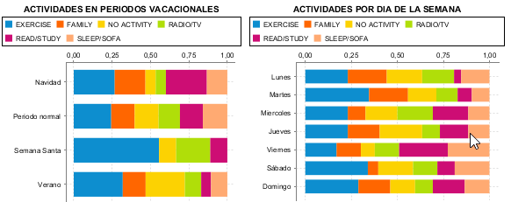

    - Paciente P17
Análisis de Pacientes |  | PACIENTE | P17 | ENTORNO | RURAL | ENFERMEDAD | AMNESIA
Nº | PREGUNTA DE NEGOCIO | KPI ASOCIADO | COMENTARIO
P5 | ¿Cuál sido la evolución de los diferentes pacientes a lo largo del tiempo? | P5KPI1. Número, % de episodios por tipo de episodio, paciente y mes | No presenta episodios severos, pero sí un elevado número de episodios moderados, cuyo pico destacado es en los meses de Agosto y Marzo | 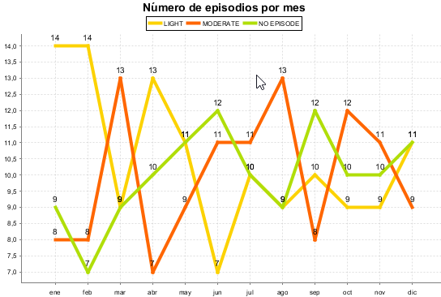
 |  | P5KPI2. Número de episodios por semana y tipo de episodio | Dos picos de episodios moderados en la segunda semana de Octubre (41) y la de Noviembre(45). | 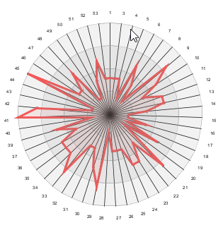
 |  | P5KPI3. Detalle de episodios del paciente en un mes | Varios días seguidos en octubre con episodios moderados, la secuencia consecutiva es mayor incluso que la de agosto. | 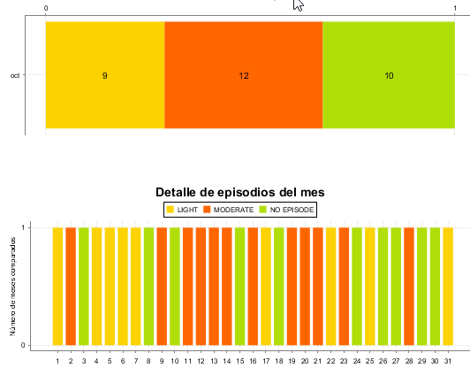
P6 | ¿Se puede establecer alguna relación entre los episodios de crisis y el momento del día o de la semana o del año? | P6KPI1. Número, promedio y tipo de episodios por día de la semana. | La incidencia de episodios moderados se aumenta los domingos | 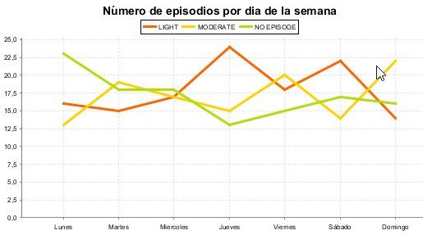
 |  | P6KPI2. Número, promedio y tipo de episodios por época vacacional del año | En episodios vacacionales presenta más % de episodios moderados que en el resto del año. | 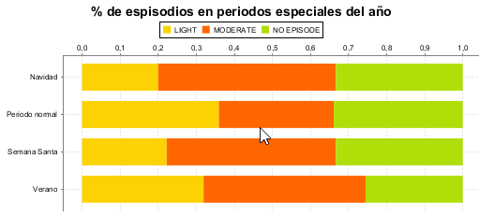
P8 | ¿Hay algún tipo de actividad que mejore el día a día de los pacientes? | P8KPI1. Tipo y % de Actividades realizadas en periodos de episodios inexistentes y/o leves. | La actividades más destacadas es la familia | 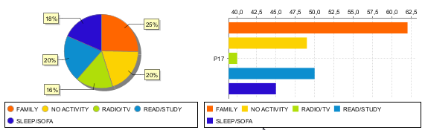
 |  | P8KPI2. Horas de sueño (promedio y desviación estándar de horas de sueño) en periodos precedentes a un episodio por tipo de episodio. | El paciente duerme ligeramente más horas cuando no hay episodios o son leves. | 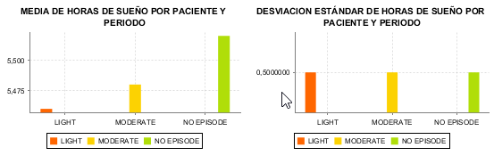
RESUMEN DE EVOLUCIÓN | Paciente con amnesia y de entorno rural. Sin episodios graves, pero a vigilar evolución del patrón. La incidencia aumenta en vacaciones y fin de semana. Quizás para este paciente la actividad familiar no sea tan positiva. |  |  | 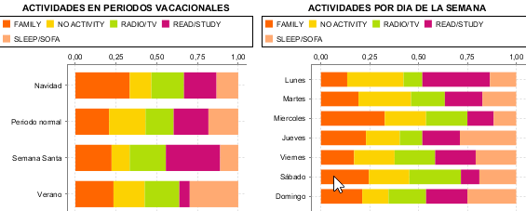

    - Paciente P18
Análisis de Pacientes |  | PACIENTE | P18 |  | ENTORNO | URBAN | ENFERMEDAD | AMNESIA
Nº | PREGUNTA DE NEGOCIO | KPI ASOCIADO | COMENTARIO
P5 | ¿Cuál sido la evolución de los diferentes pacientes a lo largo del tiempo? | P5KPI1. Número, % de episodios por tipo de episodio, paciente y mes | Presenta un número regular de episodios SEVERE que oscilan entre 4 y 8 excepto un pico de 10 en Agosto y 13 en Octubre El número de episodios moderados es destacable | 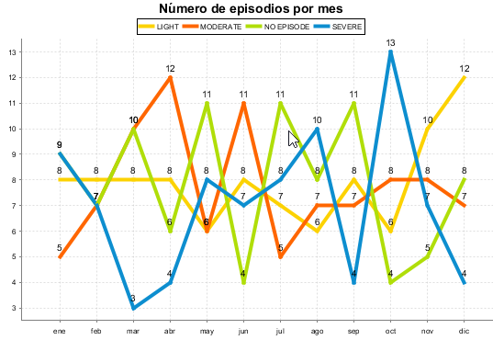
 |  | P5KPI2. Número de episodios por semana y tipo de episodio | Varias semanas con picos de episodios severos | 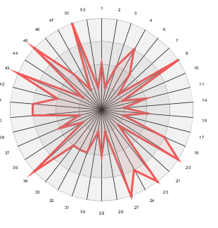
 |  | P5KPI3. Detalle de episodios del paciente en un mes | El mes de octubre es el más acusado en número de episodios | 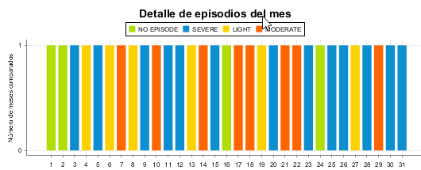
P6 | ¿Se puede establecer alguna relación entre los episodios de crisis y el momento del día o de la semana o del año? | P6KPI1. Número, promedio y tipo de episodios por día de la semana. | La incidencia de episodios severos se aumenta en los domingos pero se mantiene regular en el resto de días de la semana. | 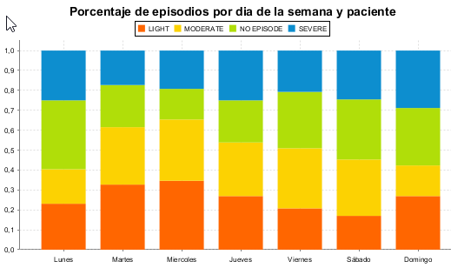
 |  | P6KPI2. Número, promedio y tipo de episodios por época vacacional del año | Periodos de mejoría en vacaciones de Navidad y Semana Santa. En verano aumenta la incidencia con respecto al resto del año. | 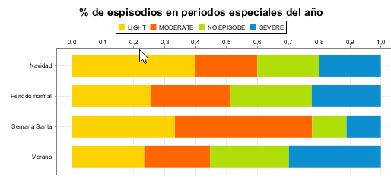
P8 | ¿Hay algún tipo de actividad que mejore el día a día de los pacientes? | P8KPI1. Tipo y % de Actividades realizadas en periodos de episodios inexistentes y/o leves. | El paciente no realiza ejercicio ni tiene contacto con la familia, el tipo de actividad mayoritaria es NO ACTIVITY | 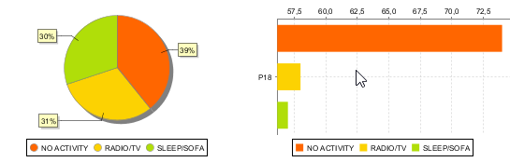
 |  | P8KPI2. Horas de sueño (promedio y desviación estándar de horas de sueño) en periodos precedentes a un episodio por tipo de episodio. | El paciente duerme ligeramente más horas cuando no hay episodios pero también cuando éstos son severos. | 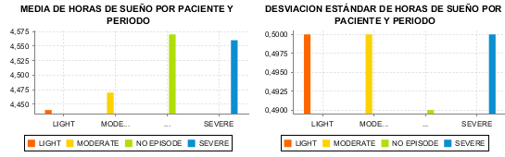
RESUMEN DE EVOLUCIÓN | Paciente con amnesia y entorno urbano. Incidencia relevante de episodios graves. Patrón de mejora clara en los dos últimos meses del año, aunque dicha mejoría no se puede asociar ni a actividades realizadas ni a variaciones en las horas de sueño.

    - Paciente P19
Análisis de Pacientes |  | PACIENTE | P19 | ENTORNO | SEMIURBAN | ENFERMEDAD | AMNESIA
Nº | PREGUNTA DE NEGOCIO | KPI ASOCIADO | COMENTARIO
P5 | ¿Cuál sido la evolución de los diferentes pacientes a lo largo del tiempo? | P5KPI1. Número, % de episodios por tipo de episodio, paciente y mes | Alto número de episodios severos en los meses de verano y en octubre. Picos en febrero y noviembre. | 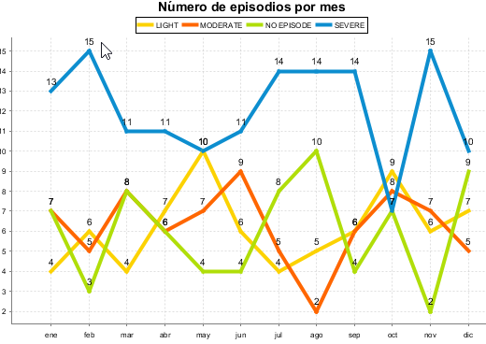
 |  | P5KPI2. Número de episodios por semana y tipo de episodio | La peor semana es la 35, que corresponde a la última del mes de agosto y primera de septiembre | 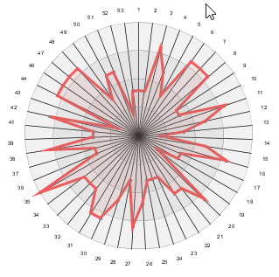
 |  | P5KPI3. Detalle de episodios del paciente en un mes |  | 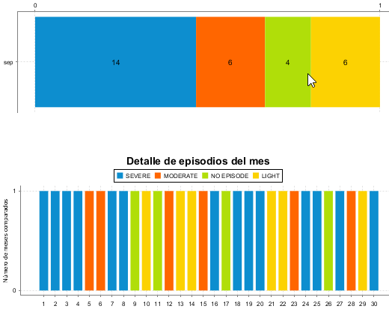
P6 | ¿Se puede establecer alguna relación entre los episodios de crisis y el momento del día o de la semana o del año? | P6KPI1. Número, promedio y tipo de episodios por día de la semana. | La incidencia de episodios severos destaca en los martes, viernes y domingos. | 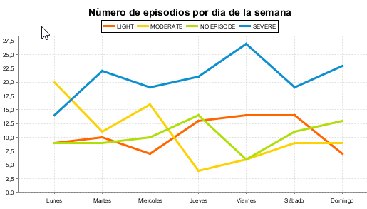
 |  | P6KPI2. Número, promedio y tipo de episodios por época vacacional del año | Periodos de mejoría en vacaciones de Navidad y Semana Santa. En verano aumenta la incidencia con respecto al resto del año. | 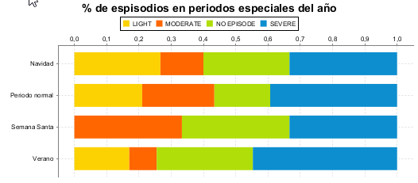
P8 | ¿Hay algún tipo de actividad que mejore el día a día de los pacientes? | P8KPI1. Tipo y % de Actividades realizadas en periodos de episodios inexistentes y/o leves. | El paciente no realiza ejercicio, el tipo de actividad mayoritaria es SLEEP/SOFA | 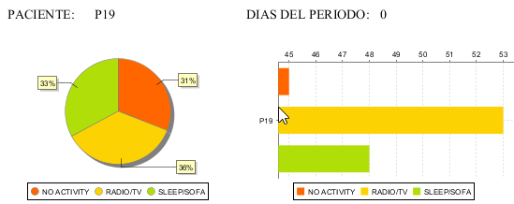
 |  | P8KPI2. Horas de sueño (promedio y desviación estándar de horas de sueño) en periodos precedentes a un episodio por tipo de episodio. | El paciente duerme ligeramente más horas cuando no hay episodios. | 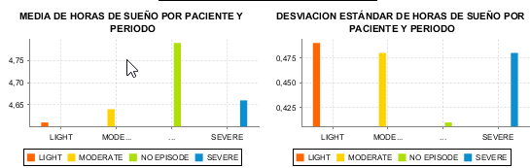
RESUMEN DE EVOLUCIÓN | Paciente con amnesia en entorno semiurbano. Presenta una gran incidencia de episodios severos, sobre todo en verano y en fin de semana. Realiza actividades pasivas. No se puede destacar ninguna actividad de entre las que realiza que le produzca mejoría o que agrave su estado.

    - Paciente P20
Análisis de Pacientes |  | PACIENTE | P20 | ENTORNO | RURAL | ENFERMEDAD | AMNESIA
Nº | PREGUNTA DE NEGOCIO | KPI ASOCIADO | COMENTARIO
P5 | ¿Cuál sido la evolución de los diferentes pacientes a lo largo del tiempo? | P5KPI1. Número, % de episodios por tipo de episodio, paciente y mes | Alto número de episodios severos en los meses de agosto, septiembre y octubre. | 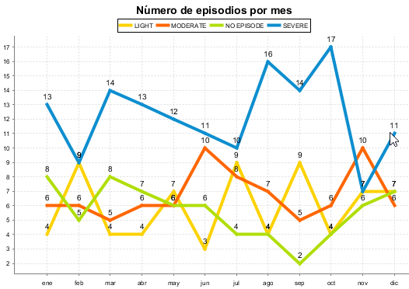
 |  | P5KPI2. Número de episodios por semana y tipo de episodio | La peor semana es la 34, que corresponde a la última del mes de agosto. | 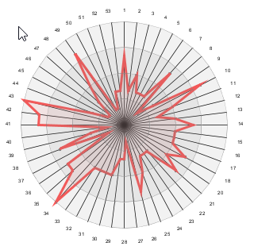
 |  | P5KPI3. Detalle de episodios del paciente en un mes | 8 días consecutivos en el mes de octubre con episodios severos (del día 13 al 20). | 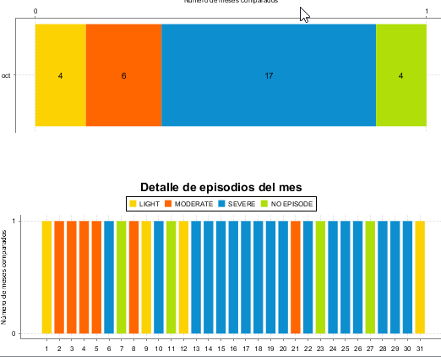
P6 | ¿Se puede establecer alguna relación entre los episodios de crisis y el momento del día o de la semana o del año? | P6KPI1. Número, promedio y tipo de episodios por día de la semana. | La incidencia de episodios severos destaca en los viernes, sábados y domingos. | 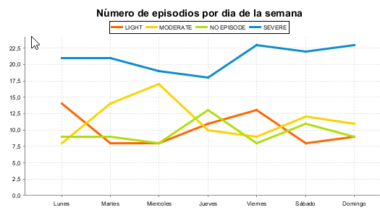
 |  | P6KPI2. Número, promedio y tipo de episodios por época vacacional del año | Periodos de mejoría en vacaciones de Semana Santa. En verano y la Navidad aumenta la incidencia con respecto al resto del año. | 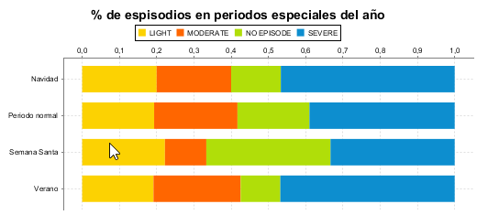
P8 | ¿Hay algún tipo de actividad que mejore el día a día de los pacientes? | P8KPI1. Tipo y % de Actividades realizadas en periodos de episodios inexistentes y/o leves. | La actividad más destacada es el Ejercicio. | 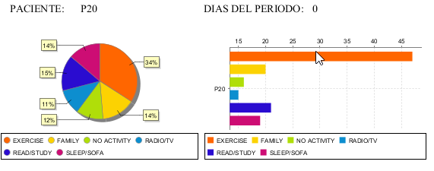
 |  | P8KPI2. Horas de sueño (promedio y desviación estándar de horas de sueño) en periodos precedentes a un episodio por tipo de episodio. | El paciente duerme ligeramente más horas cuando no hay episodios o son leves. | 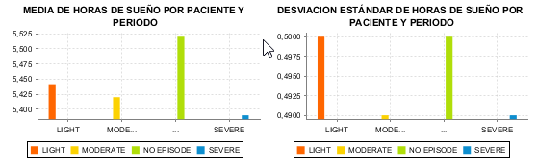
RESUMEN DE EVOLUCÓN | Paciente con amnesia de entorno rural. Alta incidencia de episodios graves, ligera mejora en los últimos dos meses del año. Realiza ejercicio. Empeora claramente en verano, periodo en el cual hace menos ejercicio y aumenta su inactividad. |  |  | 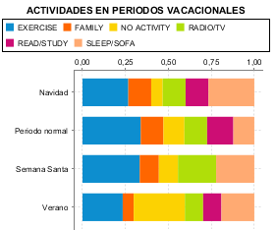

Resumen de análisis por pacientes
La siguiente tabla presenta el resumen de las evoluciones observadas de los pacientes. Lo que se puede concluir es que la actividad física (ejercicio) y la familia suelen beneficiar a los pacientes, independientemente del entorno geográfico al que pertenezcan.
No obstante, también hay que observar que lo que más puede perjudicar es la falta de actividad y los cambios de hábitos en las actividades habituales, típicos de los periodos de vacaciones, quizás motivados por las alteraciones de las rutinas.
El sueño y descanso suele beneficiar a pacientes con demencia.
PACIENTE | ENFERMEDAD | ENTORNO | INFLUENCIA POSITIVA DE FAMILIA | INFLUENCIA POSITIVA DE EJERCICIO | INFLUENCIA POSITIVA DEL SUEÑO Y DESCANSO (ACTIVIDAD SLEEP/SOFA - NO ACTIVITY) | INFLUENCIA POSITIVA DEL ACTIVIDADES READ/STUDY & RADIO/TV | LE PERJUDICA LA FALTA DE ACTIVIDAD | GRADO DE INCIDENCIA | CONCLUSIÓN
P1 | DELIRIUM | URBAN | SI | SI |  |  |  | BAJA | Le benefician las actividades de ejercicio y familia
P2 | DELIRIUM | SEMIURBAN |  |  |  |  |  | ALTA | Sin conclusión
P3 | DELIRIUM | SEMIURBAN | SI |  |  |  |  | ALTA | Le benefician las actividad de familia
P4 | DELIRIUM | URBAN |  |  |  | SI |  | ALTA | Le benefician las actividades pasivas
P5 | DELIRIUM | RURAL | SI |  | SI |  |  | BAJA | Le benefician las actividad de ejercicio y el sueño
P6 | DELIRIUM | URBAN |  | SI |  |  |  | BAJA | Le benefician las actividad de familia
P7 | DELIRIUM | RURAL | SI | SI |  |  |  | ALTA | Le benefician las actividades de lectura
P8 | DEMENTIA | URBAN |  |  |  | SI |  | ALTA | Le beneficia la actividad de radio y tv
P9 | DEMENTIA | SEMIURBAN | SI |  |  |  |  | BAJA | Le beneficia el ejercicio
P10 | DEMENTIA | SEMIURBAN |  | SI |  |  |  | BAJA | Le benefician las actividad de familia
P11 | DEMENTIA | URBAN |  |  |  |  | SI | ALTA | Le perjudica la falta de actividad
P12 | DEMENTIA | RURAL |  |  | SI |  |  | ALTA | Le beneficia el sueño y el descanso
P13 | DEMENTIA | RURAL | SI | SI |  |  |  | BAJA | Le benefician las actividades de ejercicio y familia
P14 | DEMENTIA | URBAN |  |  | SI |  |  | BAJA | Le beneficia el sueño y el descanso
P15 | AMNESIA | URBAN | SI |  |  |  |  | BAJA | Le beneficia el ejercicio
P16 | AMNESIA | SEMIURBAN | SI |  |  |  |  | BAJA | Le beneficia el ejercicio
P17 | AMNESIA | RURAL |  |  |  |  |  | BAJA | Sin conclusión
P18 | AMNESIA | URBAN |  |  |  |  |  | ALTA | Sin conclusión
P19 | AMNESIA | SEMIURBAN |  |  |  |  | SI | ALTA | Le perjudica la falta de actividad
P20 | AMNESIA | RURAL | SI |  |  |  | SI | ALTA | Le perjudica la falta de actividad
Total |  |  | 9 | 5 | 3 | 2 | 3 | 20 | 20
El siguiente gráfico de tarta presenta el resumen de la tabla.
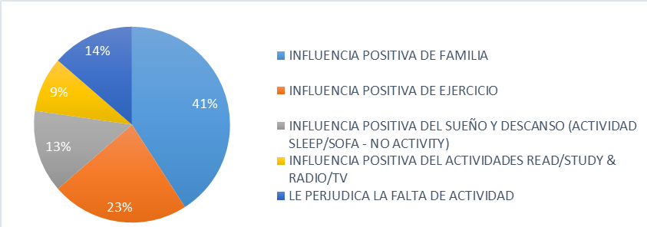

Conclusiones del trabajo
A continuación, se presentan las conclusiones derivadas de la realización del proyecto fin de master.

Lecciones aprendidas y conclusiones
Las lecciones aprendidas han sido muchas y variadas. Cada uno de los pasos y etapas de la metodología empleada ha proporcionado nuevos conocimientos al alumno. A continuación, se estructuran las principales lecciones y conclusiones por fase del proyecto:
- Requerimientos. El enfoque sistemático empleado, basado en el libro ”Dimensional Modeling: In a Business Intelligence Environment” [1], de la compañía IBM ha demostrado ser un enfoque sólido que permite identificar paso a paso los requerimientos relevantes. Si bien es cierto que dicho análisis se ha intentado extender identificando procesos y actores más allá de las posibilidades ofrecidas por los datos de partida (identificación de procesos hospitalarios, facultativos, tratamientos, etc) el método se considera un acierto, ya que ofrece una aproximación progresiva. No obstante, la lección más relevante, y que incluso el alumno ya ha utilizado en su actividad profesional para proyectos directamente definidos con la alta dirección de su compañía, es la definición de requisitos en base a preguntas, tal como fue definido en la documentación original. Sin duda, esta lección quedará incorporada definitivamente en el conjunto de herramientas personales y profesionales del alumno.
- Análisis. Nuevamente se destaca la importancia de la selección de un grain adecuado a las medidas o kpis identificados, y otra vez los pasos expuestos en el libro ”Dimensional Modeling: In a Business Intelligence Environment” [1], de la compañía IBM son de una gran ayuda por su claridad y concreción. Adicionalmente, una lección relevante es la necesidad de cambiar de opinión, incorporando tanto las aportaciones del docente como las conclusiones parciales de reflexiones y avances posteriores, es decir, el resultado del análisis permite avanzar con seguridad pero no es inamovible, si tenemos que redefinir un indicador o medida anteriormente definida debe hacerse.
- Comparativa de herramientas. Si bien es completamente necesario que un profesional titulado del sector TIC disponga de los recursos y metodología suficiente como para hacer un análisis completo y objetivo de herramientas y productos, y, por tanto, se entiende perfectamente la inclusión de este tipo de actividad en el trabajo, en nivel de detalle que este tipo de comparativa requiere para ser fiable es muy difícil de alcanzar. El nivel de profundidad alcanzado en este trabajo no ofrece una seguridad sobre el establecimiento correcto de la relación a largo plazo “producto” y “usuarios”. No obstante, esta comparativa ha permitido conocer el estado del arte aproximado de las soluciones existentes.
- Construcción. El proceso de construcción fue iterativo, y con un alto número de iteraciones en cada etapa. Las principales lecciones están relacionadas con la vigilancia entre la voluntad de producir entregables y productos finales de calidad y el tiempo y recursos disponibles. Cada nueva tecnología requiere una curva de aprendizaje hasta su dominio mínimo aceptable que no se debe minusvalorar. Es necesario vigilar constantemente el progreso y utilizar, sobre todo cuando se dispone de poco tiempo, soluciones estándar y comprobadas, sin llevar las herramientas a su límite. Adicionalmente, el modelo dimensional construido facilitó enormemente la elaboración rápida de sentencias SQL para conseguir los datos deseados, es decir, es muy fácil explotar los datos de un modelo dimensional como el construido.
- Conclusiones. Se considera una lección aprendida la necesidad de presentar un enfoque sistemático también en el análisis de conclusiones. De ahí que se haya realizado un análisis paciente a paciente, ya que sería fácil caer de lo contrario en generalizaciones incorrectas (como, por ejemplo, que el ejercicio físico o la familia “siempre” son actividades que mejoran el estado de los clientes). Lo que se ha aprendido en este sentido es que lo ideal es la interpretación directa y analítica del dato, y, al mismo tiempo, el establecimiento de cierto número de hipótesis basadas en datos y en intuiciones, pero que se debe estar dispuesto a cambiar y/o descartar si los KPIs no las confirman.
- Sobre el método. El método de trabajo empleado, que se expondrá en el capítulo 8.3, basado en la descomposición en fases y en la producción de entregables completos para cada PEC, se considera un acierto que facilita la elaboración de la memoria y la adaptación del trabajo según la evolución del progreso.

Grado de cumplimiento de objetivos
La siguiente tabla presenta una valoración del grado de cumplimiento de cada objetivo. Se puede concluir que se han conseguido los objetivos que era posible lograr.
Recordatorio de objetivos del trabajo | Grado de cumplimiento
- Diseño de un DWH. Diseñar un almacén de datos (Data Warehouse) que permita almacenar la información adquirida desde los diferentes orígenes de datos situados. | ALTO. Aunque no es exactamente un gran almacén de datos se ha construido un modelo dimensional válido como DWH y que permite la ingesta de datos desde fuentes varias, aunque en el proyecto sólo existe un tipo de origen de datos y en forma de carga inicial (no incremental).
- Selección de herramientas de explotación de datos. Analizar y comparar las diferentes plataformas BI disponibles en el mercado que nos permitan explorar la información almacenada. Elegir una de las herramientas que proporcione de funcionalidades tanto de ETL como de análisis de la información. | ALTO. Se ha realizado una comparativa y selección de herramientas compatible con el alcance y objetivos del trabajo.
- Construcción del DWH. Implementar este almacén de datos (creación del modelo dimensional) y programar los procesos ETL (extracción, transformación y carga) que permitan alimentar el DWH a partir de los ficheros base facilitados | ALTO. Mediante Pentaho Data Integration se ha construido un proceso de ETL reutilizable y programable (en caso de que fuese necesario), si bien es cierto que no es un proceso incremental).
- Implementación del front-end de usuario. Implantación de la herramienta seleccionada y parametrización del fron-end de usuario final. Dicho front-end deberá proporcionar funcionalidades de análisis que proporcionen respuestas a los siguientes interrogantes de negocio: | GRADO DE SATISFACCIÓN DE PREGUNTAS DE NEGOCIO
- ¿Cuál es la relación entre las actividades realizadas y los episodios de crisis graves? | ALTO. Se han conseguido establecer relaciones directas o patrones de alta probabilidad.
- ¿Se puede establecer algún tipo de relación entre los valores de los diferentes estados de ánimo y los episodios de crisis? | NULO. No se ha podido satisfacer ya que finalmente no se pudo disponer de datos de estados de ánimo.
- ¿Estas relaciones son iguales para cualquiera de las enfermedades o en cambio hay relaciones más acusadas por alguna de ellas? | NULO. No se ha podido satisfacer ya que finalmente no se pudo disponer de datos de estados de ánimo
- ¿Se puede establecer alguna relación en nivel geográfico, por ejemplo, entorno urbano o rural? | ALTO. Se han conseguido establecer relaciones directas o patrones de alta probabilidad.
- ¿Cuál sido la evolución de los diferentes pacientes a lo largo del tiempo? | ALTO. Se ha realizado un estudio particular para cada cliente sobre su evolución y se han desarrollado conclusiones generales.
- ¿Se puede establecer alguna relación entre los episodios de crisis y el momento del día o de la semana o del año? | ALTO. Se ha realizado un estudio particular para cada cliente sobre su evolución y se han desarrollado conclusiones generales.
- ¿La realización de actividades físicas mejora o empeora el estado de ánimo de los pacientes? | NULO. No se ha podido satisfacer ya que finalmente no se pudo disponer de datos de estados de ánimo
- ¿Hay algún tipo de actividad que mejore el día a día de los pacientes? | ALTO. Se ha realizado un estudio particular para cada cliente sobre su evolución y se han desarrollado conclusiones generales.
La conclusión final sobre el grado de cumplimiento de objetivos es que se han alcanzado en su mayoría. El trabajo ha permitido llegar a conclusiones y responder a las preguntas de negocio en base al análisis sistemático de la información. No obstante, como en todo proceso analítico la interpretación de los datos está sujeta al sesgo que los mismos ofrecen de la realidad desde su origen y creación y al error humano.

Análisis sobre el método de trabajo y planificación del proyecto
El método de trabajo seguido ha consistido en la producción de entregables concretos, lo más cercanos posibles en su presentación, formato y contenidos a una calidad profesional. El calendario de entregas ha sido el siguiente:
Tipo Entrega | PEC1 | PEC2 | PEC3 | Memoria TFM
Fecha | 8/03/17 | 2/05/17 | 8/05/17 | 12/06/17
Entregables | - Plan de Trabajo y planificación | - Comparativa de herramientas  - Análisis de requisitos | - Diseño del modelo dimensional V1.0  - Plan de Trabajo Actualizado y Entregas | - Memoria según los requisitos de elaboración del TFM
Esta producción de entregables ha permitido construir rápidamente los capítulos 2 a 6 de esta memoria sin grandes cambios, tan sólo los derivados de los refinamientos y mejoras que el avance ha ido proporcionando.
La primera versión de la planificación se considera correcta, pero no ha sido cumplida. Los motivos son derivados de los compromisos profesionales y personales del alumno. El proyecto tuvo una replanificación a principios de Mayo de 2017, como se puede observar en la tabla de entregas anterior. La segunda planificación se ha cumplido con un alto grado de fidelidad. Los motivos son dos: el motivo es el alto nivel de dedicación del alumno durante este tiempo, dedicación que ha sido obtenida de cualquier instante y pausa que sus deberes como directivo y padre de familia le han permitido. El segundo motivo es que el enfoque del proyecto ha demostrado ser correcto y se ha podido avanzar más rápidamente de lo estimado en la etapa de construcción.
En el nuevo plan de trabajo se modificó el calendario del proyecto para poderlo adecuar a la capacidad disponible del alumno. Todos los días son hábiles, especialmente en fin de semana y festivos. A continuación, se muestra la segunda versión de la planificación, que refleja de forma fiel la realización de tareas durante todo el periodo del proyecto.

Posibilidades futuras
Las posibilidades futuras del proyecto son muy variadas. Se describen a continuación las principales opciones de mejora identificadas:
- Mejoras a nivel de requerimientos. Desde el punto de vista de requerimientos y análisis, se podría mejorar el proyecto con la incorporación de los estados de ánimo como variable adicional, también sería muy positivo contar con los tratamientos farmacológicos de los pacientes y otro tipo de información y requerimientos que provocasen diseños con múltiples tablas de hechos.

- Mejoras tecnológicas. A nivel tecnológico el proyecto podría mejorarse con Dashboards y gráficos con mayores posibilidades, pero, sobre todo, podría también construirse un cubo dimensional que permitiese combinar rápidamente cualquier variable. Este ha sido siempre un objetivo personal del alumno, objetivo no cumplido, pero del cual se ha estado muy cerca, ya que este paso es relativamente fácil de alcanzar una vez lograda la creación del modelo en estrella y del conocimiento sobre las necesidades de análisis. Sin embargo, se ha preferido realizar un enfoque como debería hacerse en un proyecto profesional, es decir, antes de emprender la aventura de la construcción del cubo es importante utilizar otras herramientas de análisis más sencillas y asequibles, como es el análisis a partir de informes de Pentaho, para así explorar y discernir de forma más acertada la modelización y utilidad del cubo. Por supuesto, el factor tiempo y esfuerzo ha sido determinante.

- A nivel de conclusiones. Para mejorar la extracción de conclusiones y refinamiento se podría mejorar significativamente el proyecto con la elaboración de una puntuación o ranking de pacientes, actividades, etc, que permitiese conocer con mayor objetividad la evolución del paciente en el tiempo, quien está, según los datos mejor o peor y si eso coincide con la valoración del facultativo.

Glosario
Término | Definición
Business intelligence | Inteligencia de negocio. Denominación del área de conocimiento y tecnológica relativa a los sistemas de información que contribuyen y que están orientados al análisis de los datos y que, a través de los cuales, permiten la extracción de conclusiones positivas sobre un contexto concreto.
Clave Subrogada | Clave única de una tabla que almacena un valor numérico único para cada fila de la tabla, actuando como una clave sustituta de una clave o valor con significado de negocio.
ETL | Extract Transformation and Load. Proceso que consta de tres fases: extracción, transformación y carga. Permite el transporte de datos de forma correcta de un origen a un destino con distinto formato.
Grain | Concepto objetivo y definible sobre el cual debe basarse un modelo dimensional. Puede ser una línea de pedido, un registro diario de información. Define la unidad elemental sobre la cual se construye el modelo dimensional.
KPI | Key performance indicator. Indicador clave de negocio, presenta información válida para el análisis y seguimiento.

Bibliografía
Con respecto a la bibliografía principal utilizada es necesario destacar que las consultas y búsquedas realizadas de todo tipo en diferentes webs es incontable y muy difícil de inventariar. No obstante, el 90% de las referencias se presentan en la siguiente tabla.
Referencia | Descripción
1 | ”Dimensional Modeling: In a Business Intelligence Environment” [1], de la compañía IBM.  Autores: Chuck Ballard, Daniel M. Farrell, Amit Gupta, Carlos Mazuela, Stanislav Vohnik  Edición: First Edition (March 2006)
2 | “Magic Quadrant for Business Intelligence and Analytics Platforms”  Autores: Rita L. Sallam, Cindi Howson, Carlie J. Idoine, Thomas W. Oestreich, James Laurence  Edición: 16 February 2017 ID: G00301340
3 | Canal Youtube de Pentaho . https://www.youtube.com/channel/UC6HGc8p-mbcDeSu9MuP9oig Visitado en numerosas ocasiones durante el Proyecto en la etapa de construcción.
4 | Wiki de Pentaho http://wiki.pentaho.com/display/EAI/Latest+Pentaho+Data+Integration+%28aka+Kettle%29+Documentation Visitado en numerosas ocasiones durante el Proyecto en la etapa de construcción.
5 | http://holowczak.com Tutorial muy interesante y útil de Pentaho Data Integration visitado en numerosas ocasiones durante el Proyecto en la etapa de construcción.http://holowczak.com/building-etl-transformations-in-pentaho-data-integration-kettle/
6 | Slideshare https://es.slideshare.net/zanorte/comparativa-herramientas-business-intelligence Visitado en numerosas ocasiones durante el Proyecto en la etapa de comparativa de herramientas.
7 | http://www.qlik.com Visitado en numerosas ocasiones durante el Proyecto en la etapa de comparativa de herramientas.
8 | https://powerbi.microsoft.com Visitado en numerosas ocasiones durante el Proyecto en la etapa de comparativa de herramientas.
9 | https://www.sas.com Visitado en numerosas ocasiones durante el Proyecto en la etapa de comparativa de herramientas.
10 | http://www.pentaho.com Visitado en numerosas ocasiones durante el Proyecto en la etapa de comparativa de herramientas.
11 | https://stackoverflow.com/ en las secciones de SQL y Pentaho, en numerosas ocasiones durante el Proyecto en la etapa de construcción.

Anexos

ANEXO I- Detalle del análisis de las herramientas seleccionadas
    - Análisis de Qlik
Nº | CRITERIO | DESCRIPCIÓN DEL CRITERIO | Grado de Cumplimiento | QLIK - Comentarios de Cumplimiento
1 | CONEXIÓNA DATOS | Capacidad de conectarse a distintos orígenes de datos, especialmente Excel, CSV, XML, etc. | 3 | QLIK.VIEW tiene un asistente de importación de datos para ficheros de ancho fijo o delimitados.
2 | CONEXIÓN A BASES DE DATOS SQL | Capacidad de conectarse a bases de datos (Oracle, MySQL, Teradada, etc.) | 3 | QLIK.VIEW y QLIK.SENSE se pueden conectar a la mayoría de bases de datos mediante ODBC Y OLE DB.
3 | SIMPLICIDAD DE LA INTERFAZ DE DESARROLLO | Interfaz simple e intuitiva. No requiere de conocimientos de programación avanzados. Cliente ligero o pesado | 3 | Permite el desarrollo de informes y cuadros de mando desde una herramienta con interfaz simple e intuitivo. No requiere conocimientos avanzados de programación.
4 | FORMULAS E INDICADORES PREDEFINIDOS | Existencia de fórmulas o indicadores generales predefinidos | 3 | Permite la creación de nuevas columnas basadas en fórmulas de tipo agregación, lógicas, financieras, aritméticas, etc.
5 | COMBINACIÓN DE DATOS | Capacidad y facilidad de conectarse simultáneamente a varios orígenes de datos. | 3 | Se permiten distintos orígenes de datos. La consolidación de datos con orígenes distintos en un mismo atributo se realiza mediante la combinación de columnas y alias.
6 | RENDIMIENTO | Disponibilidad de tener datos en memoria para aumentar tiempo de respuesta. Trabajar sin conexión. | 3 | QLIK.VIEW tiene distintos tipos de ficheros de trabajo qvx (carga de datos en memoria) qvw (carga en memoria de datos más documentos, cuadros de mando, etc.) y qvd (para configuración de cargas incrementales).
7 | GRAFICOS | Capacidades de creación de gráficos . | 3 | Tanto QLIK.VIEW como QLIK.SENSE tienen posibilidades enormes a nivel gráfico, con un gran número de tipos de gráficos y posibilidades de configuración de cada uno de ellos.
8 | DRILL DOWN, INTERACTIVIDAD | Navegación en gráficos | 3 | La tecnología asociativa que utiliza Qlik permite la navegación entre los distintos niveles afectando a todos los componentes relacionados simultáneamente.
9 | TENDENCIAS | Líneas de tendencia, referencias. | 3 | Permite líneas polinómicas de hasta cuarto grado, lineales, exponenciales, R2, etc.
10 | ELABORACIÓN DE PREDICCIONES | Existencia de algoritmos de predicción. Previsiones y escenarios "si esto aquello" | 0 | No disponible
11 | DISPOSITIVOS Y PLATAFORMAS SOPORTADOS | disponibilidad de versión móvil y funcionalidades disponibles en dicha versión. | 3 | La creación de Qsense se originó para satisfacer plenamente las necesidades multiplataforma. Es igual en cualquier dispositivo. Qlik.View también puede ser accedido desde dispositivos móviles a través de Qlik Access Point, adicionalmente, es compatible HTML5 y para plataformas IOS y Android tiene las respectivas apps.
12 | NOTIFICACIONES | Posibilidad de notificaciones push (alertas, notificaciones, informes) | 3 | Posee un configurador de Alertas y un completo sistema de publicación y distribución de informes a través de Qlik.View Nprinting.
13 | SEGURIDAD | Administración y permisos. Protección y ocultación de datos. Integración con AD, LDAP, etc. | 3 | Varias opciones de seguridad por usuario, gráficos, documentos. Determinadas dependencias de sw de terceros.
14 | PRECIO | Versión libre, nivel de precios. | 3 | Qlik Sense Cloud Basic es gratis, pero limita a 250 MB los datos y a 25 MB la aplicación. Qlik Sense Cloud Plus cuesta 20 $/usuario al mes, permite 10 GB de datos y 50 MB de aplicación.
Total |  |  | 39

    - Análisis de Pentaho
Nº | CRITERIO | DESCRIPCIÓN DEL CRITERIO | Grado de Cumplimiento | PENTAHO - Comentarios de Cumplimiento
1 | CONEXIÓNA DATOS | Capacidad de conectarse a distintos orígenes de datos, especialmente Excel, CSV, XML,etc. | 3 | Pentaho Data Integration permite conectarse a una enorme variedad de orígenes de datos. En http://wiki.pentaho.com/display/EAI/Pentaho+Data+Integration+Steps se puede ver cómo se pueden importar CVS y XLS, entre otros formatos.
2 | CONEXIÓN A BASES DE DATOS SQL | Capacidad de conectarse a bases de datos (Oracle, MySQL, Teradada, etc.) | 3 | Todas las herramientas de Pentaho se conectan a diversas BD, como Oracle, MS SQL, MySQL, PostgreSQL, Maria DB, Teradata.
3 | SIMPLICIDAD DE LA INTERFAZ DE DESARROLLO | Interfaz simple e intuitiva. No requiere de conocimientos de programación avanzados. Cliente ligero o pesado | 2 | Tanto en las versiones de cliente pesado (Thick Client) y cliente ligero (Thin Client) se requieren ciertos conocimientos de modelado y programación.
4 | FORMULAS E INDICADORES PREDEFINIDOS | Existencia de fórmulas o indicadores generales predefinidos | 2 | Se pueden definir fórmulas mediante lenguaje MDX
5 | COMBINACIÓN DE DATOS | Capacidad y facilidad de conectarse simultáneamente a varios orígenes de datos. | 3 | Pentaho Data Integration es una potente ETL que permite conectar prácticamente todo.
6 | RENDIMIENTO | Disponibilidad de tener datos en memoria para aumentar tiempo de respuesta. Trabajar sin conexión. | 2 | Puede trabajar con datos en memoria a través de caches de terceros (Mondrian por si solo no lo proporciona). No puede trabajar sin Conexión.
7 | GRAFICOS | Capacidades de creación de gráficos . | 3 | Pentaho Report Designer permite la configuración de numerosos gráficos. Además se dispone de Community Dashboards Editor para crear gráficos y vistas OLAP.
8 | DRILL DOWN, INTERACTIVIDAD | Navegación en gráficos | 2 | Los visores OLAP permiten un cierto grado de interacción por la propia naturaleza navegable de las estructuras de datos y de su representación. Otro tipo de navegación debe programarse con Community Dashboards Edition.
9 | TENDENCIAS | Líneas de tendencia, referencias. | 2 | Dentro de Community Dashboards Edition se pueden añadir líneas de tendencia a los gráficos. El tipo es media, media móvil y lineal.
10 | ELABORACIÓN DE PREDICCIONES | Existencia de algoritmos de predicción. Previsiones y escenarios "si esto aquello" | 2 | Se permite a través de un plugin de WEKA Timeseries Forecasting que se conecta a Pentaho Data Integration. También se integra con Python.
11 | DISPOSITIVOS Y PLATAFORMAS SOPORTADOS | disponibilidad de versión móvil y funcionalidades disponibles en dicha versión. | 3 | Pentaho Mobile garantiza la compatibilidad con cualquier dispositivo móvil. Con Community Dashboards Edition se pueden hacer gráficos responsivos. No dispone de apps nativas.
12 | NOTIFICACIONES | Posibilidad de notificaciones push (alertas, notificaciones, informes) | 3 | Pentaho Reporting permite la distribución de informes. Además, al ser una suite opesource pueden encontrarse plug-ins de avisos y alertas en su Marketplace.
13 | SEGURIDAD | Administración y permisos. Protección y ocultación de datos. Integración con AD, LDAP, etc. | 3 | Dispone de los suficientes mecanismos de seguridad a todos los niveles: permisos de usuarios, permisos en gráficos y datos, conectividad con varios LDAP y AD, etc.
14 | PRECIO | Versión libre, nivel de precios. | 5 | La edición Community es libre. Existe además la posibilidad de probar la versión Commercial sin coste durante 30 días
Total |  |  | 38

    - Análisis de SAS
Nº | CRITERIO | DESCRIPCIÓN DEL CRITERIO | Grado de Cumplimiento | SAS - Comentarios de Cumplimiento
1 | CONEXIÓNA DATOS | Capacidad de conectarse a distintos orígenes de datos, especialmente Excel, CSV, XML,etc. | 3 | Mediante SAS Enterprise Guide y SAS Data Integration Studio se pueden importar todo tipo de formatos.
2 | CONEXIÓN A BASES DE DATOS SQL | Capacidad de conectarse a bases de datos (Oracle, MySQL, Teradada, etc.) | 3 | Mediante SAS Enterprise Guide y SAS Data Integration Studio se puede conectar de forma nativa a Teradata, Oracle, DB2, etc. Además, mediante ODBC a cualquier base de datos.
3 | SIMPLICIDAD DE LA INTERFAZ DE DESARROLLO | Interfaz simple e intuitiva. No requiere de conocimientos de programación avanzados. Cliente ligero o pesado | 3 | Tanto SAS Visual Analytics como SAS BI Dashboards permiten la creación de gráficos e informes al usuario final directamente.
4 | FORMULAS E INDICADORES PREDEFINIDOS | Existencia de fórmulas o indicadores generales predefinidos | 3 | SAS Visual Analytics proporciona un editor de fórmulas con operadores. Además, existen potentes funciones financieras y funciones temporales (period to date, year to date).
5 | COMBINACIÓN DE DATOS | Capacidad y facilidad de conectarse simultáneamente a varios orígenes de datos. | 3 | SAS Data Integration Studio y SAS Enterprise Guide permiten la combinación de datos de distintas fuentes.
6 | RENDIMIENTO | Disponibilidad de tener datos en memoria para aumentar tiempo de respuesta. Trabajar sin conexión. | 3 | SAS LASR Analytic Server proporciona el almacén de datos en memoria que luego explota SAS Visual Analytics en su versión móvil.
7 | GRAFICOS | Capacidades de creación de gráficos . | 3 | SAS Visual Analytics proporciona una enorme variedad de gráficos personalizables (funnel, burbujas, waterfall, barras, dispersión, etc)
8 | DRILL DOWN, INTERACTIVIDAD | Navegación en gráficos | 3 | SAS Visual Data Discovery proporciona importantes opciones de configuración y navegación en informes
9 | TENDENCIAS | Líneas de tendencia, referencias. | 3 | Posible desde SAS GRAPHS y SAS Visual Analytics. Además dispone de líneas de ajuste.
10 | ELABORACIÓN DE PREDICCIONES | Existencia de algoritmos de predicción. Previsiones y escenarios "si esto aquello" | 3 | De dos formas, en los gráficos con la opción de "mostrar predicción" y con el algoritmo de "árbol de decisión". Con SAS Enterprise Miner es posible la conexión a Phyton.
11 | DISPOSITIVOS Y PLATAFORMAS SOPORTADOS | disponibilidad de versión móvil y funcionalidades disponibles en dicha versión. | 3 | SAS Mobile BI permite acceder desde aplicaciones nativas a todo contenido creado con SAS Visual Analytics
12 | NOTIFICACIONES | Posibilidad de notificaciones push (alertas, notificaciones, informes) | 3 | SAS Visual Analytics permite crear alertas y programar informes. Con SAS Web Report Studio se realiza la distribución de informes y ejecución de informes estáticos.
13 | SEGURIDAD | Administración y permisos. Protección y ocultación de datos. Integración con AD, LDAP, etc. | 3 | Permite la configuración de grupos y usuarios, pero su potencia viene de la seguridad a nivel de fila y de las capacidades de encriptación de los datos. Se integra con el LDAP de Microsoft y otras soluciones de directorio activo.
14 | PRECIO | Versión libre, nivel de precios. | 1 | SAS elabora pricing a medida según productos contratados
Total |  |  | 40

    - Análisis de Power B
Nº | CRITERIO | DESCRIPCIÓN DEL CRITERIO | Grado de Cumplimiento | POWER BI - Comentarios de Cumplimiento
1 | CONEXIÓNA DATOS | Capacidad de conectarse a distintos orígenes de datos, especialmente Excel, CSV, XML,etc. | 3 | Permite además de CSV y XLS formatos JSON, texto plano, XML, etc.
2 | CONEXIÓN A BASES DE DATOS SQL | Capacidad de conectarse a bases de datos (Oracle, MySQL, Teradada, etc.) | 3 | Posee conectores específicos para Access, MySQL, SQL Server, Oracle, PostgreSQL, Teradata, etc.
3 | SIMPLICIDAD DE LA INTERFAZ DE DESARROLLO | Interfaz simple e intuitiva. No requiere de conocimientos de programación avanzados. Cliente ligero o pesado | 3 | Power BI Desktop es una herramienta sencilla que permite al usuario final crear fácilmente gráficos y análisis.
4 | FORMULAS E INDICADORES PREDEFINIDOS | Existencia de fórmulas o indicadores generales predefinidos | 3 | Las fórmulas se crean con el lenguaje DAX, y existen más de 200 fórmulas predefinidas. Mediante estas fórmulas se pueden crear nuevas columnas a partir de existentes.
5 | COMBINACIÓN DE DATOS | Capacidad y facilidad de conectarse simultáneamente a varios orígenes de datos. | 2 | Permite combinar orígenes de datos y crear nuevas columnas a través de las existentes pero mediante combinaciones tipo MS Access (JOIN, INNER JOIN, etc.).
6 | RENDIMIENTO | Disponibilidad de tener datos en memoria para aumentar tiempo de respuesta. Trabajar sin conexión. | 3 | Con Power BI Mobile los datos persisten en memoria e incluso sin conexión durante dos horas en dispositivos móviles.
7 | GRAFICOS | Capacidades de creación de gráficos . | 3 | En Power BI Desktop se pueden crear varios tipos de gráficos, configurarlos mediante varias opciones y publicarlos en web.
8 | DRILL DOWN, INTERACTIVIDAD | Navegación en gráficos | 3 | Dentro de una página todos los visualizaciones están interconectadas. La navegación se consigue mediante filtros y resaltado de datos
9 | TENDENCIAS | Líneas de tendencia, referencias. | 1 | No disponible
10 | ELABORACIÓN DE PREDICCIONES | Existencia de algoritmos de predicción. Previsiones y escenarios "si esto aquello" | 1 | No disponible, aunque se puede conseguir funcionalidades básicas mediante funciones DAX.
11 | DISPOSITIVOS Y PLATAFORMAS SOPORTADOS | disponibilidad de versión móvil y funcionalidades disponibles en dicha versión. | 2 | Dispone de aplicaciones nativas para Windows 10, IOS y Android.
12 | NOTIFICACIONES | Posibilidad de notificaciones push (alertas, notificaciones, informes) | 3 | Alertas disponibles en apps nativas IOS. Su potencia de presentación web disminuye la relevancia de la distribución de informes vía email u otros medios.
13 | SEGURIDAD | Administración y permisos. Protección y ocultación de datos. Integración con AD, LDAP, etc. | 2 | Seguridad a nivel de usuarios, miembros y grupos. Integración con directorio activo. No permite SSO por ser basado en cloud.
14 | PRECIO | Versión libre, nivel de precios. | 4 | Versión gratuita para repositorio de menos de 1GB y 8,4 Euros para 10GB x Usuario y mes.
Total |  |  | 36

ANEXO II – Detalle de implementación de KPIs en Pentaho Report Designer
P1KPI1. Tipo y % de actividades realizadas en los días previos a un episodio de tipo “SEVERE”.
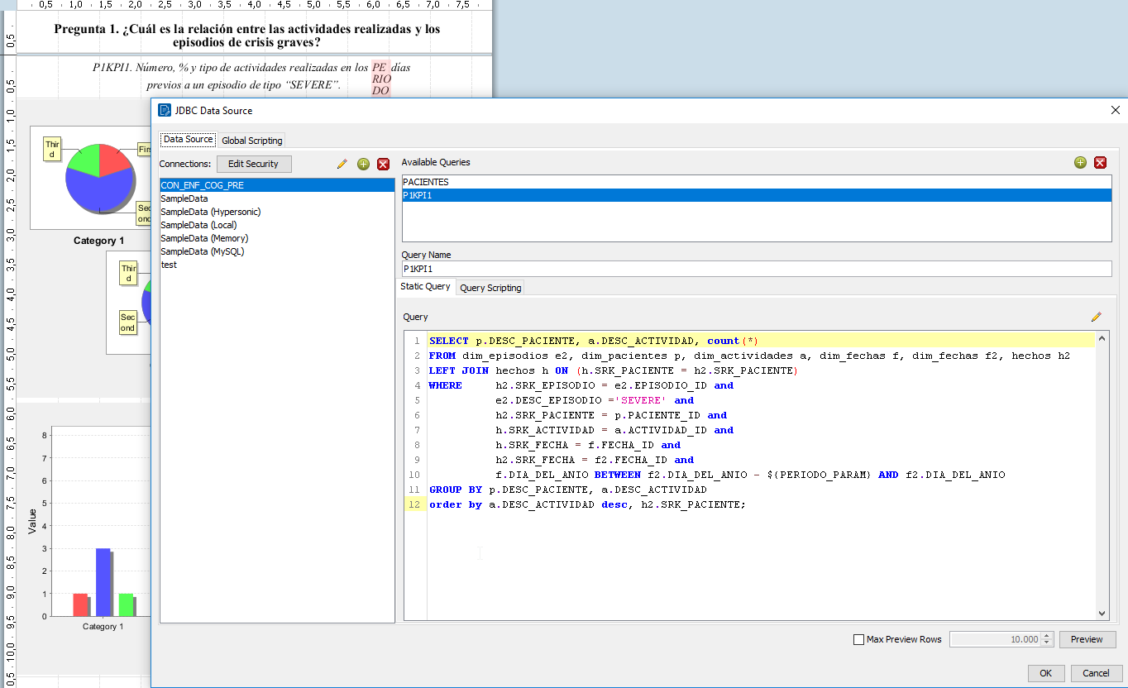
P1KPI2. Tipo y % de actividades realizadas en los días previos a un episodio por tipo de episodio.
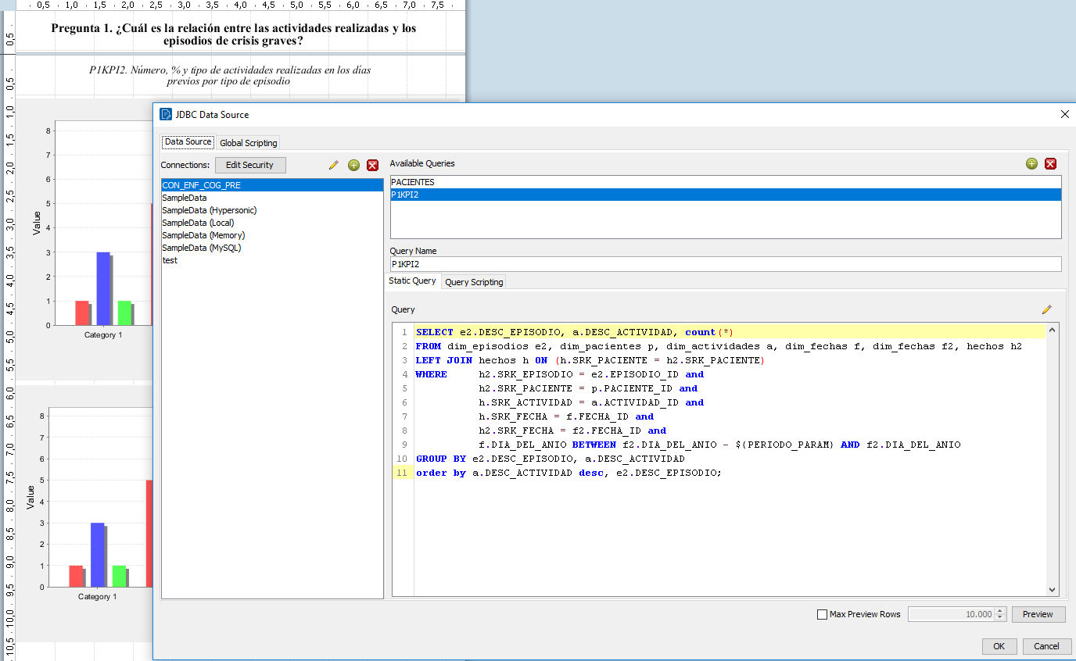

P1KPI3. Tipo y % de actividades realizadas en los días previos por tipo de episodio y por tipo de ENFERMEDAD.
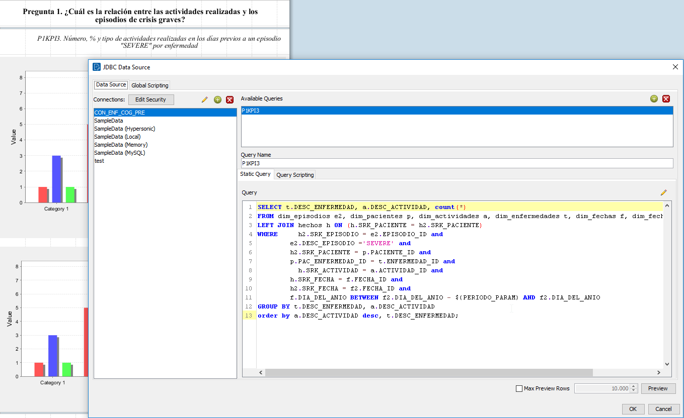
P4KPI1. Número y % de Tipo Episodios por Tipo de entorno geográfico y enfermedad.
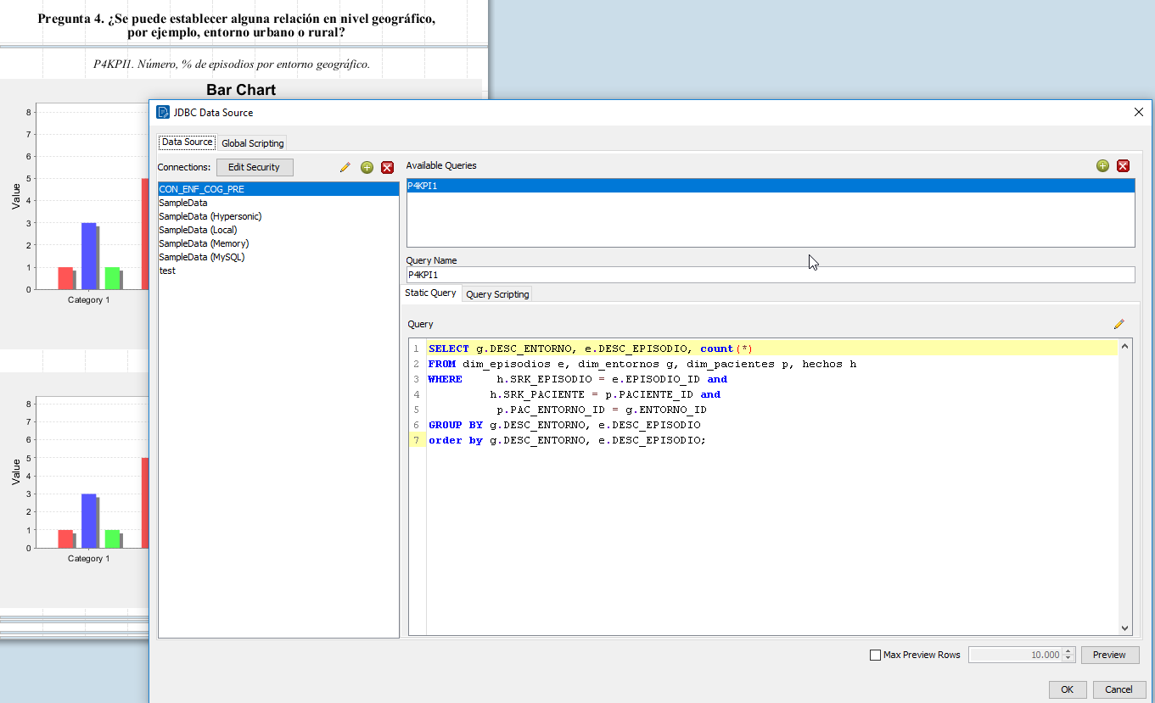

P4KPI2. Frecuencia media de cada tipo de episodio por tipo de entorno geográfico y enfermedad.
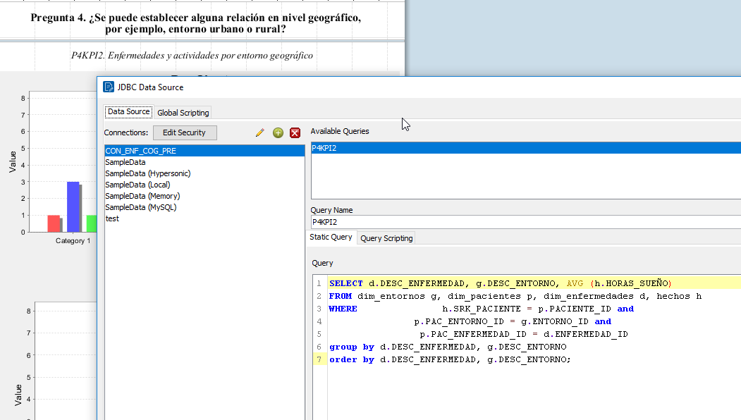
Y EL SUBREPORT:
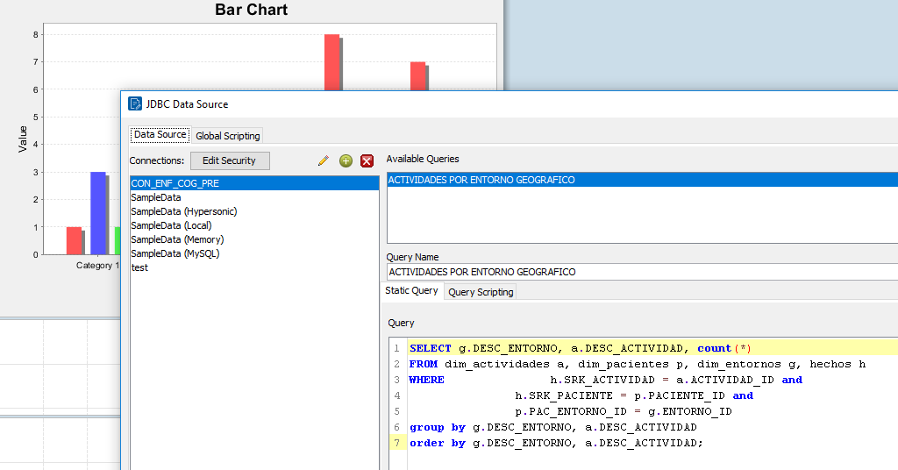

P5KPI1. Número, % de episodios por tipo de episodio, paciente y mes.
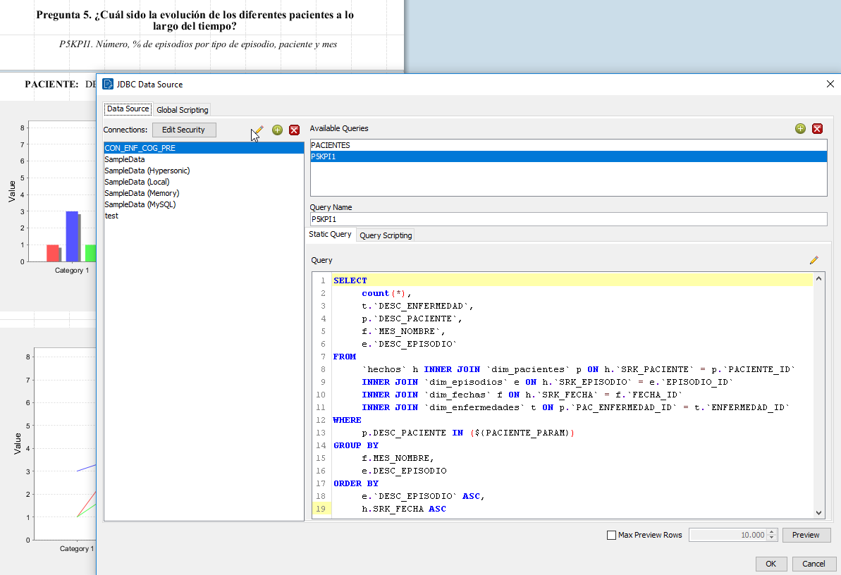
P5KPI2. Número de episodios por semana y tipo de episodio.
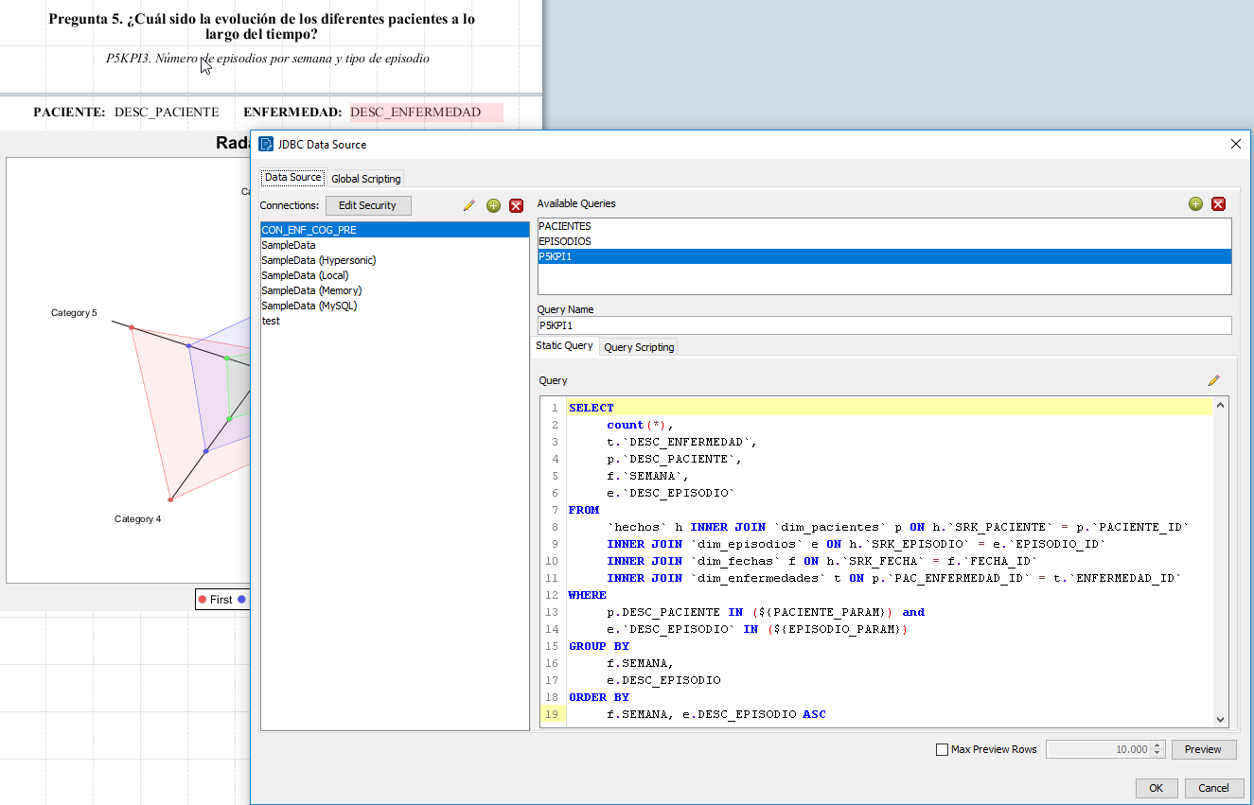

P5KPI3. Detalle de episodios diarios del paciente en un mes.
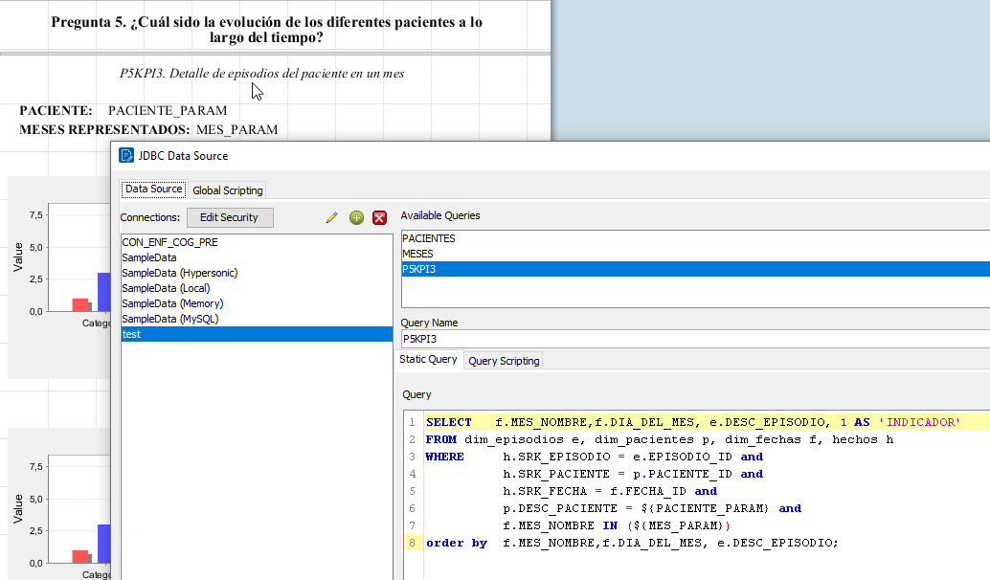
P6KPI1. Número, promedio y tipo de episodios por día de la semana.
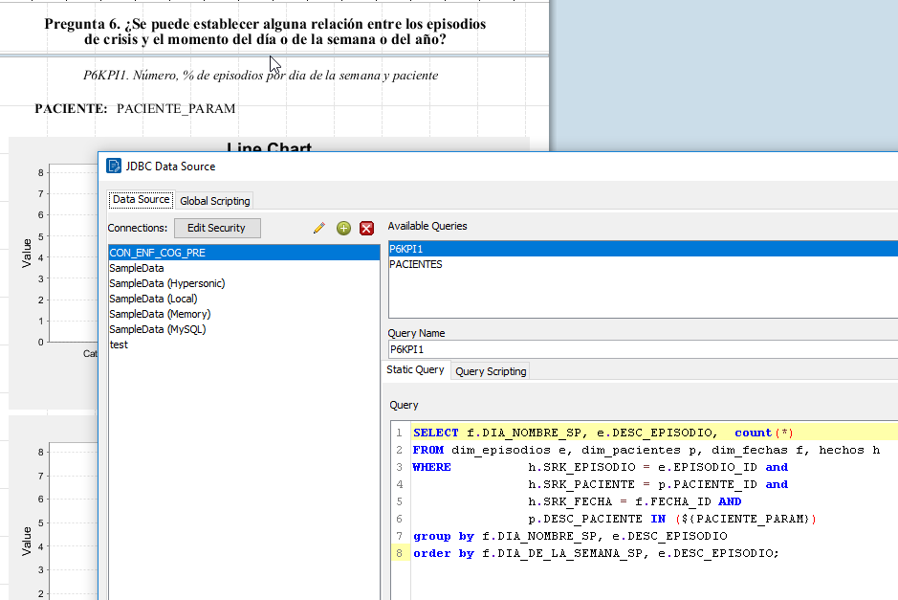

P6KPI2. Número, promedio y tipo de episodios por época vacacional del año
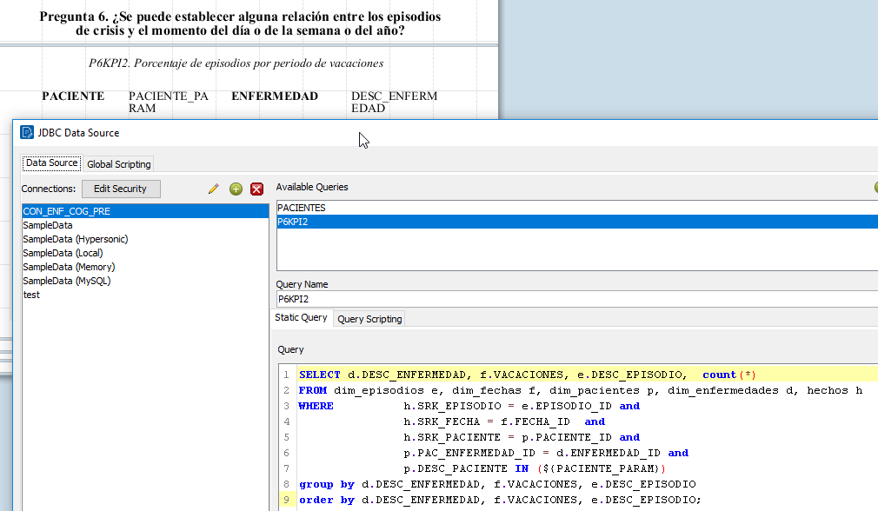
P8KPI1. Tipo y % de Actividades realizadas en periodos de episodios inexistentes y/o leves.
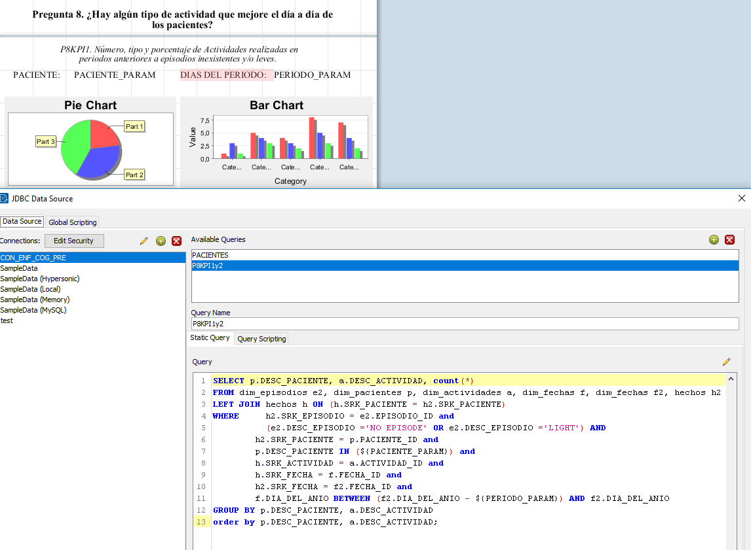

P8KPI2. Horas de sueño (promedio y desviación estándar de horas de sueño) en periodos precedentes a un episodio por tipo de episodio.
